Калинин Виталий Леонидович. Репликация генома

СОДЕРЖАНИЕ

ГЛАВА 1. ДНК-полимеразы
1.1. Биосинтез ДНК. Общие определения
1.2 Бактериальные ДНК-полимеразы
1.2.1. ДНК-полимераза I E.coli
1.2.2. ДНК-полимераза II E.coli
1.2.3. ДНК-полимераза III E. coli
1.3. Эукариотические ДНК-полимеразы и ДНК-полимеразы археев
1.3.1. ДНК-полимераза α
1.3.2. ДНК-полимераза β
1.3.3. ДНК-полимераза γ
1.3.4. ДНК-полимеразы δ и ε
1.3.5. ДНК-полимеразы археев
1.4. Скользящие зажимы ДНК-полимераз и их погрузчики
1.4.1. Скользящие зажимы – факторы процессивности ДНК-полимераз
1.4.2. Погрузчики скользящего зажима
Белки ААА⁺
γ-Комплекс погрузчика зажима ДНК-полимеразы III E. coli
ЛИТЕРАТУРА

ГЛАВА 2. ВСПОМОГАТЕЛЬНЫЕ БЕЛКИ РЕПЛИКАЦИИ ДНК
2.1. ДНК-геликазы
2.1.1. Общая характеристика геликаз
2.1.2 Свойства репликативной ДНК-геликазы DnaB E. coli
2.1.3. ДНК-геликаза репликативной вилки у эукариотов
2.1.4. Механизм действия гексамерных ДНК-геликаз
Погрузка гексамерных ДНК-геликаз на ДНК
Cопряжение гидролиза НТФ с транслокацией по онДНК
Расплетание днДНК
2.2. Белки, связывающие однонитевую ДНК
2.3. Праймазы
2.4. ДНК-лигазы
2.5. ДНК-топоизомеразы
ЛИТЕРАТУРА

ГЛАВА 3. Инициация репликации хромосомной ДНК
3.1. Инициация репликации хромосомы E. coli
3.1.1. Белок-инициатор DnaA
3.1.2. Минимальная область начала репликации oriC y E.coli
3.1.3. Этапы инициации репликации на ОНР oriC
3.1.4. Регуляция инициации репликации хромосомы E. coli
3.2. Инициация репликации у дрожжей Saccharomyces cerevisiae
3.2.1. Области начала репликации (ОНР) ARS и комплекс узнавания ОНР (ORC)
3.2.2. Этапы пути инициации репликации на ОНР у дрожжей
3.3. Инициация репликации у высших эукариотов
3.3.1. Белковые компоненты и путь инициации репликации
3.3.2. Проблема существования областей начала репликации у высших эукариотов
3.4. Регуляция инициации репликации в эукариотических клетках
ЛИТЕРАТУРА

ГЛАВА 1. ДНК-полимеразы

  - Биосинтез ДНК. Общие определения

ДНК, служащая первичным носителем генетической информации, является линейным или кольцевым гетерополимером, состоящим из 4 дезоксирибонуклеотидов (dA, dT, dG и dC), соединенных (3’→5’)-фосфодиэфирными связями. ДНК чаще всего находится в форме двойной спирали Крика-Уотсона (двунитевая ДНК, или днДНК), в которой две нити спарены друг с другом водородными связями с соблюдением правила комплементарности (остатки А спарены с Т, а остатки G c C). Лишь у некоторых фагов и эукариотических вирусов геномная ДНК может находиться в однонитевом состоянии. Однако участки однонитевой онДНК (бреши) могут возникать в процессах репарации и рекомбинации в днДНК.
Под биосинтезом ДНК в широком смысле слова понимается ферментативное удлинение нити ДНК хотя бы на один нуклеотидный остаток с использованием в качестве субстратов дезоксирибонуклеотид-5’-трифосфатов (5’-дНТФ). Соединение друг с другом сегментов нити онДНК, катализируемое ДНК-лигазами, также вызывает удлинение нити, но не сопровождается синтезом ДНК de novo. Синтез нитей ДНК идет в направлении от 5’-конца к 3’-концу, т.е. добавление каждого нового нуклеотида увеличивает длину вновь синтезируемой нити на один остаток со стороны 3’-конца (рис. 1.1, А).
Синтез ДНК катализируется ферментами, относящимися к общему классу нуклеотидилтрансфераз, которые вызывают перенос нуклеотида на акцепторную ОН-группу. Большинство ферментов, катализирующих биосинтез ДНК, являются матричными ферментами: они копируют исходный «родительский» полинуклеотид (матрицу) с образованием комплементарной матрице нити вновь синтезированной ДНК. Исключение составляют терминальные дезоксинуклеотидилтрансферазы, нематричным образом присоединяющие нуклеотид к 3’-концу даже изолированной онДНК. Ферменты, использующие в качестве матрицы нить ДНК, называются ДНК-полимеразами. Ферменты, использующие для синтеза нити ДНК матрицу РНК, называются РНК-зависимыми ДНК-полимеразами, или обратными транскриптазами. Обратные транскриптазы используются для синтеза ДНК ретровирусами и параретровирусами и подвижными ретроэлементами в геномах преимущественно эукариотов. К обратным транскриптазам относится и теломераза, участвующая в сохранение терминальных областей линейных эукариотических хромосом (см. гл. 00). Все эти полимеразы во время синтеза ДНК перемещаются по матричной нити полинуклеотидов в направлении 3’→5’. Важной характеристикой ферментов синтеза ДНК является процессивность – способность фермента последовательно осуществлять многие каталитические акты без отрыва от матрицы после каждого из них. Степень процессивности определяется числом нуклеотидных остатков, включенных в растущую цепь за всю серию таких непрерывных актов полимеризации. Полимеразы, отрывающиеся от матрицы после каждого акта включения нуклеотида в растущую цепь, называются дистрибутивными.
Механизм реакции полимеризации нуклеиновых кислот является общим для всех ДНК-полимераз, обратных транскриптаз и РНК-полимераз и состоит в нуклеофильном замещении типа S_{N}2 β,γ-пирофосфатной части 5’-(д)НТФ 3’-атомом кислорода 3’-концевого остатка РНК или ДНК (рис. 1.1, А). В результате этой реакции новый остаток (д)НМФ присоединяется к 3’-концу цепи и освобождается неорганический пирофосфат PP_{i}. В промежуточном (переходном) состоянии в этой реакции атом Р α-фосфатной группы НТФ имеет пентаковалентную конфигурацию (рис. 1В). Он расположен в центре треугольной бипирамиды, в экваториальной плоскости, в которой находится треугольник атомов О α-фосфатной группы, а в апикальных положениях - 3’-атом О⁻ растущей цепи ДНК и атом O α,β-связи дНТФ. Образование такой структуры обеспечивается 2 катионами Mg²⁺. Катион. А понижает рК_{a} у 3’-ОН-группы и превращает ее в группу 3’-O⁻, а также стабилизирует угол 90º между связью 3’-O⁻ - P и экваториальной плоскостью. Катион В также стабилизирует геометрию переходного состояния и способствует уходу пирофосфатного продукта. Оба катиона Mg²⁺ координационно связаны с карбоксильными группами остатков асп или глу в полимеразе.
Выравнивание первичных аминокислотных последовательностей, предсказанных на основании данных секвенирования структурных генов, позволил разбить все известные ДНК-полимеразы на 6 больших гомологических семейств. Три из этих семейств содержат как прокариотические, так и эукариотические ДНК-полимеразы. Семейство С встречается только у эубактерий, семейство D – только у археев и семейство Х
A. ДНК дНТФ

5’

B_{n-1} O CH₂

H O 3’
| +
HO−P=O
|
O
5’|
B_{n} O CH₂

H OH 3’
OH
|
γ HO−P=O
|
O
|
β HO−P=O
|
O
|
α HO-P=O
|
O
|
B_{n+1} O CH₂ 5’

H OH 3’

5’
B_{n-1} O CH₂

H O 3’
|
HO−P=O
|
O

B_{n} O CH₂
+ PP_{i}

H O
|
α HO−P=O
5’ |
B_{s+1} О
|
O CH₂
|

H OH 3’

B.
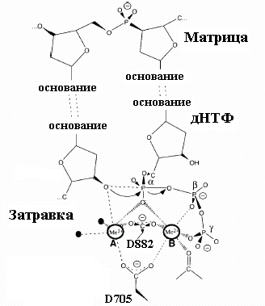
Рис. 1.1.
А. Элементарная стадия в процессе роста цепи ДНК, катализируемой ДНК-полимеразами и обратными транскриптазами (B_{n-1}, B_{n} и B_{n+1} – основания n-1, n и n+1, считая с 5’-конца растущей линейной нити ДНК).
В. Промежуточное (переходное) состояние в механизме ДНК-полимеразной реакции, катализируемой двумя катионами Mg²⁺ (нумерация остатков аспарагиновой кислоты D для ДНК-полимеразы I Escherichia coli)

Таблица 1.1
Классификация ДНК-полимераз

Семейство | ДНК-полимеразы | Консервативные  области* |  | Функции
Семейство | ДНК-полимеразы | А | С | Функции
А | ДНК-полимеразы I бактерий, ДНК-полимераза фага Т7 | DhhxEh | hHDЕhhxЕ | Репарация, репликация
В | ДНК-полимераза II E. coli, ДНК-полимеразы фагов Т4 и RB69, ДНК-полимеразы α, δ, ε и ζ эукариотов, ДНК-полимераы В археев | DххSLIPS | YGDTDS | Репликация, репарация
С | ДНК-полимеразы III бактерий |  |  | Репликация, репарация
D | ДНК-полимеразы D эуриархеев |  |  | Репликация, репарация
X | ДНК-полимеразы β, κ, μ и σ эукариотов | GHDVDFLLT | RRVDLV | Репарация
Y | ДНК-полимеразы IV и V E. coli,  ДНК-полимеразы ι и REV1 эукариотов |  |  | Синтез через  повреждения ДНК
*- выделены кислые аминокислотные остатки активного центра; h – гидрофобные аминокислотные остатки

– только у эукариотов(табл. 1.1). Несмотря на низкую степень гомологии между ДНК-полимеразами из разных семейств, они содержат во многих случаях одни и те же группы консервативных аминокислотных остатков (области А и С), в которые входят два или чаще три кислых остатка аспарагиновой и глутаминовой кислот, необходимые для связывания двух катионов 2-валентных металлов, которые участвуют в каталитическом механизме, представленном на рис. 1.1А. Сайт-направленный
мутагенез подтвердил, что эти консервативные кислые остатки абсолютно необходимы для полимеразной активности. Такие же сочетания существенных кислых аминокислотных остатков содержатся и в активных центрах обратных транскриптаз и РНК-полимераз. Таким образом, механизм катализа с участием 2 катионов Mg²⁺, координируемых остатками асп и глу, является универсальным для ферментов биосинтеза полинуклеотидов ДНК и РНК.
Кроме полимеразной активности, многие ДНК-полимеразы обладают экзонуклеазными активностями. Большинство ДНК-полимераз имеет (3’→5’)-экзонуклеазную активность, которая удаляет из вновь синтезированной нити последний включенный остаток на 3’-конце, укорачивая растущую цепь на один нуклеотид и освобождая 5’-дНМФ. Эта реакция очень специфична и требует присутствия 3’-ОН-группы в дезоксирибозе последнего нуклеотида цепи ДНК. Она идет наиболее эффективно, если последний включенный нуклеотид является «ошибочным» и не комплементарен соответствующему основанию матрицы. Такая реакция используется для исправления (коррекции) ошибок, допущенных ДНК-полимеразой в процессе синтеза ДНК (гл. 00).
Механизм (3’→5’)-экзонуклеазной активности формально аналогичен механизму самой полимеразной реакции и состоит в нуклеофильной атаке гидроксильного иона ОН⁻ на (3’,5’)-фосфодиэфирную связь при участии двух катионов 2-валентных металлов (Mg²⁺, Mn²⁺ или Zn²⁺). Эти катионы связываются с консервативными кислыми остатками асп (или глу) в экзонуклеазном активном центре (рис. 1.2). Молекула воды, координационно связанная с катионом металла А, образует атакующий анион ОН⁻, который занимает правильное положение относительно мишенной фосфодиэфирной связи в переходном комплексе. В этом комплексе атом Р расщепляемой связи находится в центре треугольной бипирамиды, апикальные положения которой занимают атакующий гидроксильный анион и 3’-ОН-группа предпоследнего нуклеотида растущей нити ДНК. Катион металла В стабилизирует уходящую 3’-OH-группу этого остатка и помогает установлению правильных углов связей О-Р-О в симметричном переходном комплексе.
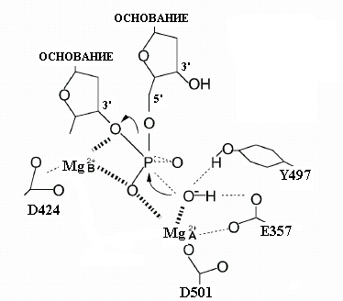
Рис. 1.2. Переходное состояние в (3’→5’)-экзонуклеазной реакции, катализируемой ДНК-полимеразой I E. coli.
Главными лигандами двух катионов Mg²⁺ являются остатки D424 и D501. Роль карбоксильной группы Е357 как лиганда катиона металла является менее существенной, но этот остаток необходим для экзонуклеазной активности. Расположенный рядом с активным центром остаток Y497 может участвовать в установлении правильного положения субстрата

Гораздо реже встречается (5’→3’)-экзонуклеазная активность, которая характерна, например, для бактериальных ДНК-полимераз I. Они обладают уникальной способностью начинать синтез ДНК in vitro на однонитевом разрыве (ОР, или «ник» на лабораторном жаргоне) в днДНК, имеющем смежные свободные 3’-гидроксильный и 5’-фосфатный концы, и используют 3’-ОН-конец в месте разрыва для удлинения нити ДНК. По мере синтеза нового сегмента ДНК он вытесняет гомологичный 5’-сегмент нити из дуплекса («синтез ДНК со смещением нити», displacement synthesis). Смещенный сегмент ДНК последовательно разрушается под действием (5’→3’)-экзонуклеазной активности полимеразы (рис. 1.4). В процессе деградации освобождаются преимущественно (в 80% случаев) 5’-мононуклеотиды – продукты гидролиза ближайшей к 5’-концу фосфодиэфирной связи. Однако могут освобождаться и олигонуклеотиды, т.к. фермент способен расщеплять фосфодиэфирные связи на расстоянии до 10 н. от 5’-фосфатного конца в области ОР. Строго говоря, (5’→3’)-экзонуклеазу ДНК-полимераз следует называть 5’-нуклеазой. Эта активность может гидролизовать не только нить ДНК, но и РНК, спаренную с комплементарной нитью ДНК, т.е. действовать как РНКаза Н. 5’-нуклеазная активность ДНК-полимераз используется в процессах репарации и для удаления праймеров РНК из отстающей нити (гл. 3). При согласованном синтезе-расщеплении ДНК-полимеразами I in vitro происходит простое перемещение ОР по нити ДНК в направлении 5’→3’ (рис. 1.3). Этот феномен называется «переносом ОР» (nick translation). Он часто используется для введения радиоактивной метки в днДНК in vitro.
В бактериальных и фаговых 5’-экзонуклеазах обнаружены 9 консервативных кислых аминокислотных остатков асп или глу. Сайт-направленный мутагенез показал, что многие из них существенны для нуклеазной активности. Это позволило предположить, что 5’-нуклеазная реакция, подобно полимеразной и (3’→5’)-экзонуклеазной реакциям, катализируется двумя катионами 2-валентных металлов, координационно связанными с карбоксильными группами остатков асп и глу. Однако рентгеноструктуктурный анализ нескольких родственных 5’-нуклеаз не позволил однозначно установить положения связанных с активным центром катионов металлов и геометрию их лигандов.
3’
I
II
II
I
5’
5’-P
3’-OH
5’
3’
Рис. 1.3. Схема процесса переноса ОР, катализируемого ДНК-полимеразой I.
I – полимеразный домен ДНК-полимеразы, II – 5’-нуклеазный домен

Процессы синтеза ДНК, катализируемые ДНК-полимеразами, разделяются на репаративные и репликативные. Репаративный синтез ДНК используется для заполнения однонитевых брешей в днДНК, образующихся во время эксцизионной репарации, коррекции ошибочно спаренных оснований или рекомбинационной репарации. Рассмотрим этот процесс на примере нуклеотидной эксцизионной репарации (рис. 1.3). Репаративные эндонуклеазы (эксцинуклеазы) узнают повреждение (например, циклобутановый пиримидиновый димер) в нити ДНК и разрезают ее на определенных расстояниях с 3’- и 5’-стороны от повреждения с образованием ОР. Фрагмент ДНК, расположенный между этими ОР и содержащий повреждение, должен быть освобожден из дуплекса, чтобы создать однонитевую матрицу ДНК для репаративного синтеза. Для этого используется расплетание нитей днДНК, катализируемое специализированными ферментами – ДНК-геликазами (см. гл. 2), например, ДНК-геликазой UvrD E. coli. В ДНК возникает однонитевая брешь длиной 13 н. в случае бактерий и 29 н. в случае эукариотов. Она служит посадочной площадкой для связывания с онДНК ДНК-полимераз, включая те, которые не могут инициировать синтез ДНК на ОР. ДНК-полимеразы используют 3’-ОН-конец нити ДНК в бреши в качестве сайта инициации (затравки) для репаративного ресинтеза и удлиняют этот конец, последовательно копируя матрицу неповрежденной нити и заполняя пробел. Синтез часто останавливается перед противоположным 5’-концом ДНК в бреши, и в ДНК остается ОР со смежными 3’-гидроксильным и 5’-фосфатным концами. Воссоединение этих концов ДНК-лигазами (гл. 2) восстанавливает целостность репарируемой нити. 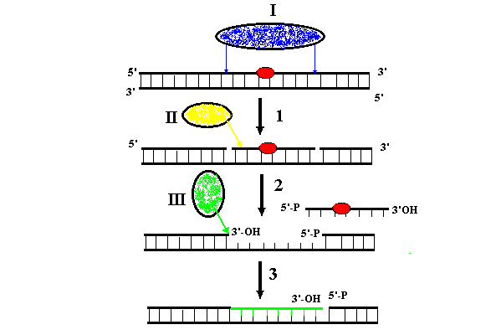
Рис. 1.4. Репаративный синтез ДНК в процессе нуклеотидной эксцизионной репарации.
1 – инцизия поврежденного участка нити ДНК эксцизионными эндонуклеазами, 2 – расплетание сегмента нити ДНК между ОР ДНК-геликазой и освобождение этого сегмента из дуплекса, 3 – репаративный ресинтез однонитевой бреши ДНК.
I – эксцизионная эндонуклеаза, II – ДНК-геликаза, III – ДНК-полимераза

Репликация ДНК состоит, как правило, в образовании двух дочерних копий днДНК всех компонентов генома (хромосом и эписом или плазмид). При репликации синтезируются две новые нити, комплементарные нитям родительского дуплекса ДНК. В результате каждый родительский дуплекс замещается двумя дочерними, состоящими из одной родительской и одной вновь синтезированной нитей. Репликация является полуконсервативной, т.к. консервативными единицами являются одиночные нити родительской днДНК. Главные ДНК-полимеразы, на долю которых приходится большая часть репликативного синтеза ДНК, иногда называют ДНК-репликазами. Остальные ДНК-полимеразы играют вспомогательную роль в репликации ДНК и/или участвуют в репаративном синтезе. Их иногда называют репаративными ДНК-полимеразами, но этот термин не является строгим.
Процесс репликации состоит из трех последовательных стадий: инициации (начала синтеза ДНК) , элонгации (роста цепи ДНК) и терминации (окончания синтеза). Репликация обычно начинается в одном или многих специфических сайтах генома, которые называются областями начала репликации (ОНР, или ori от origin). Область, в которой репликация ДНК останавливается, называется область окончания репликации (terminus). Эти контрольные элементы определяют единицу репликации ДНК, называемую репликоном. Первой существенной стадией в инициации репликации является локальное раскрывание (расплетание) двойной спирали ДНК, дающее ДНК-полимеразам доступ к одиночным матричным нитям ДНК. Сами ДНК-полимеразы неспособны вызывать раскрывание дуплекса во внутренних участках, хотя при репаративном синтезе со смещением нити могут проявлять ограниченную способность расплетать расположенную перед ними днДНК на ОР или однонитевых брешах. Существование специализированных ОНР повышает эффективность репликации ДНК, создавая места для сборки состоящих из многих белков комплексов репликативного синтеза ДНК, или реплисом. В сборке этих комплексов важную роль играют специфические ДНК-белковые и белок-белковые взаимодействия. Первичное открывание дуплекса ДНК обычно вызывается специфическим белком-инициатором, обладающим способностью узнавать нуклеотидную последовательность ОНР. Оно облегчается особенностями структуры ДНК ОНР (например, негативной суперспирализацией ДНК или присутствием в ОНР «легкоплавких» участков ДНК) и некоторыми вспомогательными белками (например, связывающими онДНК белками типа SSB).
Первичное раскрывание дуплекса создает предпосылки для образования репликативной вилки (точки ДНК, в которой комплементарные нити расходятся и дают ДНК-полимеразам возможность синтезировать ДНК). В установлении репликативной вилки важную роль играет погрузка на разошедшиеся нити ДНК-геликаз – ферментов, использующих энергию гидролиза НТФ для однонаправленной транслокации по нити ДНК и плавления дуплекса. На некоторых ОНР погрузка ДНК-геликазы осуществляется на обе разошедшиеся нити. Это приводит к образованию двух репликативных вилок, перемещающихся по дуплексу ДНК в разных направлениях, так что репликация ДНК является двунаправленной. На других ОНР устанавливается только одна репликативная вилка, и начинается однонаправленная репликация.
В отличие от РНК-полимераз, ДНК-полимеразы и обратные транскриптазы не могут инициировать синтез ДНК de novo, т.е. синтезировать первый динуклеотид из двух дНТФ. Они нуждаются для инициации в затравке, или” праймере” (primer). Во время репаративного синтеза ДНК-полимеразы элонгируют уже установившуюся нить ДНК, свободный 3’-OH-конец которой и служит затравкой. Роль праймера в репликации ДНК обычно играют короткие цепи РНК. Лишь некоторые фаговые и вирусные ДНК-полимеразы (например, у фага φ29 Bacillus subtilis или аденовирусов) могут использовать для инициации репликации белковые праймеры, в которых боковые гидроксильные группы остатков тирозина, серина или треонина играют такую же роль акцептора дНТФ, как 3’-OH-группа на конце полинуклеотидной цепи. Ретровирусы могут использовать в качестве затравки для инициации обратной транскрипции готовые природные тРНК клеток хозяина. В остальных случаях затравки РНК необходимо синтезировать de novo. Наиболее часто синтез праймеров катализируется специальным классом ДНК-зависимых РНК-полимераз, так называемыми праймазами. Однако у бактерий иногда (например, при инициации репликации некоторых плазмид) затравка РНК может синтезироваться обычной РНК-полимеразой. У эукариотов в синтезе митохондриальной ДНК также участвует не стандартная праймаза, а митохондриальная РНК-полимераза. Праймазы вовлекаются в инициацию новых цепей ДНК геликазами, расположенными в репликативных вилок. Образовавшийся комплекс, содержащий геликазу и праймазу, называется праймосомой.
В зависимости от частоты и распределения событий синтеза праймеров процессы репликации ДНК разделяются на непрерывные и полунепрерывные. При непрерывной репликации комплементарные нити дочерней ДНК синтезируются по-очереди (рис. 1.5, А). Вначале образуется праймер для копирования нижней нити родительского дуплекса. ДНК-полимераза элонгирует этот праймер, ведя синтез со смещением верхней родительской нити до конца матрицы нижней нити. Затем происходит независимая репликация смещенной матрицы верхней нити, инициированная второй затравкой. Так реплицируются по механизму вращающегося кольца ДНК некоторых фагов и бактериальных плазмид и эукариотическая митохондриальная ДНК, а также молекулы линейной ДНК аденовирусов.

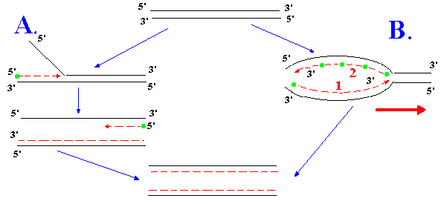
Рис. 1.5. Непрерывная (А) и полунепрерывная (В) репликация ДНК.
Родительские нити ДНК изображены сплошными черными линиями, вновь синтезированные нити – прерывистыми красными линиями, а праймеры РНК – зелеными кружками. Тонкие красные стрелки указывают направление роста вновь синтезируемых нитей ДНК, а толстая красная стрелка – направление движения репликативной вилки. На рис. В красными цифрами обозначены ведущая нить (1) и отстающая нить (2)

При полунепрерывной репликации одна из дочерних нитей элонгируется непрерывно из одного праймера, использованного при инициации (рис. 1.6, В). Эта нить ДНК называется ведущей. Полимеризация непрерывной нити идет в том же направлении, в котором перемещается по дуплексу родительской ДНК репликативная вилка. Нить дочерней ДНК, комплементарная ведущей, называется отстающей. Синтез отстающей нити происходит одновременно с синтезом ведущей нити, но в направлении, противоположном движению репликативной нити. Такой синтез не может быть непрерывным, т.к. ДНК-полимеразы перемещаются по матричной нити ДНК только в одном направлении 3’→5’. Отстающая нить создается из дискретных коротких цепей ДНК, синтезируемых на матрице для этой нити в результате перемещения ДНК-полимеразы в стандартном направлении. Эти короткие цепи называются фрагментами Оказаки. Каждый из таких фрагментов должен инициироваться заново из праймеров РНК, синтезируемых праймазой. При полунепрерывной репликации для завершения синтеза отстающей нити требуется участие «репаративной» системы, которая удаляет праймеры РНК, заполняет образующиеся бреши и соединяет друг с другом короткие отрезки вновь синтезированной ДНК. В процессе полунепрерыной репликации участвуют сложные многокомпонентные машины репликации, называемые реплисомами. Сборку и работу этих машин у прокариотов и эукаритов мы рассмотрим с гл. 2-3. Однако вначале необходимо остановиться на свойствах основных типов ДНК, полимераз, участвующих в репликации и репарации.

  - Бактериальные ДНК-полимеразы

Характеристики главных типов бактериальных ДНК-полимераз наиболее детально изучены на примере E. coli (табл. 1.2). Всего у кишечной палочки существуют 5 разных ДНК-полимераз. Мы рассмотрим вначале только три из них, отложив характеристику двух «склонных к ошибкам» ДНК-полимераз до гл. 00.

Таблица 1.2
ДНК-полимеразы E. coli

ДНК-полимеразы | Ген | Положение  на карте,  мин | Продукт | Число  остатков | Мол.  масса  кД | Функция
ДНК-полимераза I (A) | polA | 87,2 | PolI | 928 | 103 | Репарация, репликация
ДНК-полимераза II (B) | polB | 1,4 | PolII | 783 | 90 | Репарация, мутагенез
Главная репликативная  ДНК-полимераза  III (C) | dnaE | 4,4 | α, PolIII | 1160 | 132 | Каталитическая субъединица
Главная репликативная  ДНК-полимераза  III (C) | dnaN | 83,6 | β, PolIII | 366 | 41 | Скользящий зажим
Главная репликативная  ДНК-полимераза  III (C) | dnaQ | 5,1 | ε, PolIII | 243 | 27 | (3’→5’)-экзонуклеазная субъединица
Главная репликативная  ДНК-полимераза  III (C) | dnaX | 10,6 | τ, PolIII  γ, PolIII | 643 | 71 | Структурная субъединица
 |  |  |  | 431 | 47 | Комплекс γ-комплекса  погрузчика зажима
Главная репликативная  ДНК-полимераза  III (C) | holA | 14,4 | δ, PolIII | 343 | 39 | “
Главная репликативная  ДНК-полимераза  III (C) | holB | 24,9 | δ’, PolIII | 334 | 37 | “
Главная репликативная  ДНК-полимераза  III (C) | holC | 96,6 | χ, PolIII | 147 | 17 | “
Главная репликативная  ДНК-полимераза  III (C) | holD | 99,3 | ψ, PolIII | 137 | 15 | “
Главная репликативная  ДНК-полимераза  III (C) | holE | 41,5 | θ, PolIII | 76 | 8 | Компонент минимального фермента

1.2.1. ДНК-полимераза I E.coli

Из всех ДНК-полимераз E. coli наиболее высокий внутриклеточный уровень (~ 400 молекул на клетку) имеет ДНК-полимераза I, кодируемая существенным геном polA. Она состоит из одной субъединицы длиной 928 остатков, которую можно разделить на три домена (рис. 1.6 N-концевую треть молекулы занимает (5’→3’)-экзонуклеазный домен, в центре расположен самый короткий (3’→5’)-экзонуклеазный домен, а самый большой полимеразный домен находится на С-конце. При ограниченном протеолизе ДНК-полимеразы I расщепление на границе между первыми доменами дает малый N-концевой 5’-нуклеазный фрагмент и большой С-концевой фрагмент, который называется кленовским фрагментом. Последний сохраняет 3’-нуклеазную и полимеразную активность и часто используется для синтеза ДНК in vitro.
(3’→5’)-экзонуклеазный домен, ответственный за корректорскую активность ДНК-полимеразы I, не является обязательным и отсутствует у бактерий из родов Thermus и Rickettsia. Остальные два домена жизненно важны для клеток и обеспечивают участие ДНК-полимеразы I в процессах репарации и удаления рибонуклеотидной части фрагментов Оказаки в отстающей нити. Поэтому делеция гена polA летальна для E. coli, а нелетальные мутации понижают в 10 раз скорость соединения фрагментов Оказаки и повещают чувствительность клеток к агентам, повреждающим ДНК.
Кленовский фрагмент
517 699 712 754 766 876 888 928
B.
A.
C
1 323 517 928
I
II
III
A B C

Рис. 1.6. Доменная с
труктура ДНК-полимеразы I E.coli.
A – взаимное расположение доменов. I – 5’-нуклеазный домен, II – (3’→5’)-экзонуклеазный домен, III – ДНК-полимеразный домен. Стрелка соответствует кленовскому фрагменту ДНК-полимеразы I.
B – мотивы полимеразного домена, консервативные среди бактериальных ДНК-полимераз I.
Эти мотивы имеют следующие консенсусные последовательности: ₆₉₉hhhhDhhxEhx₇₁₂ (A), ₇₅₄RpxxKxxxhGhhY₇₆₆ (B) и ₈₇₆hhxhHDЕhxxЕ₈₈₈ (С) - , где h – гидрофобный остаток, х – произвольный остаток, р – преимущественно R (нумерация остатков ДНК-полимеразы I E. coli)

Полимеразные домены различных ДНК-полимераз I и ДНК-полимеразы фага Т7 очень похожи друг на друга и содержат 6 консервативных участков, среди которых три аналогичны консервативным мотивам А, В и С главного семейства В эукариотических ДНК-полимераз и играют наиболее важную роль во время синтеза ДНК. Мотивы А и С ДНК-полимеразы I E. coli содержат кислые остатки асп₇₀₅ и асп₈₈₂ соответственно, связывающие катионы Mg⁺ в каталитическом активном центре (см. рис. 1.1В), а мотив В включает инвариантный положительно заряженный остаток (арг₇₅₈) и ароматический остаток (тир₇₆₆). Эти три мотива являются элементами полости, с которой связывается включающийся дНТФ в активном полимеразном центре.

-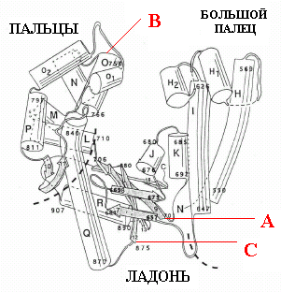
Рис. 1.7. Модель трехмерной структуры полимеразного домена ДНК-полимеразы I E.coli.
Указаны положения, в которых начинаются консервативные мотивы А, В и С

Рентгеноструктурный анализ кленовского фрагмента ДНК-полимеразы I E. coli впервые обнаружил специфическую архитектуру полимеразного домена, который по форме напоминает кисть правой руки (рис. 1.7) и состоит из пространственных доменов «ладони» (palm), «большого пальца» (thumb) и «пальцев» (fingers). Аналогичную трехмерную организацию имеют и все изученные экспериментально полимеразные домены других ДНК-полимераз и обратной транскриптазы вируса иммунодефицита человека. Можно предположить, что так же организованы и полимеразные домены большинства ДНК-полимераз. Наиболее консервативна топология домена ладони, состоящего из β-слоя, фланкированного двумя α-спиралями. В домене ладони расположены консервативные мотивы А и С. Домены большого пальца и пальцев у ДНК-полимеразы I E. coli образованы α-спиралями, причем спираль О домена пальцев совпадает с мотивом В. У других ДНК-полимераз организация этих доменов гораздо менее консервативна. Хотя домен больших пальцев остается преимущественно α-спиральным, но тонкие детали его топологии неодинаковы. Еще более велики различия доменов пальцев. В целом, для архитектуры полимеразного домена характерно существование внутренней полости для связывания матрицы-затравки ДНК и входящего дНТФ, основанием которой является домен ладони.
На примере бактериальной ДНК-полимеразы I мы рассмотрим последовательные изменения конформации этой полости во время полимеразного каталитического цикла. Эти рентгеноструктурные данные были получены для нескольких свободных бактериальных полимераз и их комплексов с ДНК в присутствии и в отсутствие дНТФ. Вероятно, такие же изменения происходят во время работы других ДНК-полимераз. «Рабочий цикл» состоит из 4 последовательных стадий: 1) связывания ДНК-полимеразы с матрицей-затравкой ДНК; 2) связывания с комплексом полимераза-ДНК подходящего дНТФ, комплементарного первому остатку матрицы; 3) нуклеофильной атаки, приводящей к образованию фосфодиэфирной связи; 4) освобождения пирофосфата. Первые две стадии протекают очень быстро, и общую скорость полимеризации лимитирует стадия 3 или предшествующее ей изменение конформации.
Первая стадия сопровождается конформационными изменениями домена большого пальца, который поворачивается в сторону домена ладони. Одновременно изменяется положение спиралей Н1 и Н2 на конце большого пальца, которые сближаются с днДНК. В результате из домена большого пальца и прилежащей части домена ладони образуется цилиндрический канал диаметром 30 Å, охватывающий дуплекс ДНК. В нем аминокислотные остатки ДНК-полимеразы контактируют с ДНК по малой канавке. Взаимодействия с ДНК полимеразой вызывают изменения конформации как в днДНК (изгиб на расстоянии 3 п.н. от праймерного конца), так и однонитевой затравке, первый нуклеотид которой поворачивается на угол >90^{о}, а следующие основания – на 180^{о}. Этот переход матричной нити в S-образную конфигурацию смещает первый матричный нуклеотид с оси дуплекса ДНК, на которой вместо него оказывается остаток тир₇₆₆ спирали О домена пальцев.
Второе изменение конформации происходит после связывания дНТФ и в основном затрагивает домен пальцев и смежную область домена ладони. Домен пальцев поворачивается в сторону 3’-конца затравки, а его О-спираль с мотивом В вращается на 40^{о} в сторону двух остатков асп каталитического центра. В результате сайт связывания дНТФ переходит из «открытой» формы в «закрытую». Первый остаток матрицы возвращается на ось днДНК, вытесняя с нее остаток Y766, сохраняющий стэкинг-взаимодействие с этим матричным нуклеотидом. В «закрытой» форме входящий дНТФ образует уотсон-криковскую пару с первым матричным основанием. В стабилизации этой пары участвуют также взаимодействие ароматических колец остатков фен и тир с мотиве В с азотистым основанием дНТФ и гидрофобные взаимодействия боковых цепей остатков или и глу с дезоксирибозой. Положительно заряженный остаток арг₇₅₈ мотива В взаимодействует с отрицательно заряженным трифосфатом дНТФ, а остатки асп₇₀₅ и асп₈₈₂ активного центра в домене ладони при участии двух катионов Mg²⁺ устанавливают правильную геометрию трифосфата дНТФ, необходимую для нуклеофильной атаки 3’-концом затравки (см. рис. 1.1В). Таким образом, замкнутая структура белка, удерживающая в правильной конфигурации пару дНТФ-матричное основание, создается конформационными изменениями ДНК полимеразы в соответствии с моделью индуцированного соответствия.
После включения очередного нуклеотида в растущую цепь ДНК полимераза возвращается в «открытую» форму, транслоцируется к следующему положению матрицы и освобождает пирофосфат. В освобождении пирофосфата важную роль играет взаимодействие остатков арг и лиз в О-спирали с α- и β-фосфатными группами. Изменение положения этих основных остатков во время перехода в открытую форму способствует удалению пирофосфата из каталитического центра и предотвращает обратную реакцию пирофосфоролиза ДНК.

1.2.2. ДНК-полимераза II E.coli

ДНК-полимераза II (PolII), кодируемая геном polB (dinA), является единственной из ДНК-полимераз E. coli, относящимся к полимерзному семейству В, в которое входят преимущественно эукариотические ДНК-полимеразы. ДНК-полимераза II состоит из N-концевого (3’→5’)-экзонуклеазного домена (остатки 1-278) и более длинного С-концевого полимеразного домена и не обладает 5’-экзонуклеазной активностью. Она имеет 6 областей гомологии с эукариотическими ДНК-полимеразами α. Второй особенностью PolII является то, что ее ген контролируется белком-репрессором LexA и входит в SOS-регулон, индуцируемый повреждениями ДНК. Базальный уровень ДНК-полимеразы довольно высок (50 молекул на клетку) и повышается в 7 раз в УФ-облученных клетках E. coli, становясь сравнимым с уровнем ДНК-полимеразы I.
Хотя ДНК-полимераза II открыта в 1970-е годы и давно охарактеризована биохимически, ее физиологические функции не выяснены до конца. Делеция гена polB не является летальной. Фенотипы мутантов polB показали, что PolII может участвовать в репарации повреждений ДНК, индуцированных УФ-светом и окислительным стрессом, а также межнитевых сшивок ДНК и апуриновых сайтов. Получены также косвенные доказательства участия PolII в репликации половой F-эписомы и способности PolII при определенных условиях конкурировать с ДНК-полимеразой III в репликации хромосомы E. coli. Хотя ДНК-полимераза II в присутствии вспомогательных субъединиц ДНК-полимеразы III может вести с высокой процессивностью синтез ДНК in vitro, вряд ли PolII может полностью реплицировать бактериальную хромосому in vivo. Таким образом, ДНК-полимераза II не является основной репликазой, а участвует в основном в репаративных процессах, например, в повторном старте репликативных вилок, остановившихся на повреждениях ДНК (гл. 00).

1.2.3. ДНК-полимераза III E. coli

Главной репликативной ДНК-полимеразой E. coli является многосубъединичный комплекс ДНК-полимеразы III (PolIII). Самая большая каталитическая α-субъединица PolIII длиной 1160 остатков кодируется существенным геном dnaE и содержится в клетках в ограниченном количестве (10-20 копий на клетку).
Большую часть молекулы белка DnaE (рис. 1-8) занимает полимеразный домен, относящийся к особому бактериальному семейству С ДНК-полимераз. Белок DnaE содержит на самом С-конце (остатки 1000-1073) короткий домен связывания с нуклеиновыми кислотами, имеющий укладку типа ОВ. Семейство белковых доменов ОВ включает домены связывания с антикодоном тРНК некоторых аминоацил-тРНК-синтетаз, домен геликазы RecG, участвующей в репарации ДНК, и домены связывающих онДНК белков SSB бактерий и RF-A эукариотов (см. 2.2).
N-концевая область DnaE (остатки 1-210) состоит из N- и С-доменов (остатки 1-70 и 80-210 соответственно), гомологичных доменам РНР семейства фосфоэстераз – ферментов, гидролизующих фосфоэфирные связи по механизму, зависящему от катионов металлов. Фосфоэстеразная (фосфатазная) активность DnaE потенциально могла бы участвовать в гидролизе пирофосфата – продукта реакции синтеза ДНК. Удаление пирофосфата должно препятствовать обратной реакции пирофосфоролиза ДНК и сдвигать равновесие реакции, катализируемой ДНК-полимеразами, в сторону полимеризации. Однако у большинства известных бактериальных ДНК-полимераз фосфоэстеразный активный центр доменов РНР разрушен заменами аминокислотных остатков, делециями или вставками. Поэтому домены РНР не обладают фосфатазной или 5’-нуклеазной активностью. Сохранение таких мотивов не только у бактериальных ДНК-полимераз III, но и у ДНК-полимераз эукариотов и археев позволило предположить, что они играют существенную роль. И действительно, делеция N-концевых 60 остатков белка DnaE существенно понижает активность PolIII. Высказано предположение, что древние каталитически неактивные фосфоэстеразные домены РНР могут связывать пирофосфат и аллостерически регулировать активность PolIII.
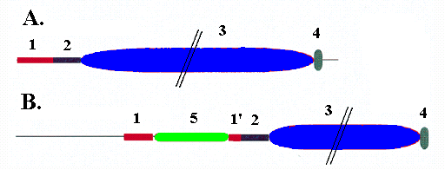
Рис. 1.8. Домены больших субъединиц бактериальных ДНК-полимераз III. A – ДНК-полимеразы DnaE E. coli и Bac. subtilis, B – ДНК-полимераза PolC Bac. subtilis.
1 и 2 – N- и С-концевая часть фосфоэстеразного домена, 3 – ДНК-полимеразный домен, 4 – С-концевой домен с укладкой РНР для связывания с ДНК. У ДНК-полимеразы PolC N-концевая часть фосфоэстеразного домена разорвана вставкой (3’→5’)-экзонуклеазного домена 5

α-Субъединица ДНК-полимеразы E. coli не имеет ни 5’-экзонуклеазного, ни (3’→5’)-экзонуклеазного доменов. Тем не менее, PolIII проявляет высокую точность синтеза ДНК и обладает корректорской (3’→5’)-экзонуклеазной активностью. Она обусловлена другой, ε-субъединицей – белком длиной 243 остатка, который кодируется геном dnaQ и содержит 6 областей гомологии с (3’→5’)-экзонуклеазными доменами других ДНК-полимераз. Для экзонуклеазной активности существенны 3 первые области гомологии в N-концевой части белка DnaQ. Его N-концевой фрагмент длиной 186 остатков проявляет полную экзонуклеазную активность, но не взаимодействует с α-субъединицей PolIII. Для такого связывания необходим С-концевой домен ε-субъединицы длиной 57 остатков. Физическая нековалентная ассоциация субъединиц α и ε абсолютно необходима для корректорской функции всего комплекса ДНК-полимеразы III. Субъединицы α и ε, вместе с самой маленькой субъединицей θ, кодируемой геном holE, образуют минимальный фермент, или сердцевину, ДНК-полимеразы III E. coli. В нем ε-субъединица взаимодействует с субъединицами α и θ, причем во взаимодействии с θ участвует N-концевой домен ε. Биохимические функции субъединицы θ в минимальном ферменте PolIII пока не установлены.
Грамположительные бактерии с низким содержанием ГЦ в ДНК (например, сенная палочка Bacillus subtilis) имеют не одну, а две ДНК-полимеразы III семейства С. Одна из них наиболее гомологична α-субъединице PolIII E. coli и названа DnaE. Она также не имеет (3’→5’)-экзонуклеазного домена. Однако в геноме Bac. subtilis не найден гомолог гена dnaQ E. coli. Пока не ясно, как обеспечивается корректорская функция этой ДНК-полимеразы. Возможно, для этого используется какая-то (3’→5’)-экзонуклеаза, не гомологичная белку DnaQ E. coli. Вторая репликативная ДНК-полимераза у Bac. subtilis, кодируемая геном polC, названа PolC. Белок PolC содержит гомологичный белку DnaQ (3’→5’)-экзонуклеазный домен, встроенный в N-мотив РНР (рис. 1.8), и сам обладает корректорской экзонуклеазной активностью. Можно предположить, что общий предок бактериальных ДНК-полимераз семейства С, подобно ДНК-полимеразам семейства В, имел (3’→5’)-экзонуклеазный домен, ковалентно связанный с полимеразным доменом. Этот корректорский домен остался перманентно ассоциированным с полимеразным доменом у ДНК-полимераз PolC грамположительных бактерий и обособился в самостоятельную субъединицу DnaQ у ДНК-полимераз DnaE грамотрицательных бактерий.
Наиболее сложным ансамблем ДНК-полимеразы III E. coli, участвующим в репликации хромосомы, является холофермент PolIII, состоящий из 10 разных субъединиц (α, β, γ, δ, δ’, ε, τ, θ, χ и ψ), кодируемых 9 генами (табл. 1.2). Из клеток E. coli были выделены три разных полимеразных субкомплекса: 1) минимальный фермент αεθ; 2) ансамбль III’, содержащий два сердцевинных субкомплекса, прикрепленных к димеру субъединицы τ (α₂ε₂θ₂τ₂); 3) субкомплекс III*, состоящий из 9 разных субъединиц (α₂ε₂θ₂τ₂). Субкомплекс III* отличается от полного холофермента только отсутствием 4 субъединиц β. Общая организация холофермента PolIII представлена на рис. 1.9.
Субкомплексы PolIII синтезируют ДНК с низкой скоростью (10-20 н./сек) и степенью процессивности, равной 10-50. β-Субъединица, кодируемая геном dnaN, является вспомогательным фактором (скользящим зажимом PolIII), обеспечивающим более высокую скорость синтеза (750 н./сек) и процессивность. Включение β-субъединицы в холофермент осуществляется погрузчиком скользящего зажима - γ-комплексом γ₂δ₁δ’₁ψ₁χ₁. Функции β-субъединицы и γ-комплекса будут рассмотрены отдельно (см. 1.4). Пока ограничимся только функциями субъединицы τ, играющей роль платформы для сборки и поддержания общей структуры холофермента PolIII.

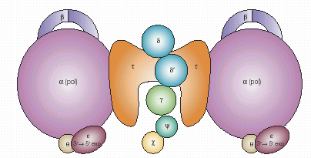
Рис. 1.9. Общая схема организации холофермента ДНК-полимеразы III E.coli

Субъединицы τ и γ («белки DnaX») кодируются одним и тем же геном dnaX и являются альтернативными продуктами трансляции его мРНК. Полноразмерным продуктом трансляции является субъединица τ длиной 643 аминокислотных остатка. Во внутренней области мРНК dnaX имеется сайт трансляционного сдвига рамки – «скользкая» последовательность из 6 смежных остатков A, за которой расположена стабильная шпилечная структура (рис. 1.10). На таком сайте рибосомы часто (с вероятностью 10-20%) проскальзывают во время трансляции на один кодон назад, в 5’-сторону и продолжают трансляцию в новой открытой рамке считывания -1. В мРНК dnaX в этой альтернативной рамке они декодируют только один кодон GAG глутаминовой кислоты, а затем попадают на стоп-кодон UAG, на котором трансляция терминируется. Продуктом такого рибосомного сдвига рамки является белок γ длиной всего 431 остаток. За исключением С-концевого остатка глу, он идентичен N- концевым 2/3 субъединицы τ.
……………………………ЛизСерЛизЛизСерГлу…………Рамка 0
Скользкая последовательность
Начало шпильки
……………………………AAAGCAAAAAAGAGUGAAA…………….
430

……………………………………………………….ЛизГлу*** Рамка -1

Рис. 1.10. Трансляционный сдвиг рамки считывания при трансляции мРНК гена dnaX E. coli
Указано положение скользкой последовательности AAAAAA и начала стабильной шпильки мРНК. *** - терминация трансляции на кодоне UGA в рамке считывания -1

DnaB

А.
1 170 210 380 500 643 643
α-PolIII
δδ’ и χψ
Домен 5
Домен 1
2
Домен 3
Домен 4
Walker1
Walker2
sensor1
sensor2
Zn-модуль
RFCII RFCIII RFCV RFCVII RFCVIII
Домен 1
2
Домен 3
1 170 210 380 431
В.
Рис. 1.11. Доменная организация субъединиц τ (А) и γ (В) холофермента ДНК полимеразы III E.coli.
Указаны области субъединицы τ, участвующие в связывании субъединицы α холофермента ДНК-полимеразы III и ДНК-геликазы репликативной вилки DnaB, а также область субъединицы γ для связывания комплексов δδ’ и χψ. RFC – участки гомологии с субъединицами эукариотического фактора RFC

Ограниченный протеолиз полноразмерного продукта гена dnaX позволил разбить его на 5 доменов (рис. 1.11). Первые три домена являются общими для субъединиц τ и γ. N-концевая область 1 образует АТФазный домен, функции которого мы рассмотрим при анализе работы комплекса скользящего зажима (см. 1.4). Общая центральная область 3 содержит участки взаимодействия, необходимые для образования димера субъединиц τ и для связывания с ним γ-субъединицы. С этой областью в белке γ ассоциируются остальные субъединицы комплекса погрузчика. Белки δ и χ прямо связываются с γ. В свою очередь субъединицы δ и ψ образуют субкомплексы со стехиометрией 1:1 с субъединицами δ’ и χ соответственно и служат мостиками между δ’ и χ и белком γ. Связывание субкомплекса χψ повышает сродство γ к субкомплексу δδ’.
Два последних домена (4 и 5) целиком имеются только у белка τ. С-концевой домен 5 длиной 147 остатков играет наиболее важную роль в образовании димерной ДНК-полимеразы III. В димере τ₂ каждая из субъединиц τ связывает по одной субъединице α сердцевины PolIII. Такое взаимодействие обеспечивает ассоциацию двух ДНК-полимераз, одна из которых участвует в синтезе ведущей, а вторая – в синтезе отстающей нити ДНК в реплисоме. Домен 4 состоит из короткой N-концевой части, имеющейся у белков τ и γ, и уникальной С-концевой части длиной 66 остатков, имеющейся только у белка τ. Именно с этой уникальной областью и связывается ДНК-геликаза репликативной вилки – белок DnaB (см. 2.1). Во взаимодействии ДНК-полимеразы III с гексамерным белком DnaB участвуют обе субъединицы димера τ₂. Это обеспечивает дополнительную связь между ДНК-полимеразами ведущей и отстающей нитей, важную для динамики репликативного комплекса.

1.3. Эукариотические ДНК-полимеразы и ДНК-полимеразы археев

Основные характеристики пяти наиболее хорошо изученных эукариотических ДНК-полимераз приведены в табл. 1.3. Четыре из этих ДНК-полимераз являются ядерными ферментами и участвуют в репликации и/или репарации хромосомной ДНК, а пятая расположена в митохондриях и отвечает за репликацию митохондриальной ДНК. Особенности остальных эукариотических ДНК-полимераз, участвующих преимущественно в синтезе напротив повреждений ДНК, будут рассмотрены в гл. 00.

1.3.1. ДНК-полимераза α

Эукариотические ДНК-полимеразы α (Polα) входят в состав состоящего из 4 субъединиц белкового комплекса, в котором две самые большие субъединицы определяют ДНК-полимеразную активность, а две малые субъединицы – праймазную активность, т.е. способность синтезировать затравки РНК на матрице ДНК (см. 2.3). Поэтому главная функция комплекса ДНК-полимераза α - праймаза состоит в синтезе фрагментов Оказаки при репликации отстающей нити, а также при инициации репликации ведущей нити.
Главная ДНК-полимеразная субъединица (субъединица А) этого комплекса имеет мол. массу 165 кД (р165) у дрожжей S. cerevisiae и 180 кД (р180) у человека. Ее центральный полимеразный домен (положения ~ 650-1110 у дрожжей) содержит типичные для ДНК-полимераз этого семейства элементы DxxSLYP (мотив А) и YGDTDS (мотив С), включающие триаду каталитических кислых остатков асп. Эти мотивы находятся в субдомене ладони в 3-мерной структуре Polα. Ближе к N-концу расположен домен, очень похожий на (3’→5’)-экзонуклеазные мотивы ДНК-полимераз семейства В (остатки ~330-650). Однако у ДНК-полимеразы α заменены существенные для катализа остатки в 3 консервативных экзонуклеазных мотивах, и она не проявляет корректорскую (3’→5’)-экзонуклеазную активность in vitro и с высокой частотой (в среднем 10⁻⁴) включает в ДНК ошибочные основания. Поэтому Polα не может являться главной репликативной ДНК-полимеразой.

Таблица 1.3
Главные эукариотические ДНК-полимеразы

ДНК-поли-  мераза (семейство) | Функции | Мол. массы  субъединиц в кД |  | Гены  (хромосомы) |  | Функции  субъединиц
ДНК-поли-  мераза (семейство) | Функции | S. cere-  visiae | Человек | S. cere-visiae | Человек | Функции  субъединиц
α (B) | ДНК-полимераза - праймаза,  инициация и  синтез  отстающей  нити | 165 | 180 | POL1(XIV) | Xq21.3-q221 | Каталитическая  субъединица
α (B) |  | 86 | 68 | POL12(II) | 11 | Структурная  субъединица
α (B) |  | 58 | 55 | PRI2(XI) | 6p11-p12 | Праймаза
α (B) |  | 49 | 48 |  |  | Праймаза
β (Х) | Эксцизионная  репарация оснований | - | 39 | - | ? | -
γ (А) | Митохондри  альная ДНК-полимераза | 143,5 | 139,5 | MIP1 | 15q25 | Каталитическая субъединица
γ (А) | Митохондри  альная ДНК-полимераза | - | 55 | - | 17q | Фактор процессивости
δ (В) | Главная  полимераза ведущей и  отстающей нитей;  репарация, рекомбинация | 125 | 125 | POL3 (IV) | 19q13.3-q13.4 | Каталитическая  субъединица
δ (В) |  | 58 | 50 | POL31 (X) | ?- | Структурная субъединица
δ (В) |  | 55 | 66 | POL32 (X) | 11q14 | Мультимеризация, связывание PCNA
δ (В) |  | - | 12 | - | 11q13 | Структурная
ε (В) | Полимераза ведущей и отстающей нитей  репарация, рекомбинация | 256 | 261 | POL2 (XIV) | 12q24.3 | Каталитическая субъединица
ε (В) |  | 80 | 59 | DPB2 (XVI) | 14q21-q22 | Мультимеризация
ε (В) |  | 23 | 17 | DPB3 (II) | 9q33 | Структурная
ε (В) |  | 22 | 17 | DPB4 (IV) | 2p12 | Структурная

Более того, даже синтезированные при ее участии фрагменты Оказаки желательно удалить из отстающей нити.
На N-конце ДНК-полимеразы α расположен домен (остатки 1-330), не существенный для полимеразной активности и сборки гетеротетрамерного комплекса. Этот домен может участвовать во взаимодействиях с другими белками и ассоциируется, например, с большим Т-антигеном вируса SV40. Взаимодействие Polα со связывающим онДНК белком RP-A (см. 2.2) стабилизирует связывание Polα с 3’-концом затравки РНК и повышает процессивность и точность синтеза ДНК. С-концевой домен (остатки 1300-1465) не нужен для каталитической активности, но участвует во взаимодействиях с праймазными субъединицами. В нем находится мотив цинковых пальцев, связывающий Zn²⁺.
Вторая по величине субъединица В (р86 у дрожжей и р68 у млекопитающих) комплекса Polα-праймаза не обладает какой-либо ферментативной активностью, но играет важную роль формировании и поддержании структуры всего гетеротетрамерного комплекса. Ген POL12, кодирующий эту субъединицу у дрожжей, абсолютно необходим для жизнеспособности клеток. Более того, субъединица В требуется для каталитической активности Polα. Известно также, что субъединица В может стимулировать экспрессию субъединицы А. Кроме того, субъединица В фосфорилируется циклин-зависимыми протеинкиназами на стадии митоза во время клеточного цикла. Эта модификация может играть регуляторную роль, например, ингибировать активность Polα при инициации репликации.
У млекопитающих субъединица р68 непосредственно контактирует с праймазным гетеродимером р55/p48, в котором субъединица р55 ассоциируется также с субъединицей р180. Праймазный субкомплекс р55/p48 может самостоятельно транслоцироваться в ядро, благодаря наличию сигнала ядерной локализации NLS у субъединицы р55. Субъединица А также имеет последовательность NLS (на N-конце у дрожжей и на С-конце млекопитающих). Тем не менее, при экспрессии порознь белки р180 и р68 остаются в цитоплазме. Для их ядерной транслокации требуется взаимодействие друг с другом. Вероятно, гетеродимер р180/р68 собирается в цитоплазме, транслоцируется в ядро и там соединяется с праймазным гетеродимером р55/p48 с образованием тетрамерного комплекса Polα-праймаза.

1.3.2. ДНК-полимераза β

ДНК-полимераза β (Polβ) млекопитающих является самой маленькой из известных эукариотических ДНК-полимераз и относится к семейству Х, к которому принадлежит, например, и терминальная нуклеотидилтрансфераза. Polβ имеет длину 335 остатков (мол. масса 39 кД) и состоит из двух доменов, соединенных чувствительным к протеазам линкером. Короткий N-концевой домен (8 кД) может связываться с онДНК и с 5’-концом нити ДНК в ОР или однонитевой бреши. Этот домен обладает 5’-дезоксирибозофосфатазной активностью, т.е. способен удалять с 5’-конца нити ДНК остатки 5’-дезоксирибозофосфата (без присоединенного к сахару основания) или 5’-дезоксирибонуклеотидфосфата. Эта реакция идет по механизму β-элиминации, а не гидролиза. На промежуточной стадии отщепляемый 5’-дезоксирибозофосфат ковалентно связывается с остатком лизина в домене 8 кД.
С-концевой домен (31 кД) обладает полимеразной активностью, которая способна заполнять в днДНК короткие однонитевые пробелы по дистрибутивному механизму. ДНК-полимераза β обычно ресинтезирует в ДНК участки длиной 1-2 остатка, отрываясь от конца затравки после каждого акта включения нуклеотида. Подобно другим ДНК-полимеразам, 3-мерная структура Polβ содержит домены ладони, большого пальца и пальцев, но они сильно редуцированы (рис. 1.12). В домене ладони находится триада остатков асп (положения 190, 192 и 256), участвующая в связывании двух каталитических катионов Mg²⁺. Однако по механизму связывания матрицы Polβ отличается от других ДНК-полимераз. Это может обусловливать дистрибутивный характер ее действия.
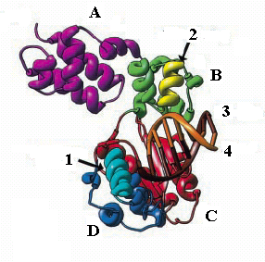
Рис. 1.12. Модель 3-мерной структуры тройного комплекса ДНК-полимеразы β крысы с ДНК и ди-дНТФ.
1 – сайт связывания входящего нуклеотида, 2 – сайт связывания ДНК, 3 – матрица, 4 – затравка
А – N-концевой домен, В – аналог домена большого пальца, С – домен ладони, D – аналог домена пальцев

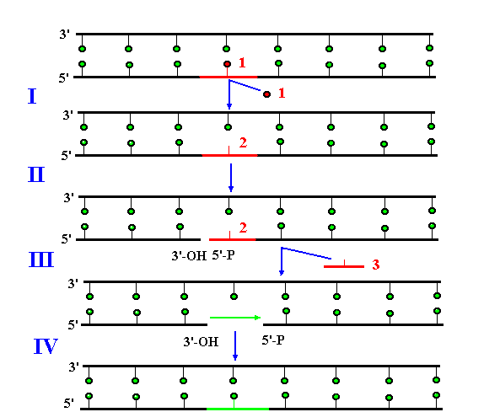

Рис. 1.13. Участие ДНК-полимеразы β в эксцизионной репарации оснований с короткими заплатками.
I – удаление модифицированного основания ДНК-гликозилазой, II – образование ОР с 5’-стороны от АР-сайта АР-эндонуклеазой, III– удаление АР-сайта с освобождением 5’-дезоксирибозофосфата, IV – заполнение однонитевого пробела ДНК-полимеразой β и лигирование ДНК-лигазой.
1 – модифицированное основание, 2 – АР-сайт, 3 – 5’-дезоксирибозофосфат.

Уже давно было установлено, что ДНК-полимераза β участвует не в репликации, а в репарации ДНК. Две каталитические активности Polβ делают ее идеально приспособленной к участию в эксцизионной репарации оснований (рис. 1.13). В клетках человека Polβ отвечает за репарацию 75% повреждений ДНК, исправляемых по этому механизму. К числу таких повреждений относятся остатки урацила, ошибочно встроенные репликативными ДНК-полимеразами вместо тимина, а также некоторые типы модифицированных оснований, возникающие при действии на ДНК алкилирующих агентов, окислительных агентов и ионизирующей радиации. Первый этап этого пути (удаление модифицированного основания) катализируют ДНК-гликозилазы (например, урацил-ЛНК-гликозилаза), которые разрушают N-гликозидную связь между основанием и дезоксирибозой в остове ДНК. В результате их действия в ДНК образуется апуриновый/апиримидиновый АР-сайт. Этот сайт узнается АР-эндонуклеазами. Некоторые из них вызывают появление ОР с 3’-гидроксильным и 5’-фосфатным концами, расположенного с 5’-стороны от АР-сайта. Этот ОР служит местом посадки ДНК-полимеразы β, которая вначале за счет 5’-дезоксирибозофосфатазной активности удаляет из поврежденной нити 5’-дезоксирибозофосфат (т.е. убирает АР-сайт), а затем заполняет образовавшийся однонуклеотидный пробел полимеразной активностью. Завершает репарацию воссоединение ОР под действием ДНК-лигазы.
Трансгенные мыши с гомозиготной делецией гена Polβ нежизнеспособны: их эмбрионы выживают только в течение 10 дней после оплодотворения. Линии клеток млекопитающих, гомозиготные по делеции этого гена, сохраняют жизнеспособность, но проявляют дефект по эксцизионной репарации оснований и имеют повышенную чувствительность к алкилирующим агентам (но не к УФ-свету и ионизирующей радиации).
У дрожжей S. cerevisiae имеется ген POL4, который кодирует белок длиной 582 остатка. С-концевая область этого белка гомологична ДНК-полимеразам β млекопитающих и содержит 5’-дезоксирибозофосфатазный и полимеразный домены. Функции N-концевого удлинения (~200 остатков) неизвестны. Нулевые мутанты дрожжей по гену POL4 не дефектны по эксцизионной репарации оснований и не проявляют повышенную чувствительность к алкилирующим агентам. Биологическая роль продукта гена POL4 пока окончательно не установлена. Дрожжевой белок Pol4 является ортологом ДНК-полимеразы λ млекопитающих.

1.3.3. ДНК-полимераза γ

ДНК-полимераза γ (Polγ), кодируемая ядерными генами, является единственной эукариотической ДНК-полимеразой, участвующей в репликации митохондриальной ДНК (мтДНК), которая идет по непрерывному механизму (см. гл. 00). Большая субъединица Polγ имеет мол. массу ~ 140 кД (р140) и высококонсервативна у всех эукариотов (степень идентичности между белками р140 дрожжей и человека составляет 42%). Очищенная большая субъединица Polγ обладает не только ДНК-полимеразной, но и корректорской (3’→5’)-экзонуклеазной активностью. Подобно ДНК-полимеразе β, Polγ имеет 5’-дезоксирибозофосфатазный домен и может удалять из ДНК 5’-дезоксирибозофосфат по каталитическому механизму β-элиминации.
У многоклеточных эукариотов, но не у дрожжей, Polγ является гетеродимером и, кроме субъединицы р140, содержит малую вспомогательную субъединицу с мол. массой 55 кД (р55). Субъединица р55, связываясь с р140, повышает скорость полимеризации ДНК в 5 раз и увеличивает процессивность Polγ в 100 раз, т.е. играет роль фактора процессивности ДНК-полимеразы γ. Это обусловлено повышением в присутствии р55 сродства субъединицы р155 к матричному концу ДНК в 100 раз. Сравнение аминокислотных последовательностей субъединиц р55 человека, мыши, крысы и дрозофилы показало, что у них наиболее консервативен С-концевой домен длиной ~ 120 остатков, по укладке похожий на аминоацил-тРНК-синтетазы класса IIa. Он состоит из 5-нитевого β-слоя, окруженного четырьмя α-спиралями, и необходим для взаимодействия р55 с субъединицей р140. Вспомогательная субъединица р55 по структуре похожа также на N-концевой домен субъединицы δ’ в γ-комплексе ДНК-полимеразы III E. coli.
мтДНК постоянно находится в окислительном окружении внутри митохондрий и подвергается сильному окислительному повреждению. Поэтому скорость нуклеотидных замен в мтДНК в 10 раз выше, чем в ядерной ДНК. Поддержание целостности мтДНК зависит от эффективных систем репарации, обязательным участником которых является ДНК-полимераза γ. В частности, Polγ способна, подобно ДНК-полимеразе β, принимать участие в эксцизионной репарации оснований и удалять из ДНК АР-сайты после их инцизии АР-эндонуклеазами. ДНК-полимераза γ необходима также для эффективной нуклеотидной эксцизионной репарации мтДНК и способна к ограниченному синтезу напротив повреждений в матричной нити ДНК. Так, Polγ преимущественно включает остаток dA напротив АР-сайтов или остатков 8-оксо-dG (продукта окислительного повреждения ДНК).

1.3.4. ДНК-полимеразы δ и ε

Гетеромультимерные ДНК-полимеразы γ и ε (Polγ и Polε) участвуют не только в репликации ДНК, но и в нуклеотидной эксцизионной репарации, эксцизионной репарации оснований, коррекции ошибочно спаренных оснований, репарации двунитевых разрывов ДНК и рекомбинации и являются наиболее самыми важными из эукариотических ДНК-полимераз. Они относятся к полимеразному семейству В. Самая большая субъединица (А) Polδ наиболее консервативна среди эукариотических ДНК-полимераз этого семейства: у человека и дрожжей она идентична на 49%, а у человека и мыши – на 98%. В то же время идентичность больших А-субъединиц Polε у человека и мыши составляет всего 39%.

0 200 400 600 800 1000 1200 1400 1600 1800 2000 2200
I II III IV V IV
A.
B
Рис. 1.14. Схема доменной организации больших субъединиц эукариотических ДНК-полимераз δ (А) и ε (В).
I – N-концевой домен, II - (3’→5’)-экзонуклеазный домен, III – полимеразный домен, IV – домен цинковых пальцев, V – уникальный С-концевой домен ДНК-полимераз ε

Большая субъединица Polδ, имеющая длину ~ 1100 остатков у дрожжей S. cerevisiae, cостоит из 4 доменов (рис. 1.14, А). N-концевой домен (остатки 1-200) наименее консервативен и содержит сигнал ядерной локализации NLS. Этот домен может участвовать во взаимодействиях с циклин-зависимыми протеинкиназами и ядерным антигеном пролиферирующих клеток PCNA. Более консервативен С-концевой домен (остатки 850-1110), содержащий три почти идентичных блока и домен цинкового пальца, на 98% совпадающий у Polδ дрожжей и человека. Между этими доменами расположены основные каталитические области: (3’→5’)-экзонуклеазный домен (остатки 200-430) и ДНК-полимеразный домен (остатки 450-850) с такими же консервативными мотивами А и С активного центра, как у ДНК-полимеразы α.
Большая субъединица ДНК-полимеразы ε у S. cerevisiae имеет длину 2222 остатка, т.е. вдвое длиннее большой субъединицы Polδ. В N-концевой половине, в которой расположены (3’→5’)-экзонуклеазный и полимеразный домены, эти различия не столь заметны. Правда, в полимеразном домене Polε последовательности консервативных мотивов А (ELDTDG) и С (DxxAMYPN) изменены по сравнению с ДНК-полимеразами α и γ, но триада кислых остатков асп каталитического центра сохранилась. Главная особенность ДНК-полимераз ε состоит в существовании огромного С-концевого домена длиной около 1000 остатков, имеющегося только у Polε. На С-конце большой субъединицы Polε расположены очень кислая область и консервативный домен цинкового пальца (остатки 2100-2200), состоящий из двух связывающих Zn²⁺ модулей типа С4 (ZF1 и ZF2), разделенных спейсером. C-концевой домен Polε используется для белок-белковых взаимодействий, существенных для физиологических функции ДНК-полимеразы ε.
ДНК-полимераза δ считается главным ферментом, ответственным за элонгацию по время репликации эукариотической ДНК. Этот вывод основан на генетическом и биохимическом анализе частично дефектных по Polδ мутантов почкующихся и делящихся дрожжей и особенно на реконструкции in vitro репликации минихромосом вируса SV40. В этой вирусной системе для репликации требуются две клеточных ДНК-полимеразы. ДНК-полимераза α и ассоциированная с ней праймаза синтезируют затравки РНК-ДНК для инициации синтеза ведущей нити и каждого из фрагментов Оказаки в отстающей нити. Последующую элонгацию ведущей нити и завершение фрагментов Оказаки в отстающей нити (см. гл. 4) катализирует Polδ, которая не требует помощи Polε. Более того, в опытах in vivo установлено, что с реплицирующейся ДНК вируса SV40 сшиваются ДНК-полимеразы α и δ, но не Polε. Таким образом, в частном случае репликации вирусной ДНК роль ДНК-полимеразы ε не обнаруживается.
Тем не менее, Polε явно имеет отношение к репликации хромосомной ДНК эукариотических клеток. Антитела к Polε человека ингибируют репликацию хромосомной ДНК в человеческих фибробластах, а в клетках почек обезьяны Polε сшивается с вновь синтезированной хромосомной ДНК. Нокаут гена POL2, кодирующего большую субъединицу Pol2 ДНК-полимеразы ε у S. cerevisiae, летален и вызывает дефект по репликации ДНК. Однако комплементацию этого дефекта вызывает не полимеразный домен, а изолированный С-конце вой домен белка Pol2 с мол. массой 120 кД. Вместе с тем, даже точечные мутации или маленькие делеции, затрагивающие домены цинковых пальцев на самом С-конце этого белка, вызывают дефект по репликации хромосом и по контрольной точке S/M клеточного цикла, предотвращающей сегрегацию нереплицированных или поврежденных хромосом. Поэтому высказывается предположение, что незаменимой областью большой субъединицы Polε является не полимеразный, а уникальный и консервативный у всех эукариотов С-концевой домен, участвующий в регуляторных событиях клеточного цикла. Тем не менее, в отличие от полной делеции полимеразного домена Polε, точечные мутации в этом домене летальны для дрожжей. Эти данные позволяют предположить, что функцию Polε в синтезе ДНК могут заменить другие ДНК-полимеразы, например Polδ, но они не заменяют регуляторную функцию уникальной С-концевой половины. Точечные мутации в полимеразном домене могут препятствовать такой замене синтетической функции Polε или же оттитровывают какие-то клеточные факторы, существенные для репликации. Истинная роль Polε в репликации пока остается невыясненной. Возможно, ДНК-полимераза ε участвует в поздних стадиях синтеза отстающей нити или же реплицирует клеточные хромосомы только в самом конце фазы S клеточного цикла.
ДНК-полимеразы δ и ε являются гетеромультимерными комплексами, в состав которых входят не только большие субъединицы А, но и несколько вспомогательных субъединиц меньшего размера. Их число равно 2 у S. cerevisiae, 3 у человека и 4 у делящихся дрожжей Schizosaccharomyces pombe в случае Polδ и 3 в случае Polε у всех этих видов (табл. 1.3). Гомология малых субъединиц между разными видами гораздо меньше (20-25%), чем гомология больших субъединиц, а функции вспомогательных белков изучены еще недостаточно. Эти дополнительные субъединицы могут участвовать, например, в сборке и/или поддержании стабильности целых репликазных ансамблей.
У ДНК-полимеразы δ S. cerevisiae вспомогательные субъединицы р58 и р55, похожие на субъединицы р50 и р66 человека, кодируются соответственно существенным геном POL31 и несущественным геном POL32. Мутант с нокаутированным геном POL32 жизнеспособен, но холодочувствителен по репликации и про вляет повышенную чувствительность к агентам, повреждающим ДНК. Продукт этого гена связывает ядерный антиген пролиферирующих клеток PCNA. Белки р55 и р58, экспрессированные порознь, находятся в димерной форме, а при одновременной экспрессии образуют гетеротетрамер (р55-р58)₂. При коэкспрессии р55 с большой субъединицей р125 образуется их гетеродимер. В клетках дрожжей дикого типа обнаружена наиболее высокомолекулярная форма ДНК-полимеразы δ - (р125-р58-р55)₂ с мол. массой ~500 кД, являющаяся димером гетеротримера всех 3 субъединиц. При реконструкции Polδ человека из субъединиц р125, р50, р66 и р12, экспрессированных рекомбинантными бакуловирусами в клетках насекомых, обнаружены 3-субъединичный (р125-р66-р50) и 4-субъединичный (р125-р66-р50-р12) субкомплексы, причем ДНК-полимеразная активность у последнего в 15 раз выше, чем у первого. Это показало, что для оптимальной полимеразной активности Polδ требуется даже самая маленькая субъединица р12, отсутствующая у почкующихся дрожжей. Вероятно, активной формой ДНК-полимеразы δ человека является димер 4-субъединичного субкомплекса.
ДНК-полимераза ε дрожжей состоит из субъединиц р256, р80, р23 и р22. При коэкспрессии этих рекомбинантных субъединиц в различных сочетания обнаружены гетеродимерные субкомплексы р256-р80 и р23-р22, которые ассоциируются друг с другом с образованием гетеротетрамера. Субъединица р80 сама способна образовывать гомодимер, а гетеродимер р256-р80 димеризуется с образованием гетеротетрамера (р256-р80)₂. За димеризацию гетеродимера отвечает субъединица р80, для взаимодействия с которой необходима и достаточна С-концевая половина р256, включая домен цинковых пальцев. У Polε человека две самые маленькие субъединицы (р17 и р12) также взаимодействуют с двумя самыми большими субъединицами (р261 и р59) и образуют гетеротетрамерный комплекс.
По-видимому, общим свойством эукариотических ДНК-полимераз δ и ε является образование комплексов, в которые входят две молекулы самой большой субъединицы, ответственной за полимеразную активность, как и в случае бактериальной ДНК-полимеразы III. Продолжая эту аналогию с бактериальными репликазами, можно ввести понятие холоферментов Polδ и Polε, в состав которых, помимо главной полимеразной субъединицы и вспомогательных белков, входят скользящий зажим (белок PCNA) и его погрузчик (пентамерный белок RF-C). В присутствии белка PCNA процессивность ДНК-полимеразы δ увеличивается с 1200 до 3500, а при анализе стационарной кинетики синтеза ДНК – с 100 до нескольких тысяч. PCNA облегчает образование комплекса Polδ-ДНК и уменьшает константу скорости диссоциации этого комплекса. ДНК-полимераза ε проявляет достаточно высокую процессивность при низкой ионной силе и в отсутствие PCNA, но в физиологических условиях (в присутствии 0,15 М NaCl) становится непроцессивной, и тогда PCNA способствует восстановлению высокой процессивности.
1.3.5. ДНК-полимеразы археев

По ультраструктуре клеток представители третьего домена живых организмов археи (Archaea) похожи на бактерии и относятся к прокариотам. Их метаболические процессы в целом также похожи на бактериальные. Однако весь аппарат обработки генетической информации (транскрипции, трансляции и репликации ДНК) у археев гораздо ближе к аппарату эукариотов. У археев как РНК-полимеразы, так и ДНК-полимеразы напоминают эукариотические ферменты. Домен археев подразделяется на два субдомена: кренархеи (Crenarchaeota) и эуриархеи (Euryarchaeota). К первому классу относятся такие археи, как Sulfolobus, а ко второму – такие, как Pyrococcus. Наборы ДНК-полимераз у кренархеев и эуриархеев не одинаковы.
Оба субдомена археев имеют мономерные ДНК-полимеразы семейства В с мол. массой ~ 100 кД, похожие на эукариотические ДНК-полимеразы α, γ и ε.Они содержат в полимеразном активном центре типичные мотивы семейства В (YGDTDS и DxxSLIPS) и обладают (3’→5’)-экзонуклеазной активностью. У кренархеев имеются по меньшей мере две разные ДНК-полимеразы этого класса (PolBI и PolBII), а у эуриархеев – только одна ДНК-полимераза PolB, которая долгое время считалась их единственной ДНК-полимеразой. В дальнейшем оказалось, что наряду с PolB эуриархеи содержат вторую, гетеродимерную ДНК-полимеразу PolD, которая высокогомологична у различных эуриархеев, но не имеет гомологов у других организмов и выделена в новое семейство D.
ДНК-полимераза PolD состоит из большой каталитической субъединицы DP2 с мол. массой ~ 130-140 кД, обладающей (3’→5’)-экзонуклеазной активностью, и вспомогательной малой субъединицы DP1 с мол. массой ~ 70 кД, которая обладает слабой, но достоверной гомологией с субъединицей р66 ДНК-полимеразы δ. Малая субъединица DP1 имеет древние «пирофосфатазные» мотивы, как у эубактериальных ДНК-полимераз III, и содержит типичный мотив связывания эукариотических факторов процессивности.
Все ДНК-полимеразы археев нуждаются для высокой процессивности в скользящем зажиме, который похож на эукариотический белок PCNA. Погрузку этого белка с мол. м. ~ 29 кД у археев вызывает комплекс RF-C, аналогичный эукариотическому, но состоящий не из пяти, а из двух разных субъединиц.

1.4. Скользящие зажимы ДНК-полимераз и их погрузчики

1.4.1. Скользящие зажимы – факторы процессивности ДНК-полимераз

Особый класс субъединиц холоферментов ДНК-полимераз образуют белки-зажимы (clamps), которые связываются с другими компонентами комплекса (часто с каталитической субъединицей) и одновременно топологически ассоциируются с ДНК. Топологическая мода ассоциации означает, что в отличие от сайт-специфически связывающихся с ДНК белков (например, факторов транскрипции), во взаимодействии которых с определенными участками последовательности ДНК участвуют физические контакты (например, водородные связи), зажимы не образуют таких стабилизирующих связей и прикрепляются к ДНК только за счет их специфической топологии. Все белки-зажимы имеют форму кольца, надетого на дуплекс ДНК и способного достаточно свободно скользить вдоль ДНК в обоих направлениях. После погрузки на кольцевую ДНК такие скользящие зажимы остаются ассоциированными с нею длительное время, но после разрезания ДНК рестрикционными эндонуклеазами соскальзывают в месте двунитевого разрыва. В репликативных комплексах белки-зажимы располагаются позади ДНК-полимеразы, перемещающейся вдоль матричной нити. Главная функция скользящих зажимов состоит в повышении процессивности ДНК-полимераз.
Рассмотрим структурные особенности скользящих зажимов ДНК-полимераз на примерах бактериального белка DnaN (β-субъединицы ДНК-полимеразы III E. coli) и эукариотического белка PCNA. Белок DnaN имеет длину 366 остатков и состоит из 3 доменов длиной ~ 110 остатков, имеющих очень низкий уровень гомологии первичной последовательности. Тем не менее, все 3 домена имеют одинаковую общую структуру и состоят из двух α-спиралей и восьми β-нитей в линейной последовательности βαββββαβββ (рис. 1.15, А). Эти участки в каждом домене белка DnaN уложены в одинаковые симметричные топологические структуры: в середине расположены две α-спирали, а по краям - два мотива греческого ключа, каждый из которых образован 4 β-нитями (рис. 1.16). Такая укладка наблюдается не только в центральном домене 2, но и продолжается в смежных доменах 1 и 3. Рентгеноструктурный анализ с разрешением 2,5 Å показал, что димерный белок DnaN состоит из 2 тождественных субъединиц, соединенных друг с другом в ориентации «голова к хвосту» (N-конец одной субъединицы взаимодействует с С-концом второй). Димер белка DnaN имеет форму тороидального кольца с внешним диаметром ~ 80

B.
A.
β₁ α₁ β₂ β₃ β₄ β₅ α₂ β₆ β₇ β₈
β₁ α₁ β₂ β₃ β₄ β₅ α₂ β₆ β₇ β₈
домен 1 домен 2 домен 3
домен 1 домен 2
Рис. 1.15. Доменная организация скользящих зажимов ДНК-полимераз.
А – белок DnaN E. coli, В – эукариотический белок PCNA - ядерный антиген пролиферирующих клеток. В домене 2 указано взаимное расположение α-спиралей и β-нитей в первичных последовательностях этих белков, которое сохраняется и в доменах 1 и 2

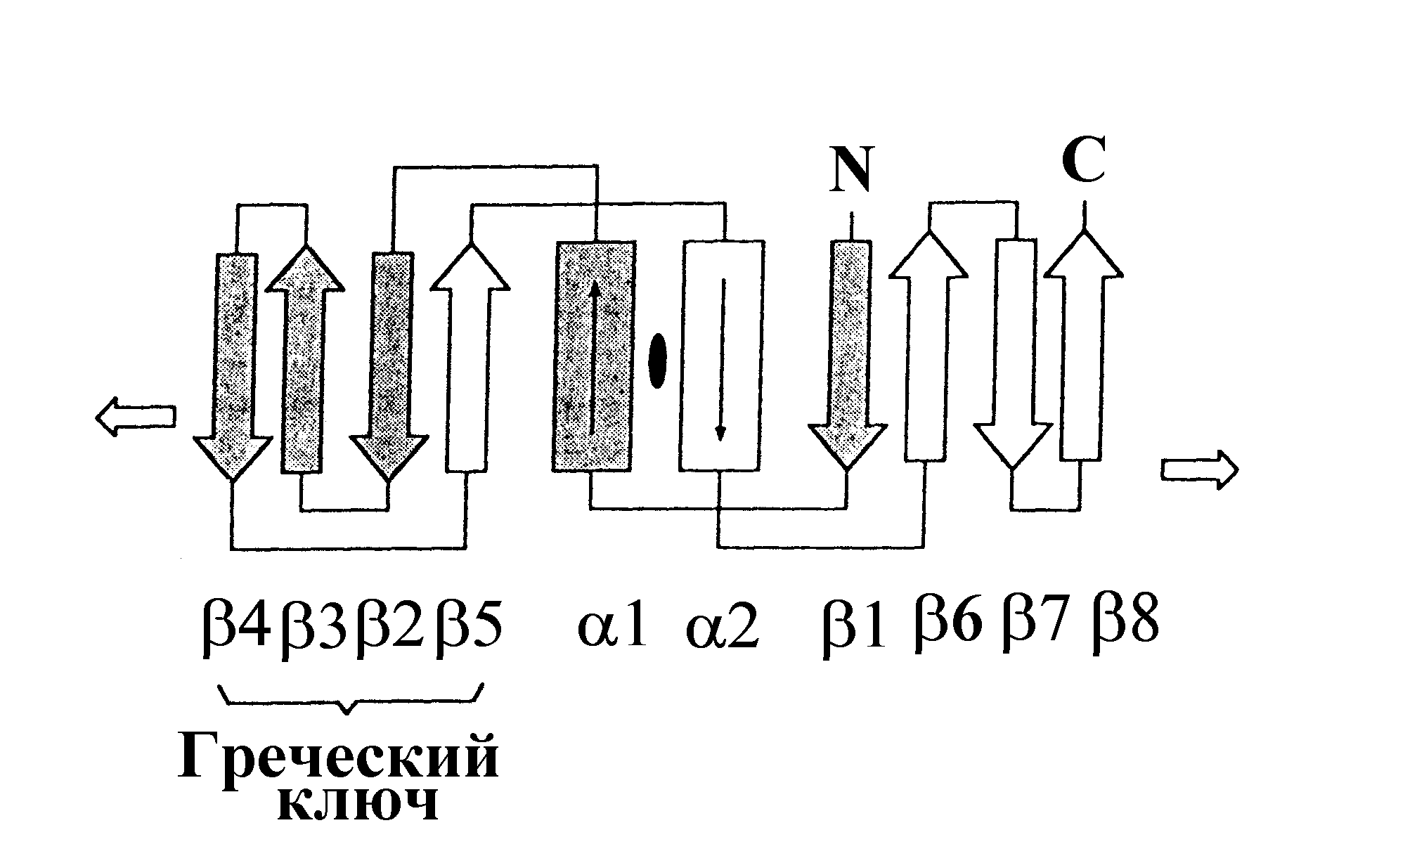
Рис. 1.16. Схема укладки α-спиралей и β-нитей в каждом домене скользящих зажимов ДНК-полимераз.
Стрелки указывают на переход в соседние домены с такой же организацией укладки

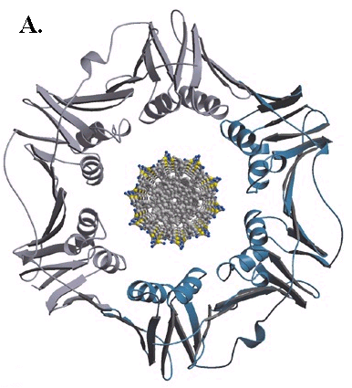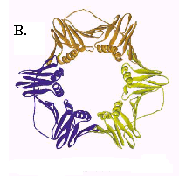
Рис. 1.17. Структура кольцевых форм скользящих зажимов ДНК-полимераз.
А. Димер бактериального белка DnaN; в центре – дуплекс ДНК.
В. Тример эукариотического белка PCNA (B).

Å, внутренним диаметром 38 Å и толщиной ~ 30 Å (рис. 1.17, А). Внутренний диаметр кольца β-субъединицы ДНК-полимеразы III позволяет пройти через центр кольца дуплексу ДНК в А-форме или В-форме (диаметр 21 и 18 Å соответственно). Толщина кольца DnaN соответствует длине одного витка двойной спирали ДНК.
Это кольцо имеет псевдо-6-кратную симметрию и состоит из 6 глобулярных доменов. В 3-мерной структуре DnaN слой из переплетенных β-нитей расположен на внесшей поверхности кольца, а внутреннюю поверхность канала, через который может проходить ДНК, выстилают 12 α-спиралей. Белок DnaN имеет большой валовой отрицательный заряд (-22), но большинство отрицательно заряженных остатков распределено по внешней поверхности, что исключает электростатическое взаимодействие свободного димера с отрицательно заряженной ДНК. С другой стороны, поверхность внутреннего канала заряжена положительно, так что фосфатные группы остова ДНК могут проходить через этот канал без электростатического отталкивания. Каждая из 12 центральных α-спиралей перпендикулярна двойной спирали ДНК в центре кольца. Это предотвращает тесный контакт белка DnaN с обеими канавками ДНК и ограничивает ДНК-белковые взаимодействия неспецифическими контактами α-спиралей с фосфатным остовом. Такая организация кольца DnaN обеспечивает тесное топологическое связывание с ДНК и в то же время не препятствует свободному скольжению вдоль ДНК. Контактная поверхность между субъединицами в димере DnaN похожа на продолжение β-слоя на междоменных границах в мономере. В стабилизацию этой контактной границы вносят вклад сильные водородные связи и электростатические взаимодействия между положительно заряженными остатками на N-конце одного мономера и отрицательно заряженными остатками на С-конце второго.
Эукариотический белок PCNA длиной 258 остатков короче, чем белок DnaN, и состоит из 2 доменов с такой же организацией, как и у доменов белка DnaN (рис. 1.15, В). Рентгеноструктурный анализ обнаружил, что PCNA образует кольцевые тримеры с организацией «голова к хвосту». Общая топология этих тримеров очень похожа на топологию димеров DnaN (рис. 1.17, В), хотя первичные последовательности этих белков не гомологичны. Кольцо белка PCNA также образовано 6 симметрично расположенными доменами и по размеру не отличается от кольца DnaN, только имеет чуть меньший диаметр внутреннего канала (34 Å). В кольце PCNA внутренний канал также состоит из 12 положительно заряженных α-спиралей, а большой отрицательный валовой заряд (-60) распределен по внешнему β-слою. Таким образом, белок PCNA также может связываться с ДНК топологически, сохраняя свободу миграции вдоль ДНК. Такой консерватизм 3-мерных структур про- и эукариотических зажимов хорошо соответствует их функциям как факторов процессивности ДНК-полимераз.
Кроме этой главной функции, белки DnaN и PCNA играют еще одну существенную роль: они организуют белок-белковые взаимодействия с другими компонентами репликативных комплексов, и, прежде всего с минимальными ферментами ДНК-полимераз. В случае бактериального белка DnaN во взаимодействии с α-субъединицей ДНК-полимеразы III E. coli участвует мотив MPMRL, расположенный на самом конце β-субъединицы и выступающий над поверхностью ее кольца. Партнером этого мотива в α-субъединице PolIII является область остатков 800-950, содержащая важный для связывания DnaN мотив QADMF в положениях около 920. У E.coli связывание свободного кольца DnaN с сердцевиной ДНК-полимеразы является довольно слабым, но оно усиливается после ассоциации PolIII с ДНК. Помимо главного репликативного фермента PolIII, белок DnaN может связываться и со всеми минорными ДНК-полимеразами, включая PolII, PolIV (DinB) и PolV (UmuC). Более того, бактериальный белок DnaN может связывать белок UmuC системы коррекции ошибочно спаренных оснований, а также ДНК-полимеразу I и ДНК-лигазу, участвующие в процессинге фрагментов Оказаки. Многие из бактериальных белков, связывающихся с DnaN, содержат консенсусный мотив QL[SD]LF, который, вероятно, необходим для стабилизации гидрофобных взаимодействий с комплементарной областью поверхности скользящего зажима.
Эукариотический белок PCNA также связывается не только с сердцевинами ДНК-полимераз δ и ε, но и со многими другими белками. Некоторые из этих взаимодействий могут играть регуляторную роль. Хорошо изученным партнером PCNA является ингибитор p21^{CIP1/WAF1} циклин-зависимых протеинкиназ, регулирующих движение по клеточному циклу. Белок р21 взаимодействует своей С-концевой с 4 петлями, расположенными вне кольца PCNA, включая большие междоменные петли (см. рис. 1.17, В). Три из этих внешних петель необходимы для связывания с ДНК-полимеразой δ. Связывание р21 с PCNA конкурентно тормозит включение PCNA в холофермент ДНК-полимеразы и ингибирует элонгацию в репликации ДНК при участии Polδ, но не влияет на активность Polδ в эксцизионной репарации. Экспрессия белка р21, индуцируемая белком-регулятором клеточного цикла р53 в условиях повреждения ДНК, может понижать скорость движения репликативных вилок в фазе S и отсрочивать репликацию до завершения репарации поврежденной ДНК. С PCNA связываются также циклин-зависимые протеинкиназы и свободные циклины D. Это взаимодействие, вероятно, предотвращает преждевременный синтез ДНК во время фазы G₁ клеточного цикла. За последнее время обнаружены новые взаимодействия PCNA: с белком XPG эксцизионной репарации, белками MSH3, MSH6, MLH1 и PMS2 системы коррекции ошибочно спаренных оснований и с эндонуклеазой Fen1 и ДНК-лигазой I, участвующими в созревании фрагментов Оказаки. Способностью вербовать в холоферменты ДНК-полимераз многочисленные вспомогательные белки PCNA напоминает С-концевой домен самой большой субъединицы эукариотической РНК-полимеразы II, с которым связываются разнообразные компоненты систем процессинга мРНК (сплайсинга и 3’-расщепления-полиаденилирования). Многие эукариотические белки ассоциирующиеся с PCNA, имеют в контактном участке для PCNA аминокислотный мотив QxxLxxFF, близкий к мотиву связывания бактериальных белков с белком DnaA.

1.4.2. Погрузчики скользящего зажима

Кольца олигомерных форм белков DnaN и PCNA являются очень стабильными. Так, константа диссоциации димера DnaB не превышает 50 нМ, а период «полураспада» димерного кольца, надетого на ДНК, равен ~ 100 мин при 37^{о}. Это означает, что спонтанная погрузка колец скользящих зажимов на кольцевую ДНК бактериальной хромосомы или на очень длинные эукариотические линейные хромосомы маловероятна. Для погрузки на ДНК необходимо временное размыкание колец хотя бы по одной из контактных поверхностей между субъединицами, чтобы через образующуюся щель внутрь кольца могла проникнуть ДНК. Этот процесс требует участия специальных молекулярных машин – погрузчиков зажима: γ-комплекса бактериальной ДНК-полимеразы III или комплекса фактора репликации С (RFC) у эукариотов и археев. Эти комплексы содержат субъединицы, похожие на члены суперсемейства белков ААА⁺. Сокращенное обозначение ААА означает «АТФ-азы, ассоциированные с различными клеточными активностями».

Белки ААА⁺

Белки суперсемейства ААА⁺ действительно, участвуют в разнообразных клеточных процессах: 1) в АТФ-зависимом протеолизе короткоживущих и развернутых белков у бактерий (например, протеазы Lon и протеазные комплексы с участием субъединиц ClpA ClpX, гены которых входят в регулон теплового шока у E. coli); 2) в регуляции активности эукариотических протеасом 26S, каждая из регуляторных частиц которых содержит 6 разных, но близкородственных белков ААА; 3) в регуляции слияния мембран в процессах опосредованного везикулами транспорта (например, белок NSF/Sec18p) и передачи нервных импульсов; 4) в работе моторного белка динеина, переносящего грузы вдоль микротрубочек; 4) в генетической рекомбинации (например, бактериальный моторный белок RuvB, участвующий в миграции рекомбинационного холидеевского стыка по ДНК). Особую группу образуют белки ААА⁺, участвующие в репликации ДНК. Одни из них необходимы для сборки комплексов инициации репликации. К ним относятся бактериальный белок DnaA и эукариотические белки комплексов ORC и MCM (см. гл. 3). Вторую подгруппу составляют погрузчики скользящих зажимов ДНК-полимераз.
Все белки ААА⁺ выполняют работу, сопряженную со связыванием и гидролизом АТФ, для выполнения их биологической функции, которая часто состоит в разборке белок-белковых и ДНК-белковых комплексов. Белки суперсемейства ААА имеет консервативный сегмент длиной около 220 остатков, который обычно называют модулем ААА, или модулем связывания нуклеотидов. Он состоит из доменов I и II, содержащих высококонсервативные мотивы аминокислотной последовательности. В домене I расположен активный центр связывания и гидролиза АТФ. Он содержит характерные для многих АТФаз мотивы Уокера (J. Walker) А и В. Мотив А с консенсусной последовательностью GxxxGKT, где х –произвольный остаток, образует в домене I так называемую Р-петлю, которая взаимодействует с необходимым для АТФазной активности катионом Mg²⁺ при участии остатка треонина и с β- и γ-фосфатными группами АТФ при участии остатка лизина. Уокеровский мотив В (DExx) cодержит 2 смежные карбоксильные группы. Одна из них принадлежит остатку асп и входит к координационную сферу Mg²⁺, а вторая относится к остатку глу и считается каталитическим основанием АТФазы.
Кроме этих необходимых для АТФазной активности участков, домены I и II содержат так называемые сенсорные мотивы 1 и 2, которые способны различать, какой нуклеотид (АТФ или АДФ) связан с активным центром белка ААА⁺. В таком распознавании важную роль играют консервативные остатки асн и тре сенсора-1 в домене I, способные образовывать водородную связь только с γ-фосфатом АТФ. В сенсоре-2, находящемся с домене II, находится остаток арг, который электростатически взаимодействует с γ-фосфатом АТФ. Гидролиз АТФ до АДФ устраняет узнаваемую сенсорами γ-фосфатную группу. Это приводит к изменению конформации сенсора-2 и всего белка ААА⁺. Таким образом, белки ААА⁺ в комплексах с АТФ и АДФ могут находиться в разных конформационных состояниях. Изменение конформации этих белков может играть роль молекулярного переключателя. В этом отношении белки ААА⁺ похожи на маленькие связывающие гуаниновые нуклеотиды эукариотические мембранные белки типа Ras в цепи передачи сигнала, которые также находятся в разных конформационных состояниях: активном в комплексе с ГТФ и неактивном в комплексе с ГДФ.
Дополнительный домен 3, прикрепленный к модулю ААА у некоторых белков ААА⁺, не консервативен у разных типов этих белков, и может, участвовать, например, в образовании их олигомеров. Все белки ААА⁺, для которых установлена 3-мерная структура, являются кольцевыми олигомерами. Их кольца чаще состоят из 6 и реже из 5 или 7 субъединиц. В мультимерных комплексах белков ААА⁺ сенсорные мотивы одного протомера иногда могут узнавать γ-фосфатную группу АТФ, связанного с соседним протомером. Поэтому переход АТФ→АДФ в одной субъединице может сопровождаться изменением конформации смежных субъединиц.

γ-Комплекс погрузчика зажима ДНК-полимеразы III E. coli

Из пяти разных субъединиц γ-комплекса ДНК-полимеразы III E. coli только три (γ, δ и δ’) существенны для действия погрузчика скользящего зажима. Рентгеноструктурный анализ субкомплекса γδδ’ показал, что он содежит три протомера γ и по одному протомеру δ и δ’. Данные, полученные при реконструкции этого субкомплекса in vitro, продемострировали, что любая из субъединиц γ может быть заменена на более длинную субъединицу τ, так что субкомлекс может содержать от 3 протомеров γ до 3 протомеров τ. Следовательно, уникальные для τ С-концевые домены IV и V (см. 1.2.3) не мешают работе погрузчика.
Субъединица γ в γ-комплексе наиболее похожа на белки семейства ААА⁺. Она имеет форму буквы С и состоит из 3 доменов (рис. 1.18, А). Типичный N-концевой домен, похожий по общей укладке на домен связывания АТФ в рекомбинационном белке RecA, содержит уокеровские домены А (GTRVGDKTS) и В (DEVH) и сенсор-1. Короткий соединительный домен II, состоящий из 4 α-спиралей, содержит сенсор-2 с типичным остатком арг. С-концевой домен III, имеется только у белков-погрузчиков в суперсемействе ААА⁺. Он состоит из нескольких α-спиралей и участвует в белок-белковых взаимодействиях. Субъединицы δ и δ’ по первичной аминокислотной последовательности имеют низкий уровень гомологии с γ, причем субъединица δ наименее консервативна. Тем не менее, рентгенгеноструктурный анализ индивидуальной субъединицы δ’ и субъединицы δ в составе субкомплекса γ₃δδ’ показал, что по 3-мерной структуре эти компоненты субкомплекса очень похожи на белки ААА+ по общей укладке. Их молекулы имеют форму буквы С и содержат типичные для белков ААА⁺ пространственные домены I и II, а домены III, как и в субъединице γ, состоят преиущественно из α-спиралей. С другой стороны, в доменах I субъединиц δ и δ’ отсутствуют компоненты активного АТФазного центра. Так, у белка δ’ в Р-петле существенные остатки KT заменены на DD, в уокеровском мотиве В отсутствует один из кислых остатков, а в сенсоре-2 из домена II консервативный остаток арг заменен на гли. Еще более сильно изменена структура этих мотивов в субъединице δ. Следовательно, эти субъединицы не могут связывать и гидролизовать АТФ. Такой активностью обладает только субъединица γ, считающаяся мотором погрузчика скользящего зажима.

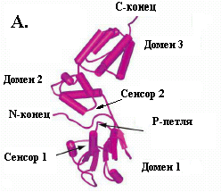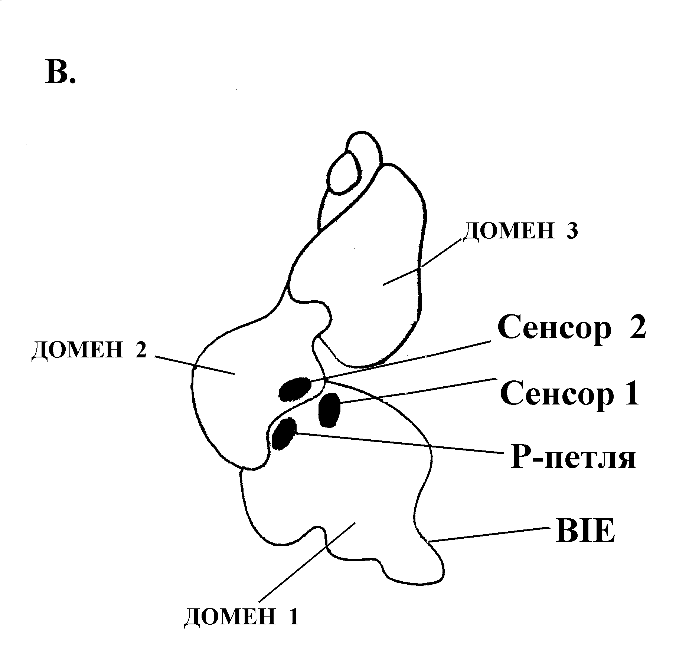

Рис. 1.18. Структура субъединиц γ (А) и δ’ или δ (В) комплекса погрузчика скользящего зажима ДНК-полимеразы III E.coli.
BIE – участок взаимодействия с β-субъединицей, содержащийся только в субъединице δ

Из всех индивидуальных компонентов субкомплекса γδδ’ только свободная субъединица β с наибольшим сродством связывается с β-кольцом, надетым на ДНК, и может вызывать его освробождение, т.е. размыкать контакты между β-субъединицами в димере. Свободная субъединица γ связывается с β-кольцом гораздо слабее и в 20 раз менее эффективно разгружает его с ДНК. Субъединица δ’ не может вызывать разгрузку β-колец. Более того, связывание δ’ с δ ингибирует разгрузку β-кольца. Таким образом, характеристической способностью вызывать размыкание колец димерной формы β обладает только субъединица δ.
Ретнгеноструктурный анализ комплекса субъединиц δ и β позволил установить молекулярный механизм размыкания δ-кольца. Из трех доменов δ-субъединицы только N-концевой домен I может контактировать с β. Специфический выступ на дистальном конце этого домена, напоминающий по форме треугольный клин и содержащий существенные гидрофобные остатки, внедряется в гидрофобную щель между доменами 2 и 3 на одной стороне внешней поверхности субъединицы β (рис. 1.19, С). Белок δ взаимодействует не контактными поверхностями мономеров в димере β, а с консервативным участком, соотетствующим сайту взаимодействия β с α-субъединице ДНК-полимеразы III.
Cравнение конфигурации мономера β-субъединицы в свободной форме или в форме открытого кольца после взаимодействия с δ и в закрытой форме свободного β-кольца показало, что кривизна β-субъединицы в первом случае гораздо меньше, чем во втором. Это позволило предположить, что в закрытой форме кольца поверхность контакта между мономерами β находится в напряженном состоянии и что взаимодействие поверхности β-субъединицы с клином белка δ вызывает изменение конформации этого мономера β, снимающим это напряжение и вызывающим образование щели на ближайшей поверхности контакта β-β. Размер этой щели достаточен для того, чтобы пропустить внутри кольца или из него онДНК, но не днДНК. Этот процесс идет в отсутствие АТФ, т.е. не требует затараты энергии. Таким образом, белок δ действует как молекулярный клин, индуцирующий изменение конформации и вызывающий раскрывание β-кольца.
В клетке E.coli содержится ~ 950 молекул δ и только 140 молекул ее ингибитора – белка δ’. Следовательно, около 800 молекул белка δ находятся в свободном состоянии и могут участвовать в разгрузке с ДНК β-колец, покинутых ДНК-полимеразой III во время синтеза отстающей нити. Это способствует рециклированию β-колец, общее число которых на клетку составляет ~ 300 и гораздо меньше общего числа скользящих зажимов, требующихся для полной репликации всего генома E. coli (2000-4000).
Несмотря на присутствие δ-субъединицы в субкомплексе γ₃δδ’, он не может в отсутствие АТФ вызывать размыкание β-колец, необходимое для их погрузки на ДНК. Однако в присутствии АТФ комплексы γ₃δδ’ служат эффективными погрузчиками. Это позволило предположить, что в отсутствие АТФ в комплексе γ₃δδ’ субъединица δ’ маскирует N-концевой клин субъединицы δ, не давая ему взаимодействовать с поверхностью β-кольца. В присутствии АТФ конформация всего комплекса изменяется, он переходит в более открытую форму, в которой субъединица δ становится доступной для взаимодействия с β-кольцом. Изучение кристаллической структуры комплекса γ₃δδ’ подтвердило эту гипотезу.
В петамерном кольцевом комплексе γ₃δδ’ индивидуальные субъединицы расположены по кругу в следующем порядке: …δ’-γ1-γ2-γ3-δ… (рис. 1.19, А). С-концевые домены III всех субъединиц участвуют в их ассоциации в пентамер. Ассоциация обеспечивается встраиванием α-спирали первого партнера каждой пары в гидрофобную щель между двумя α-спиралями следующего партнера. По 3-мерной структуре комплекс γ₃δδ’ похож на кисть правой руки, сложенную в щепоть (рис. 1.19, В). Соединенные С-концевые домены всех субъединиц соответствуют ладони, а домены I и II вместе взятые –пальцам (субъединица δ’ – большой палец, три смежные субъединицы γ1, γ2 и γ3 - указательный, средний и безымянный пальцы и субъединица δ - мизинец).

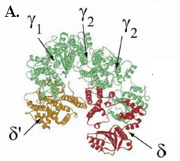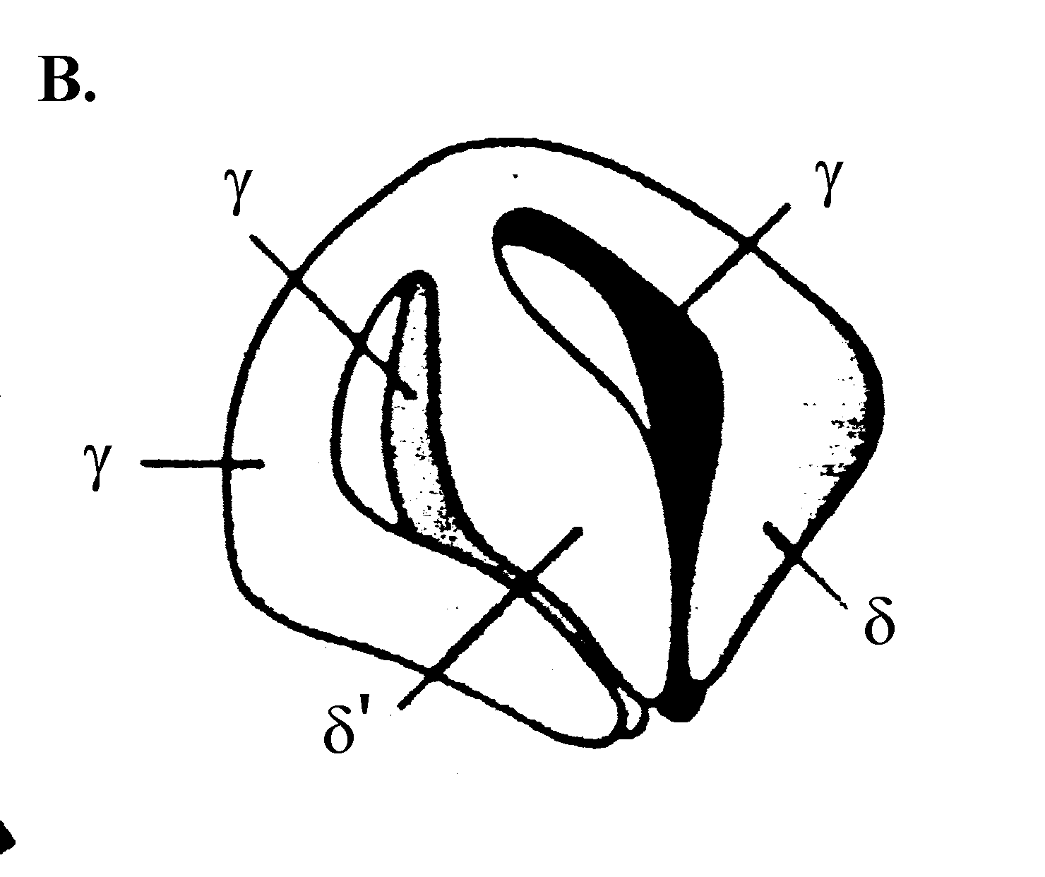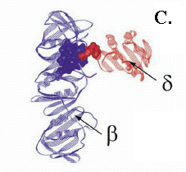
Рис. 1.19. Трехмерная структура комплекса погрузчика скользящего зажима ДНК-полимеразы III E. coli.
А – вид сверху, В – вид сбоку (в неактивном состоянии в отсутствие связанного АТФ), С – взаимодействие N-концевой области субъединицы δ с кольцом субъединицы β

Можно предположить, что в отсутствие АТФ комплекс γ₃δδ’ находится в «закрытой» конфигурации, в которой кончики «пальцев» тесно прижаты друг к другу. В этом состоянии N-конец субъединицы δ’ маскирует в субъединице δ участок клина BIE, взаимодействующего с β-кольцом, и комплекс γ₃δδ’ не может вызывать размыкание кольца. При взаимодействии с АТФ происходит постепенный переход комплекса в открытую конфигурацию, обусловленный изменением коформации всех субъединиц, за исключением δ’, которая играет роль конформационно стабильного статора в погрузчике зажима. Три молекулы АТФ связываются только с 3 субъединицами γ и, вероятно, в строго определенном порядке. Вначале АТФ взаимодействует только с субъединицей γ1, т.к. только на стыке δ’-γ1 домен связывания АТФ в субъединицах γ открыт для АТФ. Образование комплекса γ1-АТФ вызывает характерные для белков ААА⁺ конформационные изменения на стыке γ1-γ2 при участии сенсорных доменов, открывающие для связывания АТФ домен I в γ2 и т.д. Связывание АТФ с последней АТФазной субъединицей γ3 вызывает изменение конформации в белке δ, N-концевой домен которого спасается от секвестрирования смежной субъединицей δ’. Это придает комплексу γ₃δδ’ способность ассоциироваться с β-кольцом и раскрывать его по одной из контактных границ между мономерами. Таким образом, при раскрывании β-кольца АТФ необходим только для изменения конформации комплекса γ₃δδ’.
Эти события соответствуют переходам из состояния “a” в состояние “c” на общей схеме погрузки скользящего зажима на ДНК (рис. 1.20). Комплекс γ₃δδ’ в отсутствие β-кольца имеет очень низкое сродство к ДНК независимо от присутствия АТФ. Однако в присутствии белка β он приобретает способность связываться с ДНК, предпочитая стыки затравка-матрица. По-видимому, после открывания β-кольца через щель между мономерами субъединицы β внутрь кольца пропускается нить онДНК на таких стыках, и комплекс γ₃δδ’ прикрепляется к ДНК (cостояние “d”). Взаимодействие с ДНК по неустановленному механизму активирует АТФазую активность γ-субъединиц и вызывает переход по меньшей мере двух из них в форму комплекса с АДФ. Смена партнера в АТФазных центрах этих субъединиц узнается их доменами сенсор-2 и приводит к развитию в комплексе γ₃δδ’ обратных конформационных изменений, возращающих γ₃δδ’ в исходную замкнутую конфигурацию. N-концевой сегмент BIE субъединицы δ покидает поверхность β-кольца, которое смыкается на ДНК (состояние “e”). Комплекс γ₃δδ’ освобождается от погруженного зажима, а последующее освобождение АДФ возвращает его в исходное состояние “a”. Цикл погрузки β-кольца на этом заканчивается (состояние “e”). Погрузка β-кольца сопровождается гидролизом АТФ, энергия которого израсходовалась на регенерацию замкнутой формы погрузчика.
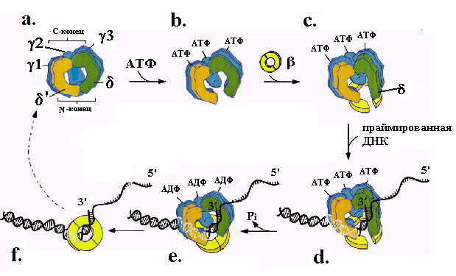

Рис. 1.20. Последовательные этапы погрузки β-кольца скользящего зажима ДНК-полимеразы III E. coli на праймированную ДНК

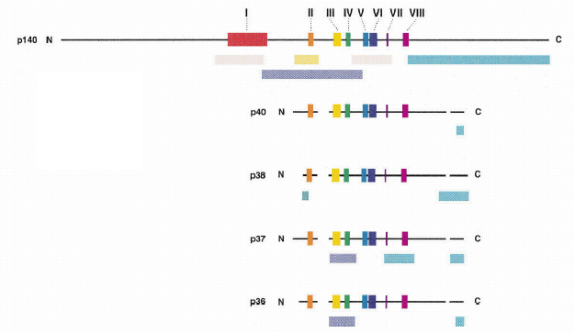

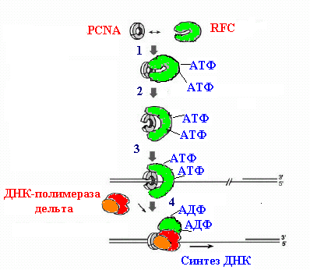

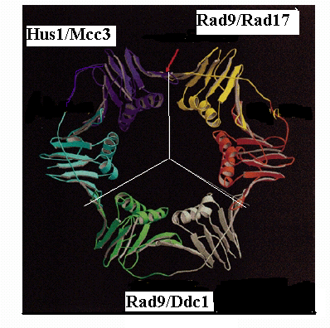

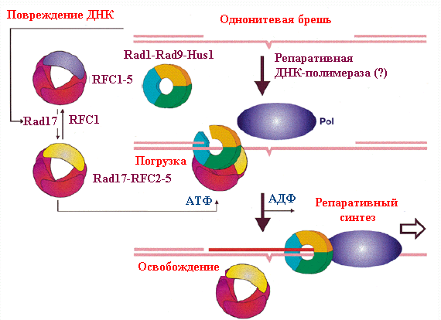

Литература

- Льюин Б. «Гены», М., Мир, 1987, с. 396-431.
- Brush G.S., Kelly T.J. Mechanisms for replicating DNA // In “DNA Replication in Eukariotic Cells”, Cold Spring Harbor Lab. Press, Cold Spring Harbor, N.Y., 1996, pp. 1-43.
- Alberts B. DNA replication and recombination // Nature, v. 421, 431-435, 2003.
- Bollum F.J. Therminal deoxynucleotidyl transferase // In “The Enzymes”, v. 10, p.145-171, 1974.
- Marians K. Prokaryotic DNA replication // Ann. Rev. Biochem., v. 61, 673-719, 1992.
- Joyce C.M. Polymerase structures and function: variation on a theme? // J. Bacteriol., v. 177, 6321-6329, 1995.
- Steitz T.A. DNA polymerases: structural diversity and common mechanisms // J. Biol. Chem., v. 274, 17398\5-17398, 1999.
- Brautigam C.A., Steitz T.A. Structural and functional insights provided by crystal structures of DNA polymerases and their substrate complexes // Curr. Opin. Structural Biol., v. 8., 54-63, 1998.
- Jäger J., Pata J.C. Setting a grip: polymerases and their substrate complexes // Curr. Opin. Structural Biol., v. 9., 21-28, 1999
- Patel P.H., Suzuki M., Adman E., Shinkai A, Loeb L.A. Prokaryotic DNA polymerase I: evolution, structure, and “base flipping” mechanism for nucleotide selection // J. Mol. Biol., v. 308, 823-837, 2001 .
- Михайлов В.С. ДНК-полимеразы эукариот // Мол. биол., т. 33, 567-580, 1999.
- Stuckl M., Stagljar I., Jonsson Z.O., Hűbscher U. A coordinated interplay: proteins with multiple functions in DNA replication, DNA repair, cell cycle / checkpoint control, and transcription // Progr. Nucleic Acid Res. Mol. Biol., v. 65, 261-299, 2001.
- Hűbscher U., Maga G., Spadari S. Eukaryotic DNA polymerases // Ann. Re. Biochem., v. 71, 000-000, 2002.
- Budd M.E., Campbell J.I. Interrelationships between DNA repair and DNA replication // Mutat. Res., v. 451, 241-255, 2000
- Foiani M., Lucchini G., Plevani P. The DNA polymerase α - primase complex couples DNA replication, cell cycle progression and DNA damage response // Trends Biochem. Sci., v. 22, 424-427, 1997
- Burgers P.M.J. Eukaryotic DNA polymerases in DNA replication and repair // Chromosoma, v. 107, 218-227, 1998.
- Burgers P.M.J., Koonin E.V. et al. Eukaryotic DNA polymerases: proposal for a revised nomenclature // J. Biol. Chem., v. 276, 43487-43490, 2001.
- Aravind L., Koonin E.V. Phosphoesterase domains associated with DNA polymerases of .different origins // Nucl. Acids Res., v. 26, 3746-3752, 1998.
- Cahn I.K.O., Ishino Y. Archaeal DNA replication: identifyng the pieces to solve a puzzle // Genetics, v. 152, 1249-1267, 1999.
- Hingorani M.M., O’Donnell M. Sliding clamps: a (tail)ored fit // Curr. Biol., v. 10, R25-R29, 2000.
- Tsurimoto T. PCNA, a multifunctional ring on DNA // Biochem. Biophys. Acta, v. 1443, 23-39, 1998.
- Lopes de Saro F.J., O’Donnell M. Interaction of the β sliding clamp with MutS, ligase and DNA polymerase I // Proc. Nat. Acad. Sci. USA, v. 98, 8376-83802, 2001.
- Dalrymple B.P., Kongsuwan K., Wijffels G., Dixon N.E., Jennins P.A. A universal protein-protein interaction motif in the eubacterial DNA replication and repair systems // Proc. Nat. Acad. Sci. USA, v. 98, 11627-11632, 2001.
- Mossi R., Hűbscher U. Clamping down on clamps and clamp loader. The eukaryotic replication factor C // Eur. J. Biochem., v. 254, 209-216, 1998.
- Trakselis M.A., Benkovic S.J. Intricacies in ATP-dependent clamp loading: variation across replication systems // Structure, v. 9, 999-1004, 2001.
- Ellison V., Stillman B. Opening of the clamp: an intimate view of an ATP-driven biological machine // Cell, v. 106, 655-660, 2001.
- Neuwald A.F., Aravind L., Spouge J.L., Koonin E.V. AAA+: a class of chaperone-like ATPases associated with assembly, operation, and disassembly of protein complexes // Genome Res., v. 9, 27-43, 1999.
- Vale R.D. AAA proteins: lords of the ring // J. Cell Biol., v. 150, F13-F19, 2000.

Глава 2. Вспомогательные белки репликации ДНК

2.1. ДНК-геликазы

2.1.1. Общая характеристика геликаз

Геликазами называются ферменты, способные расплетать две комплементарные нити дуплексов нуклеиновых кислот с использованием энергии, полученной при гидролизе 5’-НТФ. Геликазы могут расплетать днДНК (ДНК-геликазы), днРНК (РНК-геликазы) или гибриды ДНК-РНК (например, бактериальный фактор терминации транскрипции Rho). Расплетание шпилечных двунитевых участков РНК играет важную роль в трансляции, сплайсинге и регуляции трапнскрипции. Мы будем рассматривать только ДНК-геликазыы, которые обеспечивают образование однонитевых матриц или интемедиатов ДНК, требующихся для репликации, рекомбинации и репарации ДНК.
ДНК-геликазы являются моторными белками, сопрягающими гидролиз НТФ с дестабилизацией водородных связей в дуплексах ДНК. ДНК-геликазы могут однонаправленно транслоцироваться вдоль нити ДНК независимо от её нуклеотидной последовательности и процессивно расплетать днДНК со скоростью до 500-1000 п.н./сек. Большинство ДНК-геликаз не проявляет строгой специфичности в отношении НТФ и дНТФ.Одни из них чаще использует для геликазной активности дТТФ, другие – ГТФ и АТФ, а третьи предпочитают АТФ. (д)НТФазная активность является обязательным каталитическим свойством геликаз. Энергия гидролиза (д)НТФ используется ими для изменения конформационных состояний молекулы самого фермента во время транлокации и расплетания ДНК.
Почти все ДНК-геликазы предпочитают инициировать расплетание in vitro дуплексов ДНК, имеющих флановую область онДНК, которая облегчает образование комплекса с ДНК («посадку» геликазы на ДНК) и служит сайтом инициации в реакции расплетания. ДНК-геликазы проявляют определенную полярность в расплетании: одни предпочитают дуплекс ДНК с 3’-флаговой, а другие - с 5’-фланговой однонитевой областью. Исключение составляет гетеротримерный фермент репликации RecBCD E. coli, предпочитающий расплетать днДНК с тупыми концами. Остальные ДНК-геликазы являются «полярными». Для определения их полярности используют субстрат ДНК, в контором центальный участоек онДНК фланкирован на обоих концах дуплексными областями (рис. 2.01). Если расплетание происходит в дуплексе А, геликаза имеет полярность 5’→3’. Если же преимущественно расплетается дуплекс В, геликазе приписывают полярность3’→5’. Расплетающая активность некоторых ДНК-геликаз (например, белка DnaB E. coli) стимулируется, если субстрат имеет «вилочную» структуру, т.е. содержит на стыке с дуплексом одновременно 3’- и 5’-однонитевые области. Это показывает, что в структурах репликативных вилок ДНК-геликаза может взаимодействовать с обеими расплетенными нитями ДНК.

A B
5’→3’ 3’→5’

3’ 5’

Рис. 2.1. Схема субстрата ДНК для определения полярности ДНК-геликаз

Все ДНК-геликазы образуют олигомерные активные структуры, преимущественно димеры или гексамеры из одинаковых или (гораздо реже) разных субъединиц. Даже такая ДНК-геликаза, как белок Rep E. coli, в свободном состоянии находящийся в мономерной форме, при связывании с ДНК образует димеры и активна в димерной форме. Главные ДНК-геликазы, участвующие в репликации ДНК, являются гексамерными ферментами.
Компьютерный анализ ДНК-геликаз из различных организмов обнаружил короткие консервативные аминокислотные последовательности, названные “геликазными мотивами”, и позволил разбить эти ферменты на три суперсмейства (SF-1, SF-2 и SF-3) и одно небольшое семейство (F-4). Число таких консервативных мотивов составляет от 3 у суперсемейства 3, в которое в основном входят вируксные геликазы, до 7 у суперсемейств 1 и 2. Два из этих мотивов необходимы для связывания и гидролиза НТФ. Они встретились и ранее у связывающих АТФ белков (в частности, у АТФаз) и были названы мотивами Уокера (J. Walker) типов А и В.
Мотив А с консенсусной последовательностью GK(T/S) образует так называемую Р-петлю в сайте связывания АТФ. Особенно важен остаток лизина (K), боковая аминогруппа которого контактивует с β-фосфатом связанного комплекса Mg²⁺-АТФ и стабилизирует переходное состояние во время катализа. Мотив В содержит инвариантный остаток аспарагиновой кислоты (D), рядом с которым у некоторых суперсемейств расположен второй кислый остаток глутаминовой кислоты (E) в мотиве DExH. Остаток асп координационно связывает ассоциированный с АТФ катион Mg²⁺ и активирует атакующую фосфодиэфирную связь молекулу воды. Эти два мотива АТФазного центра абсолютно необходимы, но не достаточны для геликазной активности. Роль остальных геликазных мотивов не определена однозначно. Некоторые из них могут связывать адениновое кольцо АТФ или γ-фосфатную группу НТФ. Другие консервативные мотивы геликаз могут участвовать в ассоциакции ДНК-геликаз с сахарофосфатным остовом или основаниями ДНК или в передаче индукциованных НТФ или НДФ конформационных изменений к сайту связывания с ДНК в геликазе.
Поиски белков, имеющих консервативные геликазные мотивы, в базах данных полностью секвенированных геномов показал, что около 1% генов у всех организмов кодирует потенциальные геликазы. В частности, в геноме E. coli cодержится около 50 таких генов. Свойства и функции главных ДНК-геликаз E. coli приведены в табл. 2.1.
Таблица 2.1
Главные ДНК-геликазы E. coli

Фермент | Ген | Положение на генетической  карте (мин) | ММол.масса (кД) | Поляр-  ность | Структура | Функции | Cемей-  ство
Геликаза I | traI | F-плазмида | 194,1 | 5’→3’ | олигомер | конъюгативный  синтез ДНК | SF-1
Геликаза II | uvrD | 84 | 82,1 | 3’→5’ | димер | репарация,  рекомбинация | SF-1
Геликаза III | rep | 84 | 72,8 | 3’→5’ | димер  (на ДНК) | репликация фагов  с онДНК | SF-1
Геликаза IV | helD | 22 | 78,0 | 3’→5’ | ? | рекомбинация,  репарация
DnaB | dnaВ | 92 | 52,4 | 5’→3’ | гексамер | главная геликаза  репликации ДНК | F-4
PriA | priA | 88 | 81,7 | 3’→5’ |  | репликация | SF-2
RuvB | ruvB | 41 | 37,2 | 5’→3’ | двойной  гексамер | рекомбинация  (геликаза холиде-  евских стыков) | ААА+
RecQ | recQ |  | 68,4 | 3’→5’ | гексамер(?) | рекомбинация | SF-2
RecG | recG | 82 | 76,4 | 3’→5’ и  5’→3’ | ? | рекомбинация,  репликация
RecBCD | recB  recC  recD | 60  60  60 | 1139  129,0  66,0 | днДНК  с тупыми  концами | гетеро-  тример | рекомбинация,  репарация | SF-1
UvrAB | uvrA  uvrB | 92  18 | 103,8  76,1 | 5’→3’ | гетеротри-  мер А₂В | нуклеотидная  эксцизионная  репарация | SF-2
Rho* | rho | 85 | 47,0 | 5’→3’ | гексамер | терминация  транскрипции | F₁-  АТФ-аза
- * - РНК-геликаза

Эти геликазы участвуют во всех основных процессах метаболизма ДНК и проявляют определенную специализацию. Так, геликаза, состоящая из субъединиц A и B эксцинуклеазы UvrABC специализируется на нуклеотидной эксцизионной репарации, а образующая двойные гексамеры геликаза RuvB катализирует одну из важнейших стадий рекомбинации – миграцию ветвей ДНК в так называемых холидеевских структурах. Среди этих ферментов наиболее важной для процессов инициации и элонгации в репликации ДНК является ДНК-геликаза DnaB.

2.1.2. Свойства репликативной ДНК-геликазы DnaB E. coli

ДНК-геликаза DnaB имеет длину 471 аминокислотный остаток (мол. масса 52,4 кД) и кодируется геном dnaB (92-ая мин генетической карты). Количество молекул белка DnaB на клетку составляет ~20. Белок DnaB является гексамерной геликазой с полярностью 5’→3’. В репликативных вилках ДНК-геликаза DnaB придает холоферменту ДНК-полимеразы способность вести синтез ДНК с высокой физиологической скоростью (~ 700 п.н./мин). Геликаза DnaB предпочитает вилочные субстраты ДНК, у которых длина 5’-хвоста превышает 20 н., а длина 3’-хвоста – 5 н. Она связывается с 5’-однонитевой областью ДНК со стехиометрией 20±3 н. на гексамер DnaB.
Белок DnaB входит в геликазное семейство F-4, к которому относятся также геликазы gp4 фага Т7 и gp41 фага Т4. Это семейство имеет 4 консервативных геликазных мотива, включая мотивы Уокера типов А и В. Отметим, что аналогичные 4 мотива имеются у главного белка рекомбинации RecA. Молекула DnaB состоит из двух частей: N-концевого домена I с мол.м. 12 кД и С-концевой области доменов III+IV c мол.м. 33 кД (рис. 2.2). Эти части DnaB соединены друг с другом гибким линкером (домен II).
N-концевой домен I имеет преимущественно α-спиральную структуру и участвует в белок-белковых взаимодействиях. С этой областью DnaB связываются белок-инициатор репликации DnaА (см. гл. 3) и праймаза DnaG (см. 2.3). Для взаимодействия с DnaG существенны также линкерная область II и часть домена III. С-концевую часть DnaВ можно разбить на два функциональных домена (III и IV). Центральный домен III может связывать и гидролизовать АТФ в отсутствие других областей DnaВ. В домене III расположены последовательности Уокера типов А (мотив Н1) и В (мотив Н2), входящие в состав НТФазного активного центра DnaВ. В этих мотивах находятся важные для связывания и гидролиза АТФ остатки K237 и T238 в мотиве Н1 и D343 в мотиве Н2. Домен IV содержит дополнительные контактные участки для НТФ и участвует в связывании с ДНК. Для геликазной активности требуются все домены DnaВ.

1 22 138 174 345 471
N I II III IV C

H1 H1a H2 H3 H4

DnaG DnaA

Рис. 2.2. Схема организации функциональных областей ДНК-геликазы DnaB E. coli.
I – маленький N-концевой домен 12 кД, II – гибкий линкер, III+IV – большой С-концевой домен 33 кД, III – домен АТФазной активности, IV – домен взаимодействия с ДНК.
Н1, Н1а, Н2, Н3 и Н4 – консервативные домены геликаз семейства F-4. Указаны главные области взаимодействия с белком DnaА и праймазой DnaG

Только N-концевой домен DnaB изучен с высоким разрешением методами рентгеноструктурного анализа и ЯМР. 3-мерная структура всего белка пока установлена лишь методом криоэлектронной микроскопии с разрешением ~20 A. Эти данные показали, что в гексамере белка DnaB субъединицы образуют кольцо диаметром 12,5-14 нм и высотой 5,7 нм. Кольцо имеет центральное отверстие диаметром 3-4 нм, через которое может проийти нить онДНК. Аналогичные размеры имеют и кольца многих других гексамерных ДНК-геликаз. Существуют две взаимопревращающиеся формы кольца DnaB: “треугольник” с 3-кратной симметрией С₃ и “пропеллер” с 6-кратной симметрией С₆ (рис. 2.3). Взаимопревращение этих форм зависят от белок-белковых взаимодействий и, в частности, от способности N-концевых доменов I смежных субъединиц образовывать димеры. Домены I всех субъединиц расположены на одной и же поверхности основания кольца, а в самом кольце каждая из субъединиц взаимодействует только с 2 ближайшими соседями (рис. 2.4, А).
Структура комплексов белка DnaB с онДНК и вилочными субстратами ДНК изучена методом резонантного флуоресцентного переноса энергии. Эти данные показали, что онДНК действительно проходит через центральный канал гексамера DnaB, а не наматывается на её поверхности. Они позволили предложить модель связывания DnaB с ДНК в репликативной вилке (рис. 2.4, В). “Передняя” часть белка DnaB, обращенная в сторону расплетаемого дуплекса ДНК, образована большими С-концевыми областями всех 6 субъединиц, с которыми взаимодействует участок днДНК длиной не более 2-3 п.н. Две расплетенные нити ДНК на “переднем” краю разделяются друг от друга: 5’-нить попадает в центральный канал кольца DnaB, а 3’-нить “исключается” за пределы гексамера. Во внутреннем канале кольца DnaB
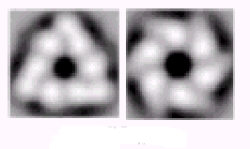
Рис. 2.3. Электронномикроскопические изображения двух гексамерных форм ДНК-геликазы DnaB E. coli: с 3-кратной (слева) и 6-кратной (справа) симметрией

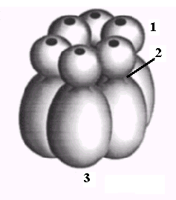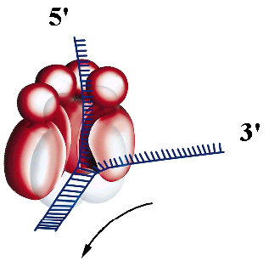
Рис. 2.4. Модели гексамера геликазы DnaB E. coli.
А. Домены белка DnaB: 1- глобулярный N-концевой домен I, 2 – линкерный участок II, 3 – удлиненная С-концевая область доменов III и IV.
В. Предполагаемая структура комплекса белка DnaB с вилочным стыком в ДНК. Показано, как 3’-нить онДНК исключается из центрального канала гексамера, а 5’-нить связывается с одной из субъединиц в центральном канале.Стрелкой указано направление движения белка DnaB по ДНК

участок расположен участок 5’-нити длиной ~20 н., который, возможно, частично взаимодействует с канавкой в субъединице DnaB, находящейся в данный момент времени в активном состоянии со связанным АТФ (см. стр. 00). 5’-конец 5’-нити ДНК выходит из отверстия кольца через “заднюю” часть, образованную малыми N-концевыми доменами субъединиц DnaB, взаимодействующими с праймазой. Такая организация комплекса благоприятна для прямой передачи расплетенной 5’-нити в качестве матрицы для синтеза РНК-праймеров фрагментов Оказаки.

2.1.3. ДНК-геликаза репликативной вилки у эукариотов

Общее число различных ДНК-геликаз даже у низших эукариотов гораздо больше чем у бактерий. Так, в геноме дрожжей S. cerevisiae около 200 открытых рамок считывания кодируют предполагаемые геликазы, которые могут выполнять самые разнообразные функции. Поэтому идентификация в таком большом наборе истинной «репликативной» ДНК-геликазы является очень трудной задачей. Можно ожидать a priori, что такая ДНК-геликаза должна быть функциональным аналогом белка DnaB E. coli, который не только принимает участие в инициации репликации хромосомы в области oriC (см. гл. 3), но и перманентно связан с реплисомой в хромосомных репликативных вилках (гл. 4).
В настоящее время считается, что такой эукариотической репликативной ДНК-геликазой является комплекс белков, названный МСМ (от minichromosome maintanance – сохранение минихромосом). Гены, кодирующие белки МСМ, были впервые идентифицированыв в дрожжей с использованием мутаций, нарушающих репликацию искусственных минихромосом и блокирующих движение по клеточному циклу. У S. cerevisiae обнаружены 6 таких генов (МСМ2-МСМ7), продукты которых абсолютно необходимы для инициации репликации. Сборка комплекса всех 6 белков на областях начала репликации является обязательным этапом инициации репликации (гл. 3). С другой стороны, анализ температурочувствительных мутантов по генам МСМ показал, что все 6 белков МСМ2-7 необходимы и в течение всей фазы S для элонгации репликации хромосом.
Дрожжевые белки MCM2-MCM7 высокогомологичны друг другу в центральной области длиной ~200 аминокислотных остатков (рис. 2.5). Она содержит элемент, похожий на мотив Уокера типа А (GXXGXGKS/T), в котором второй и третий остатки глицина заменены на сер или ала. Эта область отвечает за связывание НТФ. Белки МСМ2-7 можно отнести к суперсмейству АТФаз ААА+ (см. 1.4). У белков МСМ2, МСМ4, МСМ6 и МСМ7 имеется область, похожая на цинковый палец, с нетипичной структурой СХ₂СХ₁₈₋₁₉СХ₂₋₄С, которая, вероятно, участвует в белок-белковых взаимодействиях. Гомологи белков МСМ2-МСМ7 имеются у всех эукариотов. Для одноименных белков МСМ из разных организмов гомология не ограничивается центральным сегментом и заметна за его пределами.

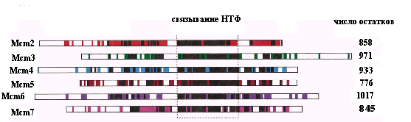

Рис. 2.5. Сохранение структуры белков MСМ S. cerevisiae.
Черные сегменты – участки гомологии белков MСМ дрожжей с единственным белком MСМ архея Methanococcus thermoautotrophicum, цветные сегменты – участки гомологии субъединиц MСМ дрожжей с соответствующими белками млекопитающих.
Отмечено положение высоконсервативного домена связывания НТФ

У археев также имеются гомологи белков МСМ, необходимые для репликации. Некоторые археи (например, Methanococcus thermoautotrophicum), имеют единственный ген МСМ, что значительно облегчило изучение функции его продукта. Кодируемый этим геном белок образует двойные кольцевые гексамерные комплексы, обладающие ДНК-зависимой АТФазной и ДНК-геликазной активностью с полярностью 3’→5’. ДНК-геликаза МСМ этого архея высокопроцессивна и может расплетать in vitro дуплексы ДНК длиной до 500 п.н. Гомология архейной геликазы с белками МСМ2-7 эукариотов позволила предположить, что и комплекс МСМ обладает геликазной активностью.
Комплексы МСМ эукариотов действительно являются гексамерными и абсолютно необходимы для репликации ДНК на стадиях инициации и элонгации. Однако после выделения из эукариотических клеток такие комплексы имеют преимущественно не кольцевую, а глобулярную структуру, полностью лишены каталитических активностей и даже не связывают НТФ. С другой стороны, в процессе очистки образуются и тримерные субкомплексы Mcm4-Mcm6-Mcm7, которые спонтанно образуют кольцевые гексамерные структуры – предположительно, димеры тримеров 4-6-7. Такие структуры проявляют in vitro зависящее от АТФ связывание с онДНК, стимулируемую онДНК АТФазную активность и достоверную, но слабую ДНК-геликазную активность с полярностью 3’→5’, способную расплетать до 30 п.н. в дуплексах ДНК. Добавление к ним белка Mcm2 или димера Mcm3-Mcm5 вызывает разборку двойных тримеров и устраняет их геликазую активность. Это позволило предположить, что субъединицы Mcm4, Mcm6 и Mcm7 образуют каталитически активную сердцевину геликазы МСМ, а субъединицы Mcm2, Mcm3 и Mcm5 являются регуляторными субъединицами, негативно влияющими на геликазную активность. Таким образом, в отличие от других известных гексамерных ДНК-геликаз геликаза МСМ является гетероолигомерным белком, состоящим по меньшей мере из 3 разных субъединиц. Потребность в 6 белках МСМ даже на стадии элонгации позволяет предположить, что даже регуляторные субъединицы входят в гексамер не только во время инициации, но и во время движения репликативных вилок, но их ингибиторный эффнект сменяется активаторным. Активация всего комплекса, вероятно, зависит от посттрансляционной модификации регуляторных субъединиц на стадии инициации репликации, которую мы расссмотрим в гл. 3.
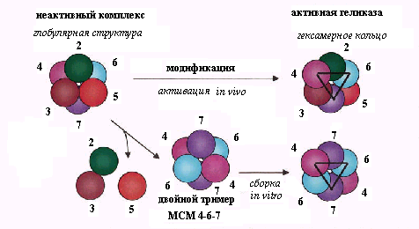

Рис. 2.6. Гипотетическая модель образования активных кольцевых гексамерных комплексов геликазы МСМ из разных субъединиц in vivo и in vitro

В качестве рабочей гипотезы для объяснения особенностей поведения комплекса МСМ предложена модель, преставленная на рис. 2.6. Согласно этой модели, природная геликаза МСМ собирается из двух неидентичных тримеров, один из которых состоит из каталитических субъединиц Mcm4, Mcm6 и Mcm7, а второй - из регуляторных субъединиц Mcm2, Mcm3 и Мcm6. После первичной сборки гетерогексамер МСМ организован в каталитически не активную глобулярную структуру. Посттрансляционная модификация регуляторных субъединиц на стадии инициации in vivo реогранизует этот комплекс в активное гексамерное кольцо, в котором регуляторные субъединицы чередуются с каталитическими. Это правильное взаимное расположение неактивных и активных субъединиц помогает каталитическим субъединицам образовать необходимую для геликазной активности кольцевую структуру с 3-кратной симметрией, изображенную на рис. 2.7 в виде треугольника. При выделении из клеток эта структура разрушается с освобождением регуляторных субъединиц и сборкой in vitro частично активных гексамеров из двух тримеров 4-6-7. В такой структуре одна триада Mcm4- Mcm6-Mcm7 участвует в каталитическом цикле ДНК-геликазы, а вторая заменяет, но недостаточно эффективно, структурную функцию отсутствующих модифицированных регуляторных субъединиц.

2.1.4. Механизм действия гексамерных ДНК-геликаз
Рассмотрим рабочие модели нескольких последовательных этапов в каталитическом цикле репликативных гексамерных ДНК-геликаз. Эти модели основаны на экспериментальных данных, но во многих деталях остаются гипотетическими.

Погрузка гексамерных ДНК-геликаз на ДНК
Для многих кольцевых ДНК-геликаз доказано, что нить онДНК, по которой транслоцируется связанная геликаза, проходит через канал в центре кольца, а не находится на поверхности белка. Поэтому, как и в случае погрузчиков зажима ДНК-полимераз (cм. 1.00), необходимо объяснить, как эта нить попадает внутрь кольца. Доказано, что эта проблема в обоих случаях решается одинаковым образом – по механизму размыкания кольца. Предполагается, что ДНК вначале связывается со первичным слабым сайтом на внешней поверхности кольца ДНК-геликазы (рис. 2.7). Затем кольцо временно размыкается на контактной поверхности между 2 смежными протомерами и нить онДНК попадает внутрь центрального канала, где связывается с более прочным контактным сайтом. После замыкания гексамерного кольца ДНК-геликаза становится способной транлоцировать по онДНК, не отрываясь от неё. Размыкание кольца может происходить спонтанно, но чаще всего облегчается вспомогательными белками – погрузчиками ДНК-геликаз. Так, у фага Т4 погрузке ДНК-геликазы на онДНК, покрытую связывающимся с ней белком gp32, помогает вспомогательный белок gp59. У ДНК-геликазы DnaB E. coli аналогичную роль погрузчика играет белок DnaC.
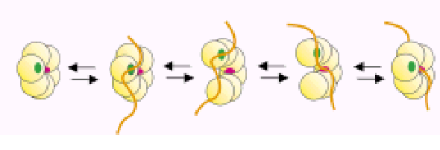

Рис. 2.7. Последовательные стадии связывания и попадания нити онДНК в центральный канал гексамерной ДНК-геликазы

В опытах in vitro геликаза DnaB связывается с вилочными субстратами ДНК, имеющими однонитевой 5’-хвост. Вероятно, в этом случае погрузка DnaB на ДНК осуществляется по другому механизму: 5’-онДНК проходит через отверстие кольца DnaB, как нитка продевается в игольное ушко. Однако при инициации репликации in vivo кольцо DnaB должно связаться с внутренним однонитевым участком ДНК, не имеющим свободных концов. Для этого геликаза DnaB нуждается в помощи своего природного партнера –белка DnaС. Этот белок имеет длину 245 остатков (мол. м. 28 кД) и содержит область связывания с DnaB на N-конце и область, содержащую типичные АТФазые мотивы Уокера в С-концевой половине (рис. 2.8). Белок DnaС относится к семейству АТФаз ААА+, подобно погрузчикам скользящего зажима ДНК-полимераз, и может связывать и гидролизовать АТФ.

1 10 70 245

N I II C

Рис. 2.8. Схема организации белка DnaC E. coli.
I – область взаимодействия с белком DnaB,
II – мотивы связывания АТФ

Количество белка DnaС на клетку E. coli равно ~20, т.е. совпадает с числом молекул DnaB. Гексамер геликазы DnaB стехиометрически связывает 6 мономеров DnaС в форме со связанным АТФ. Молекулы DnaС располагаются на поверхности одного из оснований кольца DnaB и, вероятно, ассоциируются с С-концевой половиной DnaB. Такое взаимодействие, стабилизируемое АТФ, “замораживает” гексамер DnaB в треугольной конформации с симметрией С₃ и закрывает центральный канал DnaB на стороне, противоположной сайтам связывания DnaС. В результате через этот канал не может пройти даже онДНК.
Образование комплекса DnaB-DnaС изменяет свойства обоих партнеров. Белок DnaB утрачивает все свои каталитические активности, включая НТФазную и геликазную, а у белка DnaС активируется его “скрытая” (cryptic) способность связываться с онДНК. В результате комплекс DnaB-DnaС может ассоциироваться с голой онДНК, но не с ДНК, покрытой белком SSB. Этот механизм предотвращает неразборчивую погрузку геликазы DnaB на участки хромосомы, временно ставшие однонитевыми (например, в результате эксцизионной репарации ДНК) и покрытые SSB. Во время инициации репликации хромосомы E. coli в области oriC участки голой онДНК создаются белком-инициатором DnaА (гл.3), за счет взаимодействия с которым белка DnaB на них вербуется комплекс DnaB₆-(DnaС-АТФ). После связывания с этими участками белок DnaС каким-то образом размыкает кольцо DnaB и пропускает внутрь него нить онДНК. Вероятно, это происходит так же, как при погрузке зажима ДНК-полимераз γ-комплексом погрузчика (см. 1.00). Контакт белка DnaС с онДНК и DnaB запускает гидролиз АТФ, связанного с DnaС, после чего субъединицы DnaС-АДФ покидают комплекс с гексамером DnaB, и он приобретает ДНК-геликазную активность.

Cопряжение гидролиза НТФ с транслокацией по онДНК
Гидролиз НТФ ДНК-геликазами используется ими как источник энергии для перемещения по онДНК и для расплетания днДНК. Анализ равновесного связывания нуклеотидов показал, что у многих гексамерных геликаз из 6 субъединиц только три обладают высоким сродством к нуклеотидам, а остальные три имеют низкое сродство и не участвуют в связывании НТФ и в катализе гидролиза. С другой стороны, изучение предстационарной кинетики гидролиза НТФ позволило предположить, что в любой момент времени только одна связанная с гексамером молекула НТФ гидролизуется с высокой скоростью, т.е. три потенциальных каталитических центра в гексамерной геликазе участвуют в гидролизе НТФ не одновременно, а последовательно друг за другом. В этом отношении гексамерные геликазы напоминают другой, хорошо изученный ранее гексамерный фермент – F₁-АТФазу мембранных протонных насосов. Последняя состоит из 3 неактивных структурных α-субъединиц и 3 каталитически активных β-субъединиц, которые работают не одновременно. В последовательном механизме действия этой АТФазы реакцию гидролиза АТФ можно разбить на 3 парциальные стадии: связывания АТФ, гидролиза АТФ и освобождения продуктов (АДФ и неорганического фосфата). В любой данный момент времени каждая из этих стадий осуществляется только какой-то одной из α-субъединиц: одна связывает АТФ, вторая гидролизует его, а третья освобождает продукты. В дальнейшем эти субъединицы, согласованно претерпевая последовательные изменения конформации, меняются друг с другом ролями.
Рассмотрим последовательную 3-сайтовую модель действия гексамерных ДНК-геликаз, основанную на аналогии с F₁-АТФазой и модифицированную с учетом взаимодействия геликаз с ДНК. Предполагается, что в любой момент времени 3 активные субъединицы геликазы находятся в 3 разных конформационных состояниях. В состоянии Т субъединица связывает НТФ и одновременно имеет высокое сродство к онДНК. В состоянии D она связывает НДФ (продукт гидролиза НТФ) и проявляет более низкое сродство к ДНК, а в «пустом» состоянии Е субъединица свободна от нуклеотидов и онДНК. В первый момент в Т-состоянии находится субъединица 1, в D-состоянии субъединица 2 и в Е-состоянии субъединица 3 (рис. 2.9). Гидролиз НТФ субъединицей 1 вызывает её переход в D-состояние и вызывает одновременное изменение конформации двух остальных субединиц: субъединица 2 освобождает продукты гидролиза и становится «пустой» (переход в Е-состояние), а субъединица 3 связывает НТФ и оказывается в Т-состоянии. Реакция на каждой из субъединиц зависит от реакций, проходящих на 2 остальных субъединицах. Это обеспечивает последовательное протекание 3 стадий катализа (связывания НТФ, гидролиза НТФ и освобождения продуктов) на 3 активных сайтах геликазы. Такие циклы повторяются периодически, и после 3 циклов каждая субъединица геликазы возвращается в исходное состояние.
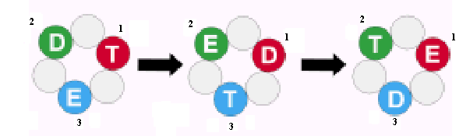
Рис. 2.9. Схема последовательных изменений состояния индивидуальных субъединиц (1, 2 и 3) в гексамерной ДНК-геликазе.
Т – сайт со связанным НТФ, D – сайт со связанным НДФ, Е – «пустой» сайт

Т.к. изменения конформационного состояния субъединиц приводят к изменению их сродства к онДНК, каждая из субъединиц должна последовательно прочно связываться с ДНК в состоянии Т, ослаблять свою ассоциацию с ДНК после гидролиза НТФ и перехода в состояние D , освобожаться от контакта ДНК при передоде в состояние Е и вновь связываться с ДНК, но уже в новом месте, после повторного связывания НТФ и возврата с состояние Т (рис. 2.10, А).
Такая последовательность событий в каждом из 3 сайтов геликазы может обеспечить перемещение ДНК-гелиеказы вдоль ДНК (рис. 2.10, В). В начальный момент времени субъединица 1, находящаяся в состоянии Т и прочно связанная с онДНК, претерпевает изменение конформации, инициирующее движение геликазы. Соседняя субъединица 2, слабо связанная с ДНК в состоянии D, освобождается из контатка с ДНК, а «пустая» субъединица 3 связывает НТФ и прочно связывается с ДНК, но уже в другом сайте. Хотя ДНК освобождается от геликазы в одном месте, в любой момент она остается связанной с двумя субъединицами геликазы. Повторение таких циклов изменения контактов субъединиц ДНК-геликазы с участками ДНК должно привести к однонаправленному процессивному перемещению ДНК-геликазы вдоль онДНК (механизм «активного вращения» - active rolling)
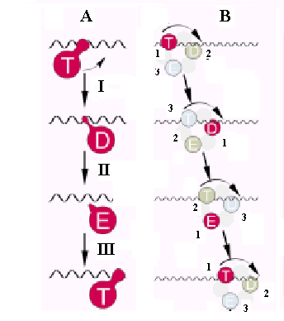
Рис. 2.10. Гипотетическая 3-сайтовая модель транслокации гексамерной ДНК-геликазы по онДНК, сопряженной с НТФазной активностью.
А. Последовательные изменения конформации индивидуальной субъединицы геликазы (I – гидролиз НТФ и ослабление связывания с ДНК, II – диссоциация НДФ и отрыв от ДНК, III – связывание НТФ и прочная ассоциация с новым сайтом в ДНК.
В. Последовательные стадии транслокации геликазы (1, 2 и 3 – номера индивидуальных субъединиц).
Обозначения различных состояний субъединиц – как на рис. 2.9

Расплетание днДНК
Этот аспект работы ДНК-геликаз наиболее труден для изучения, и все предложенные механизмы расплетания днДНК остаются гипотетическими. Их можно классифицировать как активные и пассивные, в зависимости от того, участвует ли геликаза в самом акте расплетания или просто стабилизирует участки онДНК. В пассивном механизме ДНК-геликаза косвенно облегчает расплетание, связываясь с онДНК, которая становится доступной в результате временного плавления двойной спирали, вызванного тепловыми флуктуациями на стыке между онДНК и ДНК. В этой модели ДНК-геликаза высупает как разновидность связывающих онДНК и дестабилизирующих дуплекс белков. В пассивном механизме ДНК-геликаза должна связываться с онДНК и однонаправленно перемещаться вдоль неё в направлении днДНК. Транслоцирующаяся ДНК-геликаза улавливает сегменты онДНК длиной в один или несколько нуклеотидов, спонтанно появляющиеся на стыке онДНК-днДНК. Пассивная модель не нашла экспериментального подтверждения. Ей противоречит и способность некоторых ДНК-геликаз связываться не только с онДНК, но и с днДНК.
Активные механизмы расплетания днДНК можно подразделить на три класса. Первые две модели не требуют прочного связывания ДНК-геликазы с днДНК. Модель клина (рис. 2.10, А) предполагает, что одна из расплетенных нитей дуплекса ДНК прочно связана в центральной отверстии кольца гексамерной ДНК-геликазы, а вторая расположена вне кольца и не взаимодействует с белком. При однонаправленном движении геликазы по нити ДНК, проходящей через центральный канал, энергия гидролиза НТФ порождают движущую силу, достаточную не только для перемещения по онДНК, но и для дестабилизации нескольких пар нуклеотидов в днДНК, примыкающей к онДНК. Движущаяся ДНК-геликаза, подобно клину, механически раздвигает эти спаренные основания. Во второй, торсионной модели (рис. 2.10, В) обе разделенные нити ДНК прочно связываются с ДНК-геликазой: одна в центральном канале, а вторая на внешней поверхности кольца. Эти сильные взаимодействия вызывают при транслокации ДНК-геликазы вращение двух нитей ДНК друг относительно друга и генерируют крутящий момент, который раскручивает две нити дуплекса на участке, примыкающем к уже расплетенным нитям. Третья модель активного действия ДНК-геликаз (модель дестабилизации дуплекса) предполагает, что геликаза взаимодействует в центральном канале или на поверхности гексамера не только с онДНК, но и со смежным сегментом дуплекса. Изменения конформации белка, обусловленные гидролизом НТФ, по неустановленному механизму дестабилизируют спираль днДНК в активном центре ДНК-геликазы и вызывают в этой области контакта с днДНК плавление нескольких п.н. После частичного расплетания дуплекса транслоцирующаяся ДНК-геликаза улавливает разошедшиеся нити ДНК. Эта модель похожа на пассивный механизм, но предполагает, что первичное разделение нитей днДНК вызвано не тепловыми флуктуациями, а изменениями конформации ДНК-геликазы.
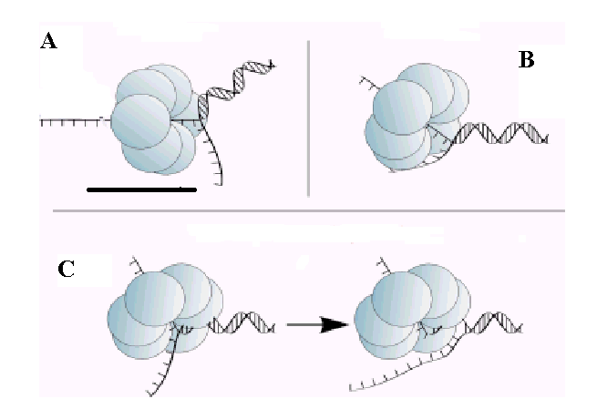

Рис. 2.11. Гипотетические модели активного расплетания днДНК гексамерными геликазами.
А. Модель клина.
В. Торсионная модель.
С. Модель деспирализации двойной спирали ДНК.
2.2. Белки, связывающие однонитевую ДНК

Однонитевые участки ДНК, появляющиеся в процессах репликации, репарации и рекомбинации ДНК, могут быстро превращаться в нуклеопротеиновые комплексы, полностью покрываясь специальными белками, получившими название белков, связывающихся с онДНК (SSB – от single-stranded DNA binding proteins). Наиболее хорошо изученными представителями этого класса белков являются белок gp32 фага Т4, белок SSB E. coli и эукариотический белок репликации А (RPA, или фактор репликации RFA). Эти белки преимущественно и неспецифичным в отношении последовательности образом связываются с онДНК, откуда и произошло их название. Связывание белков SSB c онДНК, как правило, является кооперативным.
Название SSB является недостаточно корректным и четким, т.к. существуют многие другие белки, предпочитающие связываться с онДНК, но не относящиеся к SSB. Наиболее характерным примером является центральный белок гомологической рекомбинации RecA, связывающйся с онДНК с высоким сроством и образующий нуклеопротеиновые филаменты RecA. Альтернативным, но тоже неудачным , является название «белки, дестабилизирующие двойную спираль ДНК». Действительно, в присутствии белков SSB могут устраняться двунитевые шпильки в онДНК. Однако, в отличие от ДНК-геликаз, белки SSB сами не способны вызывать активное расплетание нитей днДНК. Вероятно, наиболее правильным названием SSB было бы «белки, стабилизирующие онДНК», но оно не смогло вытеснить привычный термин SSB.
Стабилизация онДНК является первым общим свойством всех белков SSB, которые защищают онДНК от деградации под действием вездесущих “однонитевых” нуклеаз. Вторым общим признаком белков SSB является стимуляция синтеза ДНК. В присутствии белков SSB скорость и точность синтеза ДНК, катализируемого ДНК-полимеразами, могут возрастать в десятки раз. Эту функцию белков SSB мы рассмотрим более детально в главе 3. И, наконец, по крайней мере некоторые белки класса SSB стимулируют гомологическую рекомбинацию. Так, у E. coli белок SSB стимулирует опосредованные белком RecA стадии образования составных молекул и переноса нитей ДНК. В репликации, репарации и рекомбинации белки SSB функционируют в стехиометрических, а не каталитических количествах по отношению к доступной онДНК и не обладают ферментативной активностью.
Белок gp32 фага Т4, кодируемый геном 32, играет важную роль в метаболизме фаговой ДНК. Заражение при непермиссивной температуре клеток E. coli мутантом фага Т4, температурочувствительным по гену 32, сопровождается очень быстрой остановкой репликации фаговой ДНК и образованием её фрагментов. Кроме того, в отсутствие белка gp32 не образуются составные молекулы фаговой ДНК в процессе рекоомбинации, от которой зависит поздняя стадия репликации ДНК Т4. В зараженных фагом Т4 культурах E. coli белок gp32 присутствует в количестве до 10000 молекул на клетку. Белок gp32 имеет длину 301 остаток (мол. м. 33,5 кД) и в разбавленных растворах in vitro находится в форме мономера. Эта форма gp32 может связываться с онДНК. Молекула gp32 состоит из 3 доменов (рис. 2.12, А), обнаруженных методом ограниченного протеолиза. Удаление первых 17 остатков на N-конце gp32 и некоторые замены основных аминокислотных остатков лиз₃ или арг₄ полностью устраняют кооперативные взаимодействия между молекулами gp32, связаннымис онДНК. Эти мутации нарушают также функции gp32 в процессах репликации и репарации ДНК фага Т4. Последние 46 остатков на С-конце gp32 участвуют во взаимодействиях с другими белками аппарата репликации и рекомбинации фага Т4, например, с фаговыми ДНК-полимеразой gp43 и праймазой gp61 и белками рекомбинации UvsX и UvsY. Центральный домен gp32 (остатки 21-254) предсталяет собой домен связыввания с онДНК, который включает субдомен связывания катиона Zn²⁺, существенного для конформационной стабильности gp32. Изолированный центральный домен связывается с онДНК с таким же сродством, как и целый белок gp32.

А.

1 21 254 301
I II III

B.

1 115 165 177
I II III

C.

1 181 290 301 422 432 616

RPA1 DBD-A DBD-B DBD-C

Polα
p53
RPA2

1 43 171 270
RPA2 DBD-D

RPA1

RPA3
1 121

Рис. 2.12. Домены связывающих онДНК белков.
А. Белок gp32 фага Т4.
I – домен, ответственный за кооперативность связывания с онДНК, II – минимальный домен связывания с онДНК, III – домен взаимодействия с другими белками.
В. Белок SSB E. coli.

I – домен связывания с онДНК, олигомеризации и кооперативности, II – домен статистического клубка, участвующий во белок-белковых взаимодействиях, III – участок гомологии с кислой областью на С-конце gp32.
C. Эукариотический белок RPA.
Указаны положения сайтов связывания с онДНК (DBD) субъединицах RPA1 и RPA2 и контактных участков белок-белковых взаимодействий

Белок SSB E. coli кодируется существенным геном, расположенным на 92-ой мин генетической карты и имеющим SOS-индуцибельный промотор. Температурочувствительные мутации ssb летальны при непермиссивной температуре, при которой они останавливают репликацию ДНК. Кроме того, мутации повышают чувствительность клеток к повреждающим ДНК агентам и вызывают аномалии рекомбинации и дефект по индукции SOS-системы. Физиологически активной формой белка SSB является тетрамер, число копий которого на клетку равно 300-350. Этого количества достаточно, чтобы покрыть белком SSB участок длиной 1400 н. на репликативную вилку. Белок SSB имеет длину 177 остатков и мол. массу 18,9 кД и состоит из 3 доменов (рис. 2.12, В). Наиболее важной является N-концевая область (остатки 1-105), являющаяся доменом связывания с ДНК. Она содержит также аминокислотные остатки, существенные для взаимодействия мономер-мономер в тетрамере SSB и для кооперативности связывания SSB с онДНК. Домен II, состоящий из остатков 106-165, находится в конформации статистического клубка и не содержит заряженных остатков. После связывания SSB с онДНК этот домен становится более чувствительным к протеолизу. Это показало, что домен II доступен для взаимодействия с другими белками, и осуществляет функции белок-белковых взаимодействий. Последние 12 остатков на С-конце белка SSB очень похожи на кислую С-концевую область белка gp32. У обоих белков протеолитическое удаление С-концевых остатков изменяет кинетику связывания с ДНК и повышает способность дестабилизировать днДНК. Эта область SSB также важна для взаимодействия с другими белками, участвующими в метаболизме ДНК.
Эукариотический белок RPA является гетеротримерным и состоит из 3 разных субъединиц: RPA1, RPA2 и RPA3. Гены этих белков у человека расположены соответственно в хромосомах 17, 1 и 7, а сами субъединицы имеют длину 616, 270 и 121 аминокислотных остатков (мол. массы ≈ 70, 29 и 14 кД). Эти белки гомологичны белкам Rfa1, Rfa2 и Rfa3 субъединиц гетеротримерного фактора RFA S. cerevisiae. У дрожжей гены всех 3 субъединиц связывающего онДНК белка абсолютно необходимы для жизнеспособности. Все субъединицы человеческого белка RPA требуются для репликации ДНК вируса SV40 in vitro.
Cубъединица RPA1 (рис. 2.12, С) может связываться с онРНК самостоятельно, но этого недостаточно для поддержания репликации ДНК. Эта субъединица является главной в гетеротримерном комплексе RPA. Её N-концевой домен (NTD) является наиболее важным участком во взаимодействиях с другими белками, хотя некоторые из этих белков имеют дополнительный сайт взаимодействия и на С-конце RPA1. RPA1 связывается с такими белками систем репликации ДНК, как большой Т-антиген вируса SV40, узнающий вирусную область инициации репликации, и с ДНК-полимеразой α - праймазой. Во взаимодействиях с этими белками участвуют N- и С-концевые области RPA1. Кроме того, RPA1 ассоциируется с активаторами транскрипции, имеющими кислые домены активации (например, с белком VP16 вируса простого герпеса и клеточным белком р53), а также с белком XP-G репарации ДНК. Домен взаимодействия с р53 расположен только в N-концевой области RPA1. Эти взаимодействия могут играть роль в привлечении RPA к сайтам репликации и репарации.
Субъединица RPA1 содержит также 3 из 4 доменов связывания RPA с онДНК: DBD-A (остатки 181-290), DBD-B (остатки 300-422) и DBD-C (остатки от 432 до ~560). Между этими доменами расположены гибкие линкерные области. При связывании с онДНК тандема доменов DBD-А и DBD-В каждый из них контактирует с 3 н., а промежуточные 2 н. онДНК приходятся на междоменную область. Четвертый слабый участок связывания с онДНК (домен DBD-D) расположен в центре субъединицы RPA2 и занимает более пРоловины этой молекулы (остатки 43-171). Самая маленькая субъединица RPA3 прямо не связывается с онДНК и её функции неизвестны. Предполагается, что С-концевая область RPA2 служит мостиком между RPA1 и RPA3. В тримеризации RPA участвуют три С-концевые α-спирали субъединиц RPA. Тримеризация RPA наиболее существенна для взаимодействия RPA с длинными субстратами онДНК (> 24 н.), а не с короткими олигонуклеотидами (10 н.).
Рассмотрим молекулярные аспекты взаимодействия связывающих онДНК белков с их “субстратами” онДНК. Все белки кооперативно ассоциируются с онДНК, но возможны два типа кооперативного связывания. При “неограниченной” кооперативности белок образует на онДНК длинные кластеры, в которых каждая молекула белка взаимодействует с ближайшими соседями по обе стороны от неё. В предельном случае при параметре кооперативности ω→∞ белок полностью покрывает онДНК. Для “ограниченной” кооперативности характерно образование на ДНК “бусинок” - отдельных ограниченных групп кооперативно ассоциированных белковых молекул. Различные моды кооперативного связывания могут избирательно использоваться в процессах репликации, рекомбинации и репарации. Детальные механизмы образования контактов с онДНК неодинаковы для разных типов связывающих онДНК белков. Их можно рабить на два класса.
Белок SSB E. coli, являющийся в растворе стабильным тетрамером, связывается с онДНК в форме тетрамера с константой ассоциации 10⁸-10¹⁰ М⁻¹. Для белка SSB возможны три моды связывания с ДНК, в которых он покрывает участки онДНК длиной 35±2, 56±3 и 65±3 н. Эти моды названы соответственно (SSB)₃₅, (SSB)₅₆ и (SSB)₆₅. Для моды (SSB)₃₅ характерна неограниченная кооперативность. В моде (SSB)₆₃ проявляется ограниченная кооперативность, при которой “бусинки” на онДНК соответствуют “октамерам” – кооперативно взаимодействующим смежным тетрамерам SSB. Мода (SSB)₆₅ преобладает при низкой (< 0,01 M NaCl), а мода (SSB)₃₅ – при высокой (> 0,2 M NaCl) ионной силе. При физиологических значениях ионной силы существует равновесная смесь этих двух мод связывания. Уже в 80-е годы в качестве рабочей модели взаимодействия белка SSB с онДНК была предложена следующая схема (рис. 2.13). В моде (SSB)₃₅ только две из 4 субъединиц каждого тетрамера SSB взаимодействуют с онДНК, а в модах (SSB)₅₆ и (SSB)₆₅ в ассоциации с онДНК участвуют все 4 субъединицы. Во всех случаях онДНК связывается с поверхностью асимметричных субъединиц SSB и наматывается на поверхность белковой сердцевины тетрамера с образованием структуры, очень похожую на нуклеосому. В моде (SSB)₆₅ два смежных тетрамера ассоциированыы друг с другом в октамер, на который намотан участок он ДНК длиной ~145 н. На участках длиной ~30 н. между двумя соседними октамерами SSB онДНК свободна от белка. Образование нуклеосомоподобной структуры в моде (SSB)₆₅ сопровождается уменьшением контурной длины онДНК на 75%.
]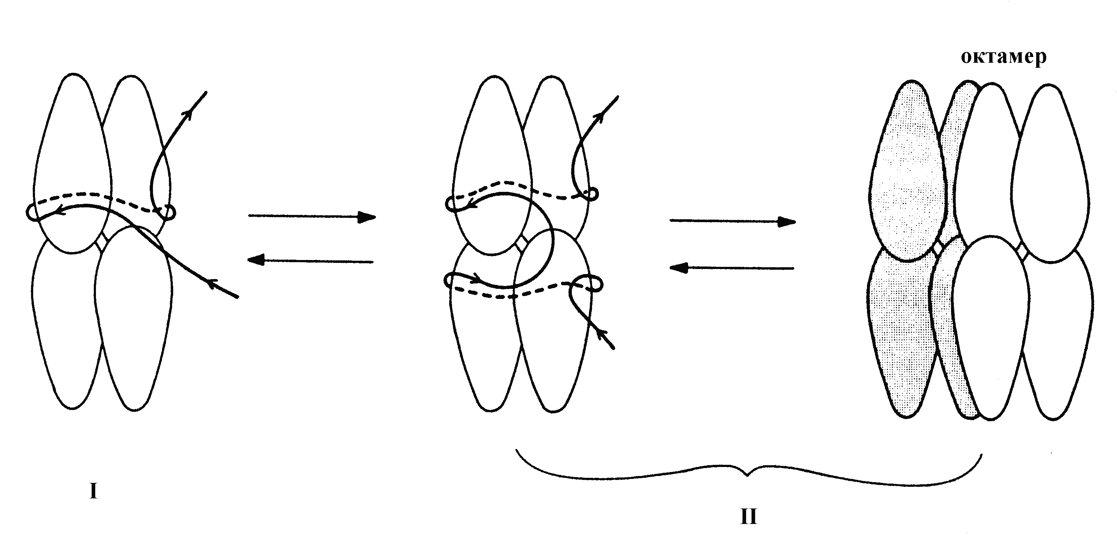

Рис. 2. 13. Модель предполагаемой организации комплексов белка
с онДНК.
I – мода связывания (SSB)₃₅, II – моды связывания (SSB)₅₆ и (SSB)₆₅

Эта модель ещё не полностью доказана экспериментально. Только в 1997 г. методом рентгеностструктурного анализа с разрешением 2,9 А удалось установить структуру минимального домена связывания с онДНК, состоящего из остатков 1-135 белка SSB E. coli. Оказалось, что мономерная форма этого домена имет очень асимметричную форму, похожую на уголок (рис. 2.14, А). По своей структуре мономер SSB относится к большой группе белков с укладкой типа ОВ (оligomer binding – связывание олигомеров), связывающихся с олигонуклеотидами и олигосахаридами. Укладка ОВ является вариантом широкораспространенной укладки “греческого ключа”. В “основании” уголка SSB расположены α-спираль из остатков 61-70 и несколько β-нитей (нити 1-5). Из этого основания выступает сильно вытянутая петля L₄₅ остатков 82-101, образующая β-шпильку 45₁-45₂.
В тетрамерах белка SSB объединяются β-нити оснований из всех 4 субъединиц SSB с образованием 6-нитевых β-плоскостей. Шпильки петель L₄₅ смежных димеров, расположенных над или под плоскостью, попарно взаимодействуют друг с другом. В результате тетрамер SSB приобретает симметричную форму, похожую на эллипсоид вращения (рис. 2.14, В). На поверхности тетрамера расположены ароматические остатки трп₅₄, трп₈₈ и фен₆₀, участвующие в стэкинг-взаимодействиях с основаниями онДНК, а также положительно заряженные остатки лиз₆₂ и лиз₇₃, важные для связывания с остовом онДНК (рис. 2.14, С).Взаимодействие с остатками, поставляемыми каждым из мономеров тетрамера SSB и переход от одного мономера к другому, вероятно, определяют геометрию наматывания онДНК на поверхность тетрамера. Однако в комплексах типа (SSB)₅₆ и (SSB)₆₅ она пока не установлена. Если в комплексах с SSB онДНК упаковывается на поверхности, то в комплексах с фаговым белком gp32 и эукариотическим белком RPA она, скорее, размещается во впадинах или каналах.

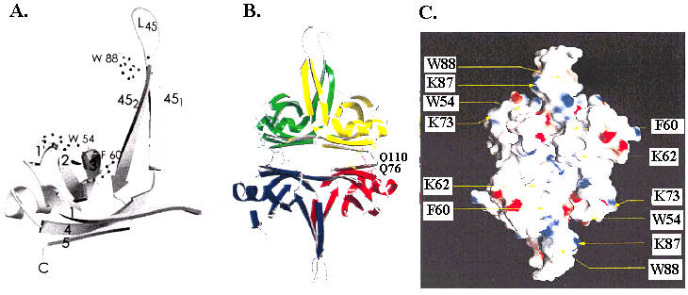

Рис. 2.14. Структура минимального домена связывания с онДНК (остатки 1-135) белка ` SSB E. coli.
A – мономерная форма, В – тетрамерная форма, С - распределение аминокислотных остатков, важных для связывания онДНК, на поверхности белка

Активной формой белка gp32 фага Т4 является мономер, который связывает участок онДНК длиной 6-7 н. Ассоциация gp32 с онДНК происходит с очень высокой, но не бесконечно большой кооперативностью, так что этот белок образует очень длинные кластеры на онДНК, но не покрывает её полностью. Связывание gp32 увеличивает контурную длину онДНК. Рентгеноструктурный анализ (разрешение 2,2 А) комплекса тетрануклеотида онДНК с минимальным связывающим онДНК доменом gp32 (остатки 22-239) показал, что этот домен содержит пять α-спиралей и восемь β-нитей. Домен состоит из трех субструктур: нижнего субдомена I, координационно связывающего Zn²⁺ с одним остатком гистидина и 3 остатками цистеина, верхнего субдомена II, имеющего структуру 5-нитевого β-слоя, и соединяющей их области из одной α-спирали и двух β-нитей. В домене связывания онДНК имеется положительно заряженная центральная «щель» с гидрофобными карманами для связывания оснований ДНК. Карманы содержат существенные ароматические аминокислотные остатки тир и фен, поставляемые β-нитями субдоменов I и II. Эта полость наиболее прочно связывает участок онДНК длиной 2-3 н. Связанная онДНК находится в растянутой конформации, в которой расстояние между соседними основаниями равно 5 Å, а не 3,4 Å, как в стандартной В-форме ДНК.
Очень похожий механизм ассоциации с онДНК обнаружен и для эукариотического белка RPA. Хотя самая большая субъединица RPA1 может самостоятельно связывать онДНК, физиологически активной является гетеротримерная форма. RPA связывается с онРНК в определенной полярности и имеет три основные моды ассоциации. В главной моде, имеющей высокое сродство к онДНК, но низкую кооперативность, тример RPA маскирует участок онДНК длиной 30 н. Вторая мода менее стабильна и, вероятно, является предшественником первой. В ней белок RPA проявляет более низкое сродство и более высокую кооперативность. Переход между этими двумя модами является физиологически важным событием для расплетания ДНК и происходит через промежуточное состояние, в котором RPA связывается с 13-14 н. в онДНК.

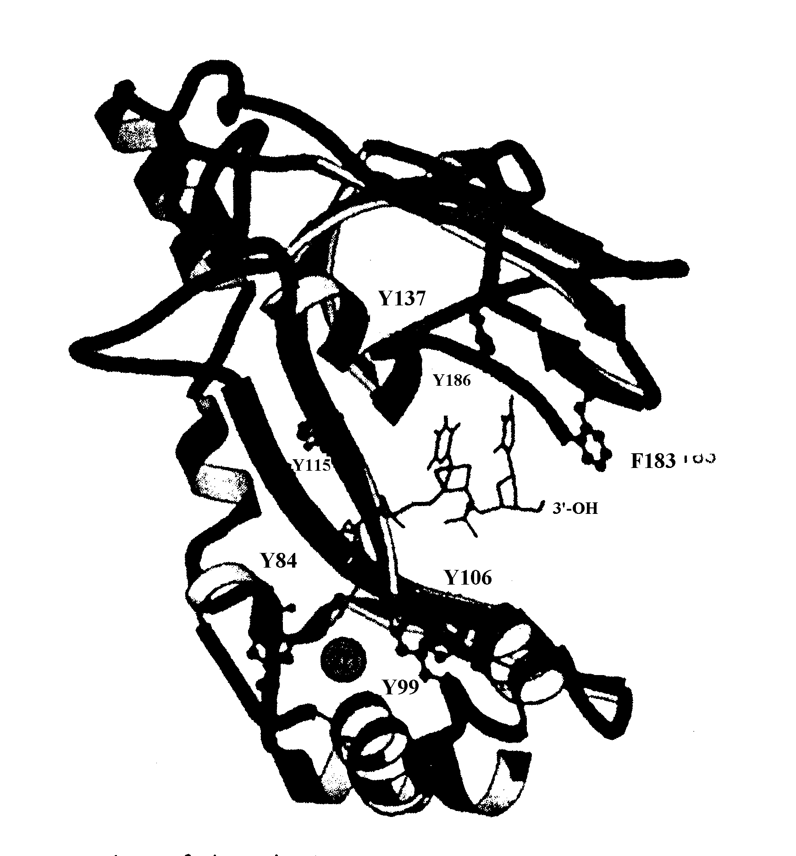
Рис. 2.15. Структура комплекса минимального домена связывания онДНК белка gp32 фага Т4.Указаны положения связанного катиона Zn²⁺, 3’-конца олигонуклеотида онДНК и нескольких ароматических аминокислотных остатков, существенных для связывания он ДНК

Структура минимального домена связывания с онДНК, состоящего из двух доменов (DBP-A и DBP-B) субъединицы RPA1 (остатки 181-422), и его комплекса с онДНК определена с разрешением 2,5 Å. В свободном состоянии домены А и В, соединенные гибким линкером (остатки 291-299), имеют укладку типа ОВ, важным признаком которой является 5-нитевой β-слой, сворачивающийся в β-бочку. В отсутствие ДНК тандем домеров А и В может находиться в двух разных конформациях: менее компактной и более компактной (рис. 2.16, А и В). Тандемная ориентация укладок ОВ становится ещё более компактной и значительно стабилизируется в присутствии онДНК (рис. 2.16, С). В комплексе с DBD1-DBD2 онДНК располагается во внутреннем канале белка диаметром ~17 Å. Каналы связывания онДНК в доменах А и В ориентированы в одном направлении, так что ДНК переходит из одного домена в другой по прямой линии. В образовании этих каналов важную роль играют вытянутые петли L12, которые образуют β-шпильки, как в белке SSB, и охватывают ДНК, подобно пальцам. В связыввании онДНК участвуют стэкинг с двумя ароматическими остатками (двумя остатками фен в домене А и остатками фен и трп в домене В) и водородные связи между аминокислотными остатками белка и основаниями и фосфатными группами онДНК. Домен А образует больше контактов с онДНК, чем домен В. Каждый из этих доменов взаимодействует с 3 н. онДНК и ещё 2 н. приходятся на долю линкера между доменами. Таким образом, структура комплекса с доменами DBP-A и DBP-B полностью объясняет моду связывания RPA c участком онДНК длиной 8 н.
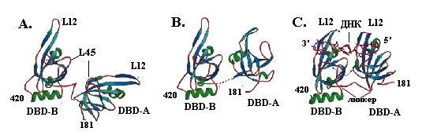
Рис. 2.16. Структура тандема доменов DBP-A и DBP-B субъединицы RPA1 белка RPA.
А и В – две альтернативные конформации доменов в отсутствие ДНК, С – комплекс белка с онДНК

Для объяснения двух других мод связывания RPA необходимо привлечь ещё два домена (DBP-С на С-конце RPA1 и DBP-D в середине RPA2), которые, предположительно, также имеют укладку типа ОВ. Сборка моды связывания с 30 н. онРНК может происходить в несколько этапов (рис. 2.17). Первый из них состоит в связывании доменов DBP-A и DBP-B с участком длиной 8 н. Этот процесс инициируется доменом А, которые имеет более высокую активность и гибкость т первым ассоциируется с 5’-концом онДНК. Затем к нему присоединяется домен DBP-B. Последовательное связывание доменов А и В объясняет известную полярность (5’→3’) ассоциации RPA c онДНК. В результате первичного связывания тандема А+В белок RPA переходит из глобулярной формы (рис. 2.17, А) в более вытянутую (рис. 2.17, В). Изменение конформации сбъединицы RPA1 дает возможность связаться с онДНК следующему домену DBP-С, которые вместе с линкером между доменами В и С также должен занимать на онДНК участок длиной 5 н. В результате белок RPA переходит в промежуточную моду связывания с 13-15 н. На заключительном этапе присоединяется домен DВР-D из второй субъединицы RPA, связывающийся с 3’-стороны от DBP-С (рис. 2.17, D). Квартет доменов А, В, С и D, каждый из которых (вместе с линкером) занимает не более 5 н. на онДНК, образует сердцевину (18-20 н.) моды связывания RPA с 30 н. онДНК. Недостающие 10-12 н. в этой моде, вероятно, приходятся на долю N-концевого домена (NTD) RPA1 и области RPA2 за пределами домена DBP-D.
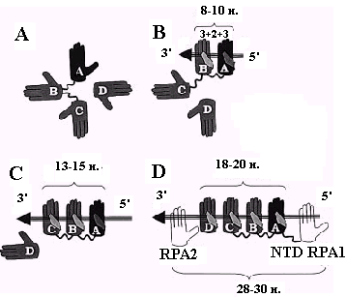
Рис. 2.17. Последовательные этапы сборки мод связывания белка RPA c участком онДНК длиной 30 н.

Домены DВР-А - DВР-D белка RPA изображены в виде ладоней, а онДНК – в виде стрелки

2.3. Праймазы

Синтез затравок РНК в процессе образования фрагментов Оказаки при репликации ДНК (преимущественно в отстающей нити) катализируется праймазами – особой разновидностью ДНК-зависимых РНК-полимераз, отличающейся от РНК-полимераз, которые участвуют в транскрипции. Рассмотрим их структурные особенности по сравнению с транскрипционными РНК-полимеразами на примере наиболее хорошо изученных ферментов – белка DnaG E. coli и эукариотической праймазы, всегда работающей в комплексе с ДНК-полимеразой α.
Праймаза DnaG E. coli кодируется существенным геном dnaG (67-ая мин генетической карты) и имеет длину 582 остатка. Она почти не гомологична известным РНК-полимеразам (единственный участок гомологии RNAP имеет длину всего 15 остатков), но содержит 6 участков гомологии (1-6) с праймазами других бактерий и некоторых фагов. Эти участки гомологии сосредоточены в N-концевых 2/3 молекулы DnaG. За положением 400 гомология бактериальных и фаговыйх праймаз исчезает: эта С-концевая область у фаговых праймаз либо отсутствует, либо заменена на геликазный домен у праймаз-геликаз фагов Т7 и Р1. В первичной последовательности белка DnaG можно выделить 4 важные области (I-IV, рис 2.18).
N-концевая область I c консервативным мотивом 1 содержит мотив цинкового пальца или ленты (положения 40-65) типа СХ₂НХ₁₇СХ₂С с длинной центральной петлей и координационно связывает катион Zn²⁺. Эта область участвует в узнавании онДНК и связывании с нею и может частично определять положение стартовой точки синтеза РНК. Главным является центральный домен II (остатки 200-350), содержащий 4 из 6 консервативных праймазных мотивов и участок гомологии с РНК-полимеразами. В этой области сосредоточены 3 необходимых для катализа кислых остатка (асп₂₆₉ в мотиве 4 и диада DXD в положениях 345-347 мотива 6), связывающие ионы Mg²⁺, и входящий в активный центр остаток лиз₂₄₁, замена которого не мешает инициации затравок РНК, но препятствует их элонгации.

1 100 200 300 400 500 582
N I II III IV C
1 2 3 4 5 6

RNAP Toprim

Рис. 2.18. Доменная организация праймазы DnaG E. coli.
I – домен связывания с ДНК, II – центральный каталитический домен, III - линкерный домен, IV – домен взаимодействия с другими белками.
1-6 – консервативные участки бактериальных и фаговых праймаз, RNAP – участок гомологии с РНК-полимеразами, Toprim - область гомологии с ДНК-топоизомеразами

Рентеноструктурный анализ белка DnaG не обнаружил структурного сходства с известными РНК-полимеразами, но подтвердил основанную на первичной последовательности гомологию праймазы с ДНК-топоизомеразами. Центральная часть каталитического домена DnaG имеет укладку типа Toprim, характерную для топоизомераз классов 1 и 2 (см. 2.5). Этот домен имеет форму гребня и содержит центральную β-слой, окруженную несколькими α-спиралями (рис. 2.19). На вершине этой структуры находятся остатки асп, связывающие Mg²⁺ и необходимые для катализа. Впадина домена Toprim может слабо связывать дуплекс ДНК-РНК длиной 10 п.н. В этом канале расположен и остаток лиз₂₄₁ из сегмента RNAP гомологии с РНК-полимеразами. Домен II через гибкий линкерный домен III в области остатка 400 соединен с уникальным для бактериальных праймаз С-концевым доменом IV. Последний участвует во взаимодействиях белка DnaG с другими компонентами аппарата репликации. В частности, последние 16 С-концевых остатков DnaG необходимы для взаимодействия с N-концевым доменом ДНК-геликазы DnaВ и участвуют в вербовке DnaG в репликативную вилку. Прямой физический контакт с DnaВ обеспечивает попадание расплетенной геликазой нити ДНК сразу к активному центру DnaG и стимулирует праймазную активность.
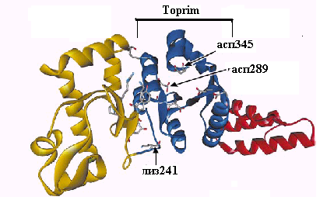
Рис. 2.19. Трехмерная структура активного фрагмента праймазы DnaG E. coli
с разрешением 2,9 Å.
Отмечены положения домена Toprim гомологии с топоизомеразами и остатков активного центра праймазы.

Эукариотические праймазы являются интегральными компонентами бифункционального фермента ДНК-полимераза α -праймаза (см. 1.00) и состоят из 2 субъединиц р55 и р48 с мол. м. 55 и 48 кД (у человека). Белки р55 и р48 образуют прочно ассоциированный комплекс, в формировании которого участвуют N- и C-концевые домены р55. Субъединица р55 имеет сигнал ядерной локализации и способна направлять субкомплекс р55-р48 в ядро независимо от полимеразного субкомплекса. Субъединица р55 участвует в ассоциации праймазного субкомплекса с главной субъединицей р180 ДНК-полимеразы α. Кроме того, белок р55 может связываться с онДНК и с дуплексом ДНК-РНК, образовавшися после синтеза праймерной РНК.
Каталитической субъединицей праймазы является белок р48, который связывается с онДНК и катализирует образование фосфодиэфирных связей в РНК. Кристаллическая структура этой субъединицы пока не установлена.Однако есть основания полагать, что белок р48 относится к тому же семейству Х нуклеотидилтрансфераз, что и ДНК-полимераза β. Гомология последовательностей праймазы р48 и ДНК-полимеразы β позволяет предположить, что праймаза имеет конформацию кисти руки и содержит в субдомене ладони каталитическую триаду остатков асп₁₀₉, асп₁₁₁ и асп₃₀₆, связывающих Mg²⁺. Таким образом бактериальные и эукариотические праймазы не похожи друг на друга ни по первичной, ни по третичной структуре. Тем не менее, сохранение триад кислых остатков показывает, что молекулярный механизм каталитической стадии у этих двух типов геликаз одинаков и состоит в опосредованной 2 катионами Mg²⁺ нуклеофильной атаке 3’-гидроксила растущего конца РНК на фосфодиэфирную связь в рНТФ, как и в случае ДНК-полимераз и типичных РНК-полимераз.
Праймаза DnaG инициирует синтез затравок РНК преимущественно (в 60% случаев) на тринуклеотидном сайте 3’-GTC в матричной нити ДНК. В геноме E. coli имеются 205 тысяч таких сайтов на среднем расстоянии ≈23 н. друг от друга, чего достаточно для быстрой инициации синтеза РНК всех фрагментов Оказаки. Праймазы фагов Т7 и Т4 инициируют синтез праймерных РНК на других триплетах: 3’-T(C/T)G 3’-GTC соответственно. Различная специфичность этих праймаз частично объясняется разной структурой петли длиной 17 н. в мотиве цинкового пальца.
Первый остаток G в сайте инициации существенен только для узнавания стартового сайта белком DnaG и не используется для включения нуклеотида в РНК. Синтез праймерной РНК de novo начинается на напротив второго остатка Т. На растущем 3’-конце РНК вначале образуется динуклеотид AG. Эта стадия, как и при инициации транскрипции РНК-полимеразами, является лимитирующей скорость синтеза праймера. Последующие 10 фосфодиэфирных связей образуются гораздо быстрее, и праймаза DnaG синтезирует затравку РНК длиной 11±1 н. Этот размер примерно соответствует длине гибрида ДНК-РНК, помещающегося в полости молекулы DnaG. Затем праймаза переходит в дистрибутивную моду и синтез РНК замедляется или прекращается. Обычно это сопровождается вытеснением праймазы с матрицы ДНК, механизм которого мы рассмотрим в главе 4. Короткая затравка РНК предается к ДНК-полимеразе III, которая синтезирует ДНК фрагмента Оказаки. Для эффективного синтеза РНК праймаза DnaG нуждается в физическом контакте с ДНК-геликазой DnaВ.
Аналогично идет синтез праймерной РНК эукариотической праймазой. Однако она не требует для инициации специфических последовательностей в матрице ДНК и обычно начинает синтез напротив пиримидинов, так что на 5’-конце РНК-затравки всегда присутствует пурин. Эукариотическая праймаза в присутствии ДНК-полимеразы α также синтезирует короткие праймерные РНК с «единичной длиной», равной 7-10 н. Вместе с тем, в отсутствие ДНК-полимеразной активности эта праймаза способна элонгировать «единичные» праймеры РНК. Отметим, что бактериальные и эукариотические праймазы являются неточными полимеразами и в среднем включают один ошибочный нуклеотид на 30 н. вновь синтезированной РНК.

2.4. ДНК-лигазы

ДНК-лигазы катализируют образование фосфодиэфирной связи в однонитевом разрыве (ОР) днДНК между смежными 3’-гидроксильным и 5’-фосфатным концами разорванной нити. Для связывания ДНК-лигаз с ОР в днДНК абсолютно необходима 5’-фосфатная группа, а 3’-ОН-группа не обязательна. Однако обе группы требуются для реакции лигирования. ДНК-лигазы воссоединяют в ДНК только ОР, но не бреши, и пробел длиной даже в 1 н. полностью устраняет связывание фермента с ДНК. ДНК-лигазы участвуют в воссоединении фрагментов Оказаки, образующихся во время синтеза отстающей нити в процессе репликации. Кроме того, ДНК-лигазы устраняют ОР ДНК в процессах репарации и рекомбинации.
Прототипом бактериальных ДНК-лигаз является продукт гена ligA (ранее lig), расположенного на 51-ой мин генетической карты E. coli. Эта ДНК-лигаза имеет длину 671 остаток (мол. м. 73,7 кД), вызывает воссоединение ОР во всех процессах метаболизма ДНК (репликации, репарации и рекомбинации) и является абсолютно необходимой для роста клеток. В последнее время в полностью секвенированном геноме E. coli была обнаружена открытая рамка считывания, названная ligB и кодирующая вторую, более короткую ДНК-лигазу длиной 562 аминокислотных остатка, гомологичную LigA. Лигаза LigB также катализирует воссоединение ОР в ДНК in vitro, но её физиологическая роль пока не установлена.
У млекопитающих идентифицированы 4 разных типа ДНК-лигаз, содержащихся в ядерных экстрактах клеток. Главной функцией ДНК-лигазы I явлется воссоединение фрагментов Оказаки, хотя она участвует и в репарации ДНК. ДНК-лигаза I человека имеет длину 919 остатков (мол. м. 102 кД) и кодируется геном LIG1, расположенным в хромосоме 19 и содержащим 27 интронов. ДНК-лигазы IIIα, участвующая в эксцизионной репарации ДНК, и IIIβ, (известная также как ДНК-лигаза II) кодируются альтернативно сплайсированными мРНК одного и того же гена, и их аминокислотные последовательности различаются только на С-конце. ДНК-лигаза IV по субстратной специфичности отличается от ДНК-лигаз I и III и у мышей является существенным белком. Она участвует в негомоогическом соединении концов ДНК во время репарации двунитевых разрывов ДНК.
У дрожжей S. cerevisiae отсутствуют гомологи ДНК-лизаз III млекопитающих, а гомолог ДНК-лигазы IV кодируется геном DNL4/LIG4 и также участвует в негомологическом соединении концов ДНК. Главная ДНК-лигаза I у дрожжей кодируется ядерным геном CDC9. Продуктами этого гена являются два белка, которые транслируются в одной рамке считвания, но с использованием разных инициирующих кодонов. При инициации трансляции на первом кодоне АУГ образуется белок длиной 755 остатков, имеющий на N-конце функциональную предпоследовательность, которая нацеливает белок на экспорт в митохондрии. При инициации трансляции на втором кодоне АУГ образуется белок длиной 732 остатка, локализующийся в ядре. После отщепления пропоследовательности в митохондриях первая форма ДНК-лигазы I становится тождественной главной ядерной форме.
Для активности ДНК-лигаз необходимы нуклеотидные кофакторы, в зависимости от природы которых лигазы можно разбить на два класса. ДНК-лигазы эукариотов, археев, бактериофагов, эукариотических вирусов и некоторых эубактерий используют в качестве кофакторов АТФ и относятся к классу I. ДНК-лигазы класса II, кофактором которых служит НАД⁺, имеются исключительно у эубактерий. ДНК-лигазы LigA и LigB у E.coli принадлежат к этому классу. АТФ-зависимые ДНК-лигазы гетерогенны по размеру (от 30 до >100 кД), а НАД-зависимые ДНК-лигазы являются высокогомологичными мономерными ферментами с мол. массами 70-80 кД. ДНК-лигазы двух разных классов почти не гомологичны друг другу, за исключением 5 из 6 мотивов последовательности, образующих активный центр суперсемейства нуклеотидилтрансфераз (см. рис. 2.00). Эти мотивы сохраняются и у кэпирующих ферментов эукариотических мРНК, к-рые близки к ДНК-лигазам по механизму действия, но используют в качестве субстрата ГТФ.
Механизм реакции, катализируемой ДНК-лигазами разных классов, состоит из 3 последовательных стадий (рис. 2.20). Первая стадия заключается в активации лигазы – аденилировании с образованием ковалентного интермедиата фермент – АМФ (Е-АМФ), в котором остаток АМФ связан фосфоамидной связью с ε-аминогруппой консервативного остатка лизина в консервативном мотиве I активного центра. АТФ-зависимые эукариотические и архейные лигазы используют АТФ при образовании комплекса Е-АМФ и освобождают на первой стадии пирофосфат. Для бактериальных ДНК-лигаз донором АМФ в реакции аденилирования служит НАД⁺, при расщеплении которого освобождается НМН⁺. Последующие две стадии одинаковы для лигаз обоих классов.
Во время второй стадии АМФ переносится из комплекса Е-АМФ на 5’-концевую фосфатную группу ОР ДНК с образованием ковалентного интермедиата ДНК-АМФ с (5’→5’)-фосфоангидридной связью. Этот интермедиат является гораздо более короткоживущим, чем комплекс Е-АМФ. На заключительной стадии свободная 3’-гидроксильная группа ОР атакует (5'→5’)-связь в активированном комплексе ДНК-АМФ. Это сопровождается образованием фосфодиэфирной связи, устраняющей ОР в ДНК, и освобождением АМФ.

АТФ-зависимые ДНК лигазы НАД⁺-зависимые ДНК-лигазы
Е + рррА Е + НАД⁺
(−PP_{i}) (−НМН⁺)
ЕрА
(+ 5’-р-ДНК на 5’-конце ОР)
Арр-ДНК (+ Е)
(+ ДНК-3’-OH на 3’-конце ОР)
ДНК-р-ДНК + рА
лигированная ДНК

O
⧫
Общий интермедиат Lys-εN⁺H₂−P--СН₂
EрA O⁻ A
О

ОН OH

Рис. 2.20. Механизм лигирования ОР ДНК ДНК-лигазами двух классов. Представлена структура общего ковалентного интермедиата ЕрА

Несмотря на различия ДНК-лигаз двух разных классов, они выполняют близкие функции и могут замещать друг друга. Так, условно-летальный мутант E. coli, дефектный по НАД-зависимой лигазе LigA, полностью комплементируется активным фрагментом ДНК-лигазы I человека, а ДНК-лигаза LigA E. coli в свою очередь поддерживает митотический рост мутантов дрожжей с делециями генов CDC9 и LIG4, дефектных по АТФ-зависимым ДНК-лигазам I и/или IV. Однако бактериальная лигаза не исправляет дефект этих мутантов по экспцизионной репарации. Вероятно, для комплементации репаративного дефекта необходимы специфические взаимодействия ДНК-лигазы с родственными репаративными ферментами.
Рассмотрим более детально строение ДНК-лигаз и механизм последней стадии катализируемых ими реакций на примере НАД-зависимой ДНК-лигазы Tfi из термофильной бактерии Thermus filiformis – первой ДНК-лигазы, для которой методом рентгеноструктурного анализа установлена 3-мерная структура. Этот фермент, как и все ДНК-лигазы, имеет модульную организацию и состоит из 4 основных доменов (рис. 2.21). Он имеет длину 667 аминокислотных остатков (мол. м. 75,9 кД).
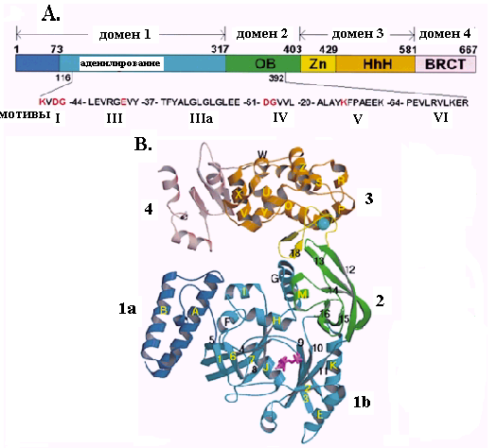
Рис. 2.21. Структура ДНК-лигазы Tfi из T. filiformis.
А. Домены и консервативные мотивы ДНК-лигазы Tfi. 1а – субдомен связывания НАД⁺, 1b – субдомен аденилирования, 2 – домен связывания олигонуклеотидов с укладкой ОВ, 3 – домен с цинковым пальцем и мотивом HhH спираль-шпилька-спираль, 4 – домен гомологии с белком BRCT; I, III, IV, V и VI – консервативные мотивы суперсемейства нуклеотидилтрансфераз.
B. Трехмерная структура ДНК-лигазы Tfi. Указано положение отдельных доменов

Самым большим является N-концевой домен 1, состоящий из двух субдоменов. На самом конце находится субдомен 1а длиной 73 остатка, являющийся сайтом связывания кофактора НАД⁺. Субдомен 1b (остатки 73-317) образован 3 антипараллельными β-слоями и несколькими фланговыми α-спиралями и является доменом аденилирования. Субдомен 1b содержит остаток лиз₁₁₆ активного центра, подвергающийся аденилированию. Следующий домен 2 является доменом связывания олигонуклеотидов, т.к. он имеет укладку связывания олигомеров ОВ, похожую на укладку взаимодействия с онДНК у связывающих он ДНК белков. Домены 1 и 2 содержат все 5 консервативных мотивов нуклеотидилтрансфераз и вместе образуют минимальный домен ДНК-лигазы, достаточный для каталитической активности, т.к. в их пределах расположены все каталитически существенные аминокислотные остатки и остатки, необходимые для специфического связывания ДНК-лигазы с ОР ДНК. Домены 1 и 2 физически взаимодействуют друг с другом, что вызывает значительное повышение аденилирующей активности домена 1. Для такого взаимодействия необходимо сильное изменение конформации белка со смещением С-концевой части домена 2 в сторону домена 1.
Домен 3 (остатки 403-581) является вторым «некаталитическим» контактным участком, обеспечивающим связывание ДНК-лигазы с ДНК. Он образован 2 сегментами белка. Область остатков 403-429 содежит 4 консервативных остатка цистеина, образующих цинковый палец типа Сys₄, а смежная область остатков 429-581 включает 4 копии мотива спираль-шпилька-спираль. Обе структуры часто используются белками для взаимодействия с ДНК. На самом С-конце ДНК-лигазы Tfi расположен необычный домен 4, или BRCT, гомологичный C-концевому домену эукариотического белка BRCA1, ассоциированного с раком молочной железы. Он состоит из 4-нитевого параллельного β-слоя и трех α-спиралей и имеется у очень многих лигаз. Домен 4 очень подвижен в так называемой «открытой» конформации ДНК-лигазы и сближен с N-концевым доменом 1а в «закрытой» конформации, в которой лигаза принимает тороидальную форму. Предполагается, что домен 4 играет в лигазе роль ворот, регулирующих связывание и освобождение днДНК. Подобно белку PCNA, в закрытой конформации ДНК-лигаза может образовывать скользящий зажим на ДНК и двигаться по ДНК до тех пор, пока она не встретит ОР. Аналогичную доменную структуру имеет ДНК-лигаза LigA E. coli, а в лигазе LigB отсутствуют два остатка цистеина цинкового пальца и весь С-концевой домен BRCT.
Известная 3-мерная структура ДНК-лигазы Tfi позволила предложить следующую гипотетическую схему (рис. 2.22), которая, вероятно, является общей для многих типов ДНК-лигаз. В исходном состоянии (А) лигаза находится в закрытом неактивном состоянии и неспособна связываться с ДНК. Аденилирование под действием НАД⁺ или АМФ (стадия I) переводит лигазу в открытое активированное состояние (В), в котором она неспецифически связывается с днДНК, вновь переходит в закрытое состояние С (стадия II) и транслоцируется по днДНК до тех пор, пока не встретит ОР в одной из нитей. Узнавание ОР в ДНК (стадия III) сопровождается изгибанием ДНК и изменением конформации белка на контактной поверхности между доменами 1 и 2. В результате 5’- и 3’-концы ОР оказываются в щели между этими доменами и сближаются с аденилированным остатком лиз₁₁₆. Это обеспечивает деаденилирование белка и перенос АМФ на 5’-конец разорванной нити (стадия IV). В этом состоянии лигаза связывает катионы Mg²⁺, необходимые для атаки 3’-гидроксильной группы нити ДНК на активированный АМФ 5’-конец онДНК (стадия V). В результате происходит воссоединение ОР, освобождение неорганического фосфата p_{i} и изменение конформации лигазы с переходом в открытую форму (F). Лигированная ДНК освобождается от ДНК-лигазы, которая возвращается в исходное неактивное закрытое состояние А (стадия VI).
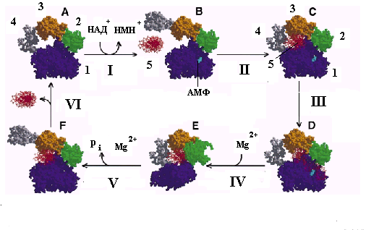

Рис. 2.22. Модель каталитического цикла ДНК-лигазы Tfi.
I – аденилирование, II –связывание с ДНК, III – узнавание ОР и изгибание ДНК, IV – изменение конформации и деаденилирование фермента, V – воссоединение ОР и переход в открытую форму, V – освобождение ДНК.
1-4- домены ДНК-лигазы (см. рис. 2.21), 5 – ДНК с ОР; р_{i} – неорганический фосфат. Стрелками указано положение связанной ДНК и АМФ в аденилированном ферменте

Рассмотрим более детально молекулярный механизм последней стадии лигирования – деаденилирования интермедиата ДНК-АМФ и образования фосфодиэфирной связи между концами ОР (рис. 2.23). В общих чертах, эта реакция протекает с участием 2-валентных катионов металлов так же, как и стадия полимеризации, катализируемой ДНК-полимеразами (см. 1.00). В механизме участвуют два катиона Mg²⁺, координационно связанные с карбоксильными группами остатков глу₂₈₁, асп₂₈₃ и асп₁₁₈ в домене 1 ДНК-лигазы Tfi. Эти три остатка образуют отрицательно заряженный карман, расположенный рядом с аденилируемым остатком лиз₁₁₆. Аденилированный интермедиат ДНК-АМФ в лигировании соответствует включаемому в ДНК 5’-дНТФ в реакции синтеза ДНК. В активный центр ДНК-лизазы Tfi входит также положительно заряженный остаток арг₁₉₆, которые на предыдущей стадии узнавания ОР в ДНК мог электростатически взаимодействовать с отрицательно заряженным 5’-фосфатным концом ДНК. Аналогичную архитектуру активного центра, вероятно, имеют все ДНК-лигазы.

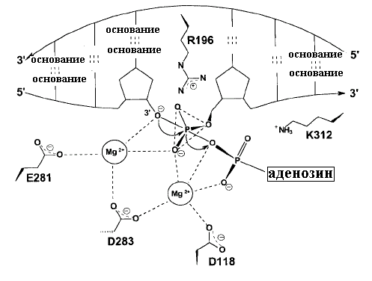
Рис. 2.23. Модель активного центра ДНК-лигазы Tfi на заключительной стадии IV (рис. 2.21) воссоединения ОР.

2.5. ДНК-топоизомеразы

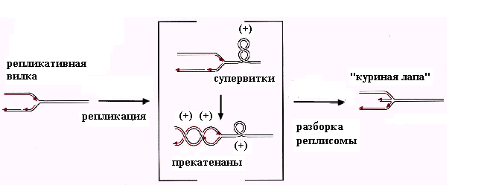
Рис. 2.24. Образование (+)-супервитков перед рекликативной вилкой и прекатенанов позади неё в процессе репликации и появление структуры «куриной лапы» после остановки репликативной вилки и разборки реплисомы
Таблица 2.2
Свойства и функции ДНК-топоизмераз
Организм | Фермент | Ген | Поло-жение гена* | Длина белка (а.о.) | Субъеди-ничная структура | Подсе-мейство | Функции
E. coli | Топоизомераза I | topA | 28 | 895 | мономер | IA
E. coli | ДНК-гираза | gyrA | 48 | 875 | гетеро-тетрамер  А₂В₂ | IIA
E. coli | ДНК-гираза | gyrB | 83 | 804 | гетеро-тетрамер  А₂В₂ | IIA
E. coli | Топоизомераза III | topB | 40 | 653 | мономер | IA
E. coli | Топоизомераза IV | parC | 65 | 752 | гетеро-  тетрамер  С₂Е₂ | IIA
E. coli | Топоизомераза IV | parE | 65 | 630 | гетеро-  тетрамер  С₂Е₂ | IIA
S. cerevisiae | Топоизомераза I | ТОР1 | XV | 656 | мономер | IA
S. cerevisiae | Топоизомераза II | ТОР2 | XIV | 1428 | гомодимер | IIA
S. cerevisiae | Топоизомераза III | ТОР3 | XII | 653 | мономер | IA
Человек | Топоизомераза I | ТОР1 |  | 765 | мономер | IB
Человек | Топоизомераза IIα | ТОР2α | 17q21-22 | 1531 | гомодимер | IIA
Человек | Топоизомераза IIβ | ТОР2β | 3p24 | 1626 | гомодимер | IIA
Человек | Топоизомераза IIIα | ТОР3α | 17p11-12 | 1001 | мономер | IA
Человек | Топоизомераза IIIβ | ТОР3β |  | 862 | мономер | IA

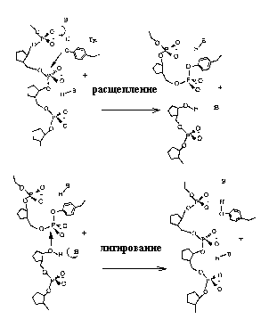
Рис. 2.25. Механизмы стадий расщепления и лигирования нити ДНК ДНК-топоизомеразами

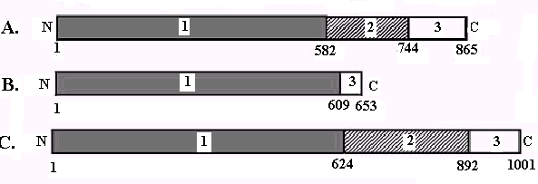
Рис. 2.26. Доменная структура ДНК-топоизомераз типа IA.
А – ДНК-топоизомераза I E. coli, B – ДНК-топоизомераза III E. coli, C – ДНК-топоизомераза IIIα человека.
1 – домен расщепления и прохождения нитей, 2 – домен связывания Zn²⁺, 3 – С-концевой домен

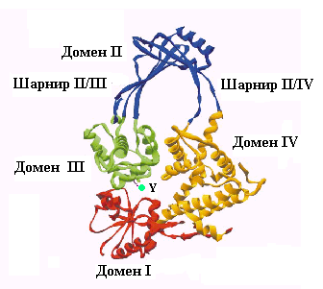
Рис. 2.27. Трехмерная структура фрагмента остатков 32-509 ДНК-топоизомеразы I E. coli.
Указано положение доменов I (остатки 32-63 и 72-157), II (остатки 214-278, 406-433 и 438-475), III (остатки 279-405 и 433-437) и IV (остатки 64-71, 158-213 и 476-560) и междоменных шарниров II/III II/IV, а также каталитического остатка тирозина (Y)

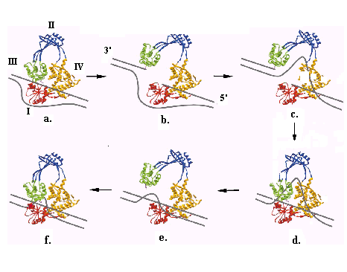
Рис. 2.28. Последовательныке стадии релаксации одного витка негативно суперспирализованной ДНК ДНК-топозомеразой I E. coli.
I, II, III и IV – домены топоизомеразы I, указанные на рис. 2.27. Отмечено положение 3’- и 5’-концов разрезаемой нити ДНК

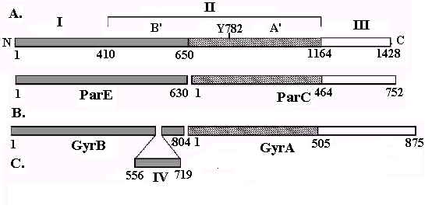
Рис. 2.29. Организация доменов ДНК-топоизомераз типа II.
А – ДНК-топоизомераза II S. cerevisiae, B – ДНК-топоизомераза IV E. coli, С – ДНК-гираза E. coli.
I – АТФазный домен, II – домен связывания и расщепления ДНК, состоящий из субдоменов A’ и B’, которые соответствуют N-концевой области GyrA иС-концевой области GyrB ДНК-гиразы E. coli, IV – уникальная вставка в С-концевой области субъединицы GyrB ДНК-гиразы E. coli

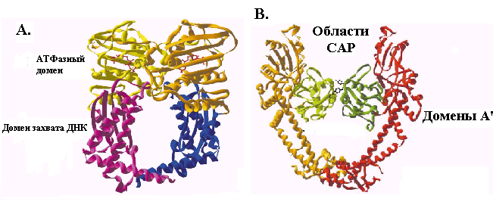
Рис. 2.30. Трехмерная структура субъединиц ДНК-гиразы E. coli.
А – димер N-концевой половины (остатки 1-392) субъединицы GyrB,
В – димер фрагмента остатков 30-522 субъединицы GyrA

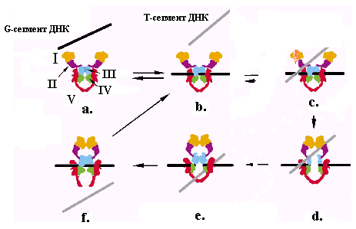
Рис. 2.31. Механизм переноса Т-сегмента ДНК через расщепляемый G-сегмент ДНК-топоизомеразами типа IIA.
I – АТФазные домены (N-ворота), II – домены захвата ДНК, III – области B’, IV -
области САР, V – C-ворота. G-сегмент ДНК изображен черной прямой, а Т-фрагмент ДНК – серой прямой. N-ворота открыты на стадиях а-с и закрыты на стадиях d-f, а С-ворота открыты только на стадии f
ЛИТЕРАТУРА

- Matson S.W. DNA helicases of Escherichia coli // Progr. Nucleic Acids Res. Mol. Biol., v. 40, 289-326, 1991
- Lohman T.M. Helicase-catalyzed DNA unwinding // J. Biol. Chem., v. 268, 2269-2272, 1993
- West S.C. DNA helicases: new breeds of translocating motors and molecular pumps // Cell, v. 86, 177-180, 1996
- Lohman T.M., Bjornson K.P. Mechanism of helicase-catalyzed DNA unwinding // Ann. Rev. Biochem., v. 65, 169-214, 1996
- Patel S.S., Picha K.M. Structure and function of hexameric helicases // Ann. Rev. Biochem., v. 69, 651-697, 2000
- Hall M.C., Matson S.W. Helicase motifs: the engine that powers DNA unwinding // Mol. Microbiol., v. 34, 867-877, 1999
- Kersey S.E., Labib K. MCM proteins: evolution, properties, and role in DNA replication // Biochim. Biophys. Acta, v. 1398, 113-136, 1998
- Tye B.K., Sawyers S. The hexameric eukaryotic MCM helicase: building symmetry from nonidentical parts // J. Biol. Chem., v. 275, 34833-34836, 2000
- Labib K., Diffley J.F.X. Is the MCM2-7 complex the eukaryotic DNA replication fork helicase? // Curr. Opin. Genet/ Devel., v. 10, 64-70, 2001
- von Hippel P.H., Delagoutte E. A general model for nucleic acids helicase and their “coupling” within macromolecular machines // Cell, v. 104, 177-190, 2001
- Chase J.W., Williams K.R. Single-stranded DNA binding proteins required for DNA replication // Ann. Rev. Biochem., v. 55, 103-136, 1986.
- Lohman T.M, Bujalowski W., Overman L.B. E. coli single strand binding protein: a new look at helix-stabilizing proteins // Trends Biochem. Sci., v. 13, 250-255, 1988.
- Wold M.S. Replication protein A: a heterodimeric, single stranded DNA-binding protein required for eucaryotic DNA metabolism // Ann. Rev. Biochem., v. 66, 61-92, 1997.
- Raghunathan S., Ricard C.S., Lohman T.M., Waksman G. Crystal structure of the homo-tetrameric DNA binding domain of Escherichia coli single-stranded DMA binding protein determined by multiwavelength x-ray diffraction on the selenomethionine protein at 2.9-A resolution // Proc. Nat. Acad. Sci. USA, v. 94, 6652-6657, 1997.
- Shamoo Y., Friedman A.M., Parsons M.R., Konigsberg W.H., Steitz T.A. Crystal structure of a replication fork single-stranded DNA binding protein (T4 gp32) complexed to DNA // Nature, v. 376, 362-366, 1995.
- Bochkareva E., Belegu V., Korolev S., Bochkarev A. Structure of the major single stranded DNA-binding domain of replication protein A suggests a dynamic mechanism for DNA binding // EMBO Journal, v. 20, 612-618, 2001.
- Griep M.A. Primase structure and function // Indian J. Biochem. Biophys., v. 32, 171-178, 1995.
- Arezi B., Kuchta R.D. Eucaryotic DNA primase // Trens Biochem. Sci., v. 25, 572-576, 2000.
- Frick D.N., Richardson C.C. DNA primases // Ann. Rev. Biochem., v. 70, 39-80, 2001.
- Aravind L., Leipe D.D., Koonin E.V. Toprim – a conservative domain in type IA and II topoisomerases, DnaG-type primases, OLD family nucleases and RecR proteins // Nucl. Acids Res., v. 26, 4205-4213, 1998.
- Lehman I.R. DNA ligase: structure, mechanism, and function // Science, v. 186, 790-797, 1974
- Lindahl T., Barnes D.E. Mammalian DNA ligases // Ann. Rev. Biochem., v. 61, 285-281, 1992.
- Doherty A.J., Suh S.W. Structural and mechanistic conservation in DNA ligases // Nucleic Acids Res., v. 28, 4051-4058, 2000
- Shuman S., Schwer B. RNA capping enzyme and DNA ligase: modular architecture and functional implications // Mol. Microbiol., v. 17, 405-410, 1995.
- Lee J.Y., Chang C., Song H.K. et al. Crystal structure of NAD⁺-dependent DNA ligase: modular architecture and functional implications // EMBO Journal, v. 19, 1119-1129, 2000.
- Postow L., Crisona N.J., Peter B.J., Hardy C.D., Cozzarelli N.R. Topological challenges to DNA replication // Proc. Nat. Acad. Sci. USA, v. 98, 8219-8236, 2001.
- Wang J.C. DNA topoisomerases // Ann. Rev. Biochem., v. 65, 635-692, 1996
- Berger J.M. Structure of DNA topoisomerases // Biochim. Biophys. Acta, v. 1400, 3-18, 1998
- Champoux J.J. DNA topoisomerases: structure, function, and mechanism // Ann. Rev. Biochem., v. 70, 369-413, 2001.
- Tse-Dinh Y.-C. Bacterial and archeal type I topoisomerases // Biochim. Biophys. Acta, v. 1400, 19-27, 1998.
- Levine C., Hiasa H., Marians K.J. DNA gyrase and topoisomerase IV: biochemical activities, physiological roles during chromosome repkication, and drug sensitivities // Biochim. Biophys. Acta, v. 1400, 29-43, 1998.
- Nitiss J.L. Investigating the biological functions of DNA topoisomerases in eukariotic cells // Biochim. Biophys. Acta, v. 1400, 63-81, 1998.

ГЛАВА 3. Инициация репликации хромосомной ДНК

3.1. Инициация репликации хромосомы E. coli

3.1.1. Белок-инициатор DnaA

Белок DnaA играет ключевую роль в инициации репликации хромосомы у многих бактерий. Он последовательно выполняет 3 главные функции: 1) узнает область начала репликации oriC, последовательно связываясь с нонамерными повторами в ДНК – блоками DnaA; 2) способствует расплетанию легкоплавких АТ-богатых участков ДНК oriC; 3) вербует на расплетенные участки oriC ДНК-геликазу DnaB.
У E. coli белок DnaA имеет длину 467 остатков (рис. 3.1) и состоит из 4 определяемых гомологией доменов (I-IV), каждый из которых в разной степени участвует в инициации репликации на oriC. Наиболее консервативными среди бактериальных белков DnaA являются домены III и IV (остатки 130-350 и 351-367 соответственно). Несколько меньше гомология в N-концевом домене I (остатки 1-56), а домены II (остатки 57-129 у E. coli) белков DnaA у разных бактерий сильно различаются по длине и аминокислотной последовательности и иногда рассматриваются как неконсервативные гибкие линкеры, так как вставки или делеции в большей части домена II не влияют на функции.
Все белки DnaA имеют модульную структуру. Первые 86 остатков DnaA образуют домен олигомеризации, состоящий из гептадных повторов гидрофобных остатков. Этот домен участвует в образовании мультимерных комплексов белка DnaA на ДНК oriC. Он может обеспечивать и димеризацию других белков. Так, слияние домена олигомеризации DnaA с N-концевым доменом связывания с ДНК репрессора CI фага λ придает химерному белку способность к димеризации. Домен олигомеризации DnaA перекрывается с частью домена, связывающего геликазу DnaВ (остатки 24-86). В физическом контакте с DnaВ участвуют также остатки 136-148 белка DnaA. Впрочем, считается, что для эффективной функции погрузки на oriС белка DnaВ требуются почти все области DnaA.
Центральный домен III имеет открытую изогнутую структуру αβ, типичную для связывающих нуклеотиды белков, и содержит контактный участок для связывания нуклеотидов (остатки 168-236), критическую роль в котором играет остаток лиз₁₇₈. Белок DnaA может связывать АТФ и АДФ. Связывание АТФ вызывает изменение конформации DnaA. Комплекс DnaA-АТФ абсолютно необходим для инициации репликации и является функционально активным, в отличие от неактивного комплекса с АДФ. Весь домен III обладает характеристической АТФазной активностью, но она низка и требует стимуляции другими белками. Этот домен необходим для локального расплетания ДНК в АТ-богатых областях oriC. Однако гидролиз АТФ не требуется для активности DnaA, и АТФ можно заменить на его негидролизуемый аналог АТФγS.
Короткий участок в начале домена IV (остатки 372-381) участвует в регуляторных взаимодействиях DnaA с кислыми фосфолипидами клеточной мембраны. Большая часть домена IV (остатки 374-467) необходима и достаточна для специфического связывания с ДНК. В таком связывании белок DnaA узнает консервативные участки ДНК длиной 9 п.н. – “блоки DnaA” c консенсусной последовательностью 5’-ТТАТ(C/А)САСА. С этими блоками белок DnaA может взаимодействовать кооперативно и образовывать мультимерные комплексы за счет белок-белковых взаимодействий. Домен связывания с ДНК состоит из трех α-спиралей: амфипатических спиралей А и В с основной петлей между ними и длинной спирали С. Мутации во всех этих участках домена связывания с ДНК могут нарушать ассоциацию DnaA с ДНК. Мутации, затрагивающие первые 12 остатков на N-конце спирали С изменяют специфичность узнавания последовательности блока DnaA.

1 56 129 350 429

N I II III IV C
1 6
2 2 5
3
4

Рис. 3.1. Структура белка DnaA E. coli.
I-IV - области гомологии бактериальных белков DnaA; 1 – домен олигомеризации, 2 – области связывания с геликазой DnaВ, 3 – сайт связывания нуклеотидов, 4 – домен АТФазной активности, 5 – участок взаимодействия с мембранными фосфолипидами, 6 – домен связывания с ДНК.

3.1.2. Минимальная область начала репликации oriC y E.coli

Область начала репликации (ОНР) oriC является уникальным местом инициации нормальной двунаправленной репликации хромосомы E. coli и расположена на 84-ой мин генетической карты. Минимальная ОНР oriC имеет длину 245 п.н. (рис. 3.2). Секвенирование показало, что ОНР кольцевых хромосом других бактерий являются “множественно мутированными” вариантами oriC E. coli. Минимальные ОНР состоят из нескольких консервативных участков и из участков с одинаковой длиной, но разными последовательностями, которые, подобно участкам между блоками –10 и –35 бактериальных промоторов, играют в ОНР роль неконсервативных спейсеров.
Бактериальные ОРС содержат сайты GATC, остатки А в которых специфически метилируются ДНК-метилазой Dam. Число таких сайтов у разных бактерий составляет от 9 до 14. У E. coli в минимальной ОНР oriC содержатся 11 таких сайтов. Эти сайты, играющие важную роль в регуляции инициации репликации, довольно равномерно распределены по oriC и имеют одинаковую ориентацию.
Минимальная ОНР oriC состоит из 2 модулей. Правые 2/3 занимает модуль взаимодействия с белком DnaA. В этой области содержатся 5 потенциальных сайтов связывания DnaA (сайты R1-R5). Два из этих сайтов (R1 и R4) имеют последовательность ТТАССАСА, совпадающую с консенсусным блоком DnaA, и обладают наибольшим сродством к белку-инициатору. Два других сайта (R2 и R3) отличаются от консенсуса всего в одном положении из 9, но являются более слабыми сайтами связывания DnaA. В центре расположен сайт R5(M), который отличается от консенсусной последовательности в 3 положениях. Пары сайтов R1-R2 и R3-R4 организованы в виде инвертированных повторов. Правая область содержит также потенциальные сайты связывания двух архитектурных гистоноподобных белков E. coli: хозяйского фактора интеграции IHF и фактора стимуляции инверсии Fis.
Левая треть ОНР oriC занята АТ-богатыми последовательностями, в которых происходит плавление днДНК во время инициации. Она состоит из 3 прямых повторов длиной 13 п.н. (“13-меров” L, M и R), каждый из которых начинается сайтом GATC и содержит 9-11 пар А:Т. Кроме того, с 5’-стороны от блока 13-меров расположен участок длиной 12 п.н., из которых 11 являются парами А:Т. Для инициации репликации необходимо специфическое взаимодействие белка DnaA с 13-мерами R и М, в которых допустимы очень немногие замены оснований. Левый 13-мер L можно сильно изменить без утраты oriC способности к инициации, лишь бы этот участок остался АТ-богатым. 5’-фланговая АТ-богатая область также участвует в раскрывании двойной спирали ОНР.

aaagacctgggatcctggg tattaaaaagaa gatctatttattt aga gatctgttctatt
tttctggaccctaggaccc ataatttttctt ctagataaataaa tct ctagacaagataa

AT L M

gt gatctcttattag gatcgcactgccc tgtggataa caaggatccggcttttaa
ca ctagagaataatc ctagcgagacggg acacctatt gttcctaggccgaaaatt
R R1

gatcaacaacctggaaaggatcattaac tgtgaatga tcggtgatcctggaccgtataagctgg
ctagttgttggacctttcctagtaattg acacttact agcctctaggacctggcatattcgacc
IHF R5(M)

gatcagaatgagggg ttatacaca actcaaaaactgaacaacagttgttc tttggataa ct
ctagtctttctcccc aatatgtgt tgagtttttgacttgttgtcaacaag AaACCTATT ga

R2 Fis R3

accggttgatccaagcttcctgacagag ttatccaca gtagatcgcac
tggccaactaggttcgaaggactgtctc aataggtgc catctagcgtg

R4

Рис. 3.2. Минимальная область начала репликации oriC E. coli.
Вертикальными линиями отмечены границы минимальной области ori. Cайты GATC изображены прописными буквами, а блоки DnaA (R1-R5) -подчеркутыми прописными буквами и указана их ориентациия (строчными буквами в этих блоках отмечены отклонения от консенсусной последовательности 5'-ТТАТССАСА). Курсивом с подчеркиванием обозначены сайты связывания белков IHF и Fis. Двусторонние стрелки отмечают положения АТ-богатых областей (АТ-участка и 13-меров L, M и R). Подчеркнутыми жирными буквами набраны сайты связывания DnaA-АТФ и стрелками указана их ориентация

3.1.3. Этапы инициации репликации на ОНР oriC

Для инициации репликации в ОНР oriC необходимо, чтобы матрица ДНК находилась в сверхскрученной кольцевой форме. Первой стадией инициации является образование начального “преинициирующего” комплекса, в котором белок DnaA в мономерной форме связывается с 4 более сильными из 5 блоков DnaA (R1-R4). Связывание DnaA вызывает изгибание ДНК на 40^{о} в каждом из этих блоков (рис. 3.3). Первичный комплекс содержит также белок Fis, ассоциированный с узнаваемым им сайтом рядом с нонамером R2. Дальнейшая сборка комплекса инициации требует кооперативной мультимеризации многих молекул белка DnaA. Предполагается, что Fis ингибирует продвижение инициации до тех пор, пока на oriC не соберется достаточный набор молекул DnaA.

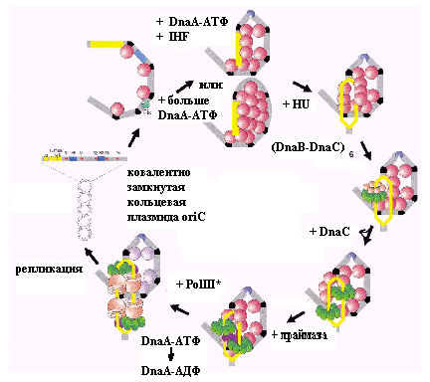

Рис. 3.3. Цикл инициации репликации хромосомы E. coli

После этого белок Fis покидает область oriC, белок DnaA прочно связывается со слабым сайтом R3, и в комплекс входит фактор IHF, который вызывает очень сильное изгибание ДНК. Такой же эффект достигается в отсутствие IHF при более высокой концентрации DnaA. В результате образуется искривленный компактный нуклеопротеиновый комплекс ДНК oriC, содержащий около 20 молекул DnaA. В присутствии ещё одного гистоноподобного белка HU при высокой концентрации АТФ (более 20 мМ) и при физиологической температуре (37^{о}) образуется “открытый” комплекс инициации, в котором расплетаются АТ-богатые области на левом фланге oriC. В этом процессе должна участвовать активная форма DnaA-АТФ, но гидролиз связанного АТФ не происходит, так что его энергия не используется для расплетания нитей ДНК. Возможно, причиной локального плавления ДНК являются напряжения, возникающие в нуклеопротеиновом комплексе с DnaA-АТФ. Расплетание начинается в правом 13-мере R, а затем распространяется на элементы L и М.
Следует учесть также, что в процессе расплетания ДНК участвуют дополнительные сайты связывания белка DnaA в АТ-богатых участках ДНК, названные пентамерными блоками DnaA-АТФ и имеющие консенсусную последовательность 5’-AGatct. Эти сайты имеют очень низкое сродство к DnaA-АТФ в днДНК и гораздо более высокое сродство в расплетенной онДНК. Высказано предположение, что вначале DnaA-АТФ связывается с высоким сродством с сайтом R1 в днДНК, и из этой якорной области начинается кооперативное связывание DnaA-АТФ с соседними пентамерными блоками. Это приводит к дестабилизации двойной спирали в АТ-богатой области 13-меров и её расплетанию. Разошедшиеся одиночные нити ДНК стабилизируются комплексом DnaA-АТФ, имеющим к ним высокое сродство. В момент начала расплетания с областью oriC связываются 18 мономеров DnaA-АТФ, но в открытом комплексе число связанных комплексов DnaA-АТФ увеличивается до 24-30 за счет взаимодействия с однонитевыми расплетенными участками. Расплавленная область вначале имеет длину 28 п.н., но затем онДНК покрывается белком SSB, и длина области денатурации ДНК увеличивается до 44-46 п.н.
Частичное плавление ОНР служит предпосылой для связывания ДНК-геликазы DnaВ, которая вербуется на свободную от белка SSB онДНК в составе комплекса с её погрузчиком DnaС (см. раздел 2.1). В вербовке этого двойного гексамера на oriC участвует сам связанный с ДНК белок DnaA, который взаимодействует N-концевым доменом I с центральной β-областью DnaВ и центральным доменом III с N-концом DnaВ. Для погрузки геликазы DnaВ требуется почти весь белок DnaA, но связывание АТФ с DnaA не является обязательным.
С начальным однонитевым пузырьком ДНК длиной 44 н. связываются два гексамера DnaВ-DnaС и увеличивают его длину до 65 н. Гидролиз АТФ в этом комплексе вызывает освобождение DnaС и активацию геликазной активности DnaВ. В результате с расплавленным АТ-богатым участком oriC оказываются связанными два активных гексамерных DnaВ – по одному на 5’-стороне каждой из разошедшихся нитей ДНК. Это, вероятно, обусловлено существованием двух разнонаправленных триад сайтов связывания DnaA-АТФ в каждой из двух нитей и, в конечном итоге, приводит к сборке на ОНР oriC двух дивергентно ориентированных репликативных вилок. Два геликазных комплекса движутся по комплементарным нитям ДНК в направлении 5’→3’ друг мимо друга и взаимодействуют с праймазой DnaG, которая синтезирует затравки РНК вначале для ведущих, а затем отстающих нитей двух разнонаправленных репликативных вилок (рис. 3.4). На праймированных сайтах собираются два скользящих зажима β-субъединиц ДНК-полимеразы III и два димера ее каталитических α-субъединиц. Таким образом, инициация репликации ДНК на oriC завершается образованием двух движущихся в противоположных направлениях репликативных вилок.
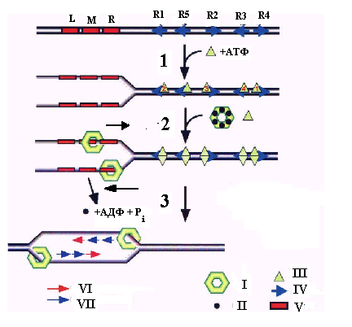

Рис. 3.4. Этапы образования двух разнонаправленных репликативных вилок при инициации репликации в области oriC хромосомы E.coli.
1 – связывание белка DnaA, 2 – связывание двойного гексамера DnaВ-DnaС, 3 – погрузка колец белка DnaВ и геликазы DnaG и синтез праймеров для ведущей и отстающей нитей двух репликативных вилок.
I – гексамер DnaВ, II – мономер DnaС, III – белок DnaА, IV - блоки DnaА, V – 13-меры, VI – праймеры для ведущей нити (для репликативных вилок, движущихся влево или вправо - на верхней и нижней матричных нитях соответственно), VII – праймеры для отстающей нити (для репликативных вилок, движущихся влево или вправо - на нижней и верхней матричных нитях соответственно).

3.1.4. Регуляция инициации репликации хромосомы E. coli

Контроль инициации репликации хромосомы в области oriC имеет два аспекта. Прежде всего, репликация инициируется в фиксированный момент клеточного цикла, через интервалы, равные времени удвоения клеточной массы. Время, требующееся для полной репликации генома, распределения дочерних хромосом и подготовки клетки к делению, в первом приближении не зависит от скорости роста клеток и составляет около 60 мин при 37^{о}. Если период генерации клеток меньше этого времени (например, в богатых средах), клетки инициируют репликацию хромосомы для следующей генерации ещё до завершения предыдущего раунда синтеза ДНК. Вследствие этого в быстро растущих культурах каждая клетка содержит 2^{n} или 2^{n+1} ОНР, где n – целое положительное число. Такое число ОНР обеспечивает распределение равного числа хромосом между двумя дочерними клетками при делении. Независимо от числа ОНР, репликация инициируется на всех ОНР в одной клетке одновременно. Механизмы, ответственные за сопряжение репликации бактериальных хромосом с клеточным циклом, пока изучены недостаточно. Предполагается, что инициация происходит при определенной клеточной массе, при которой cоздается критический “потенциал инициации”, т.е.достигается пороговая концентрация свободного белка DnaA в клетке или, скорее, его активной формы, т.е. комплекса с АТФ.
Второй аспект регуляции состоит в том, что каждая копия ОНР oriC в данной клетке используется для инициации репликации только один раз за клеточный цикл. Этот механизм контроля очень важен для жизнеспособности дочерних клеток и изучен более хорошо. Рассмотрим три пути, участвующих в такой регуляции.

Секвестрирование oriC
Этот механизм определяется состоянием метилирования сайтов GATC в ОНР. В момент инициации репликации эти сайты в днДНК полностью метилированы, что способствует более эффективной инициации. В образовавшихся репликативных вилках вновь синтезированные нити ДНК включают неметилированные основания, так что в днДНК метилирована только родительская нить. В большинстве областей хромосомы метилирование de novo сайтов GATC под действием метилтрансферазы Dam происходит очень быстро (менее чем за 1 мин). Однако в области oriC метилирование сайтов GATC задержано на 13 мин, т.е. на треть клеточного цикла. На гемиметилированных сайтах GATC oriC инициация репликации нормально проходит в системах in vitro, но не идет in vivo. Это позволило предположить существование внутриклеточного фактора, являющегося негативным регулятором инициации и блокирующего (секвестрирующего) гемиметилированные ОНР в состоянии, недоступном как для быстрого метилирования под действием Dam, так и для быстрой реинициации репликации.
Таким фактором оказался белок SeqA длиной 181 остаток, несущественный для жизнеспособности клеток. В мутанте seqA метилирование вновь синтезированной ДНК oriC задержано не на 13 мин, а всего на 5 мин, в результате чего значительно нарушается синхронность репликации на множественных oriC. Белок SeqA преимущественно связывается с гемиметилированными, а не с полностью метилированными и неметилированными 13-мерами в oriC, в начале каждого из которых расположен сайт GATC. Из двух сайтов связывания SeqA в области 13-меров наиболее сильный расположен в 13-мере L. Белок SeqA связывается с этими гемиметилированными сайтами с большим сродством, чем метилаза Dam. К тому же SeqA имеет более высокую концентрацию в клетках, чем Dam, и не смещается с ДНК в присутствии Dam. Поэтому связывание SeqA с областью 13-меров защищает ДНК oriC от метилирования под действием Dam. Такое связывание приводит также к временной ассоциации области Dam c внешней мембраной клетки, поскольку белок SeqA может вести себя как мембранный белок. Связывание с мембраной не зависит от присутствия на ДНК oriC белка DnaА. Однако связывание SeqA с ДНК нестабильно, и через 10 мин связанный белок SeqA диссоциирует от ОНР oriC и делает её доступной для метилирования под действием метилазы Dam. Это приводит к восстановлению полностью метилированного состояния ДНК oriC, благоприятного для инициации.
Второй мишенью для секвестрирования при участии белка SeqA является промоторная область гена dnaA, кодирующего сам белок-иницатор. Она содержит не только блоки oriC, но и один сайт GATC, который после прохождения репликации также надолго задерживается в гемиметилированном состоянии из-за связывания с ним SeqA. Это вызывает временное ингибирование инициации транскрипции гена dnaA и препятствует увеличению концентрации белка DnaA в клетке. На том же уровне работают ещё два механизма предотращения несвоевременной инициации репликации в ОНР oriC.

- Pегуляция уровня свободного белка DnaA
Белок DnaA связывается с узнаваемыми им блоками DnaA не только в oriC и в гене dnaA, но и в ещё ~300 cайтах хромосомы E. coli. Эти сайты имеют имеют разное сродство к DnaA и конкурируют с oriC за связывание инициатора, понижая концентрацию свободного белка DnaA в клетке. Среди 5 областей хромосомы E. coli, имеющих наиболее высокое сродство к DnaA, особое положение занимает локус datA, расположенный на 95-ой мин хромосомы и реплицирующийся вскоре после инициации репликации на oriC. Этот локус длиной 950 п.н. содержит 4 блока DnaA, т.е. примерно столько же, как и ОНР oriC и соседний ген mioC, но может оттитровывать в 8 раз больше белка DnaA (300-400 молекул DnaA in vivo). Он неспособен секвестрироваться при участии SeqA, т.к. содержит очень мало сайтов GATC. Сразу после репликации локуса datA, которая происходит примерно в момент окончания секвестрирования oriC, количество связанного с ним белка DnaA удваивается, что приводит к значительному понижению внутриклеточного уровня свободного DnaA на следующем этапе клеточного цикла. Улавливание DnaA локусом datA существенно для регуляции инициации репликации хромосомы. Удаление datA из хромосомы вызывает избыточную инициацию, а повышение числа копий datA в клетке полностью выключает инициацию репликации на oriC. Однако перенос локуса datA в другие положения хромосомы не нарушает функцию datA, так что ранняя репликация datA несущественна для контроля инициации.

- Регуляция активности белка DnaA
Сборка скользящих зажимов β-субъединиц ДНК-полимеразы III при инициации репликации на oriC запускает так называемый механизм RIDA регуляторной инактивации DnaA – гидролиз АТФ в активной форме DnaA-АТФ и переход белка-инициатора в неактивную форму DnaA-АДФ. Гидролиз АТФ ускоряется β-субъединицей PolIII и ещё одним недостаточно охарактеризованным белком IdaB. Этот механизм понижает “потенциал репликации”, как только был запущен раунд репликации хромосомы. Однако он недостаточен для предотвращения реинициации в отсутствие секвестрирования oriC и титрования локусом datA.
Период полураспада комплексов DnaA с АТФ или АДФ in vitro одинаков и составляет ~ 1 час. Однако если связанный с ДНК белок DnaA инкубировать в присутствии анионных фосфолипидов, ассоциированные с DnaA нуклеотиды освобождаются очень быстро, и DnaA, утративший связанный АДФ, приобретает способность связывать АТФ и возвращаться в активную форму DnaA-АТФ. Белок DnaA очень часто связывается с клеточной мембраной и взаимодействует в ней с анионными фосфолипидами. Это способствует накоплению комплекса DnaA-АТФ к моменту инициации следующего раунда репликации. Отсутствие в клетке анионных фосфолипидов вызывает неспособность инициировать репликацию хромосомы из oriC.
Таким образом, три разных механизма предотвращают преждевременную реинициацию и вносят вклад в запуск репликации в определенный момент клеточного цикла. Однако пока не доказано, что сочетания только этих механизмов достаточно для строгой регуляции инициации репликации хромосомы E. coli.

3.2. Инициация репликации у дрожжей Saccharomyces cerevisiae

3.2.1. Области начала репликации (ОНР) ARS и комплекс узнавания ОНР (ORC)

У S. cerevisiae были идентифицированы специфические элементы хромосомной ДНК, названные автономно реплицирующимися последовательностями ARS (autonomously replicating sequences). Встраивание этих элементов в кольцевые плазмидные ДНК обеспечивает автономную репликацию плазмид в клетках дрожжей. С использованием метода двумерного гель-электрофореза, позволяющего обнаружить репликативные пузырьки ДНК, было показано, что элементы ARS совпадают с сайтами начала двунаправленной репликации ДНК как в содержащих ARS плазмидах, так и в самих дрожжевых хромосомах. Таким образом, последовательности ARS являются функциональными ОНР хромосомной ДНК S. cerevisiae. Эти свойства дрожжевых ОНР значительно облегчили их изучение.
В 16 хромосомах S. cerevisiae содержатся от 250 до 400 ОНР. Все изученные элементы ARS у дрожжей, имеющие модульную структуру, состоят из доменов А и В и имеют длину 100-150 п.н. (рис. 3.5). Домен А содержит консенсусную последовательность, названную ACS (ARS consensus sequence). Элемент ACS длиной 11 п.н. имеет первичную последовательность (A/T)TTTA(T/C)(A/G)TTT(A/T), являющуюся существенной для инициации репликации. Даже одиночные замены нуклеотидов в ACS могут устранить активность ARS. Тем не менее, некоторые известные ARS, содержащие одну и даже две измененные пары нуклеотидов по сравнению с ACS, являются эффективными ОНР. С другой стороны, не каждая последовательность ACS в геноме проявляет активность ОНР в отсутствие других доменов ARS.
Домен В в ARS состоит из 3 элементов. Ближайший к ACS элемент В1 образует вместе с ACS сайт связывания белкового комплекса узнавания ОНР. Богатый остатками А и Т элемент В2 выполняет функцию элемента расплетания ДНК DUE. Репликация ДНК в прототипной хромосомной ОНР ARS1 инициируется примерно посередине между сегментами В1 и В2. Элемент В3 в некоторых ARS связывает фактор транскрипции Abf1 и играет роль вспомогательного элемента AUX, обеспечивающего оптимальную эффективность инициации репликации. Элементы доменов В в различных элементах ARS у дрожжей гораздо менеее консервативны, чем домен А. Наиболее консервативным из них является элемент В1.
В прототипный элемент ARS1 иногда включают и третий домен С, расположенный по другую сторону от ACS и упакованный в уникально позиционированную нуклеосому. Эта нуклеосома, вероятно, понижает вероятность упаковки смежного сайта ACS в другую нуклеосому, которая могла бы подавить активность ARS1.
C последовательностью ACS и смежным сегментом В1 в дрожжевых ARS на протяжении почти всего клеточного цикла связан белковый комплекс узнавания ori (ORC – origin recognition complex). Общее количество комплексов ORC в одной клетке примерно соответствует числу ARS. Этот комплекс состоит из 6 белков, кодируемых существенными генами ORC1-ORC6. Аналогичные комплексы ORC имеются у всех эукариотов (табл. 4.1). Три субъединицы комплекса (Orc1, Orc4 и Orc5) содержат сайты связывания нуклеотидов, как у ДНК-зависимых АТФаз, и относятся к семейству АТФаз ААА+. Самая большая субъединица Orc1 может гидролизовать АТФ in vitro, но в присутствии ДНК ARS гидролиз АТФ предотвращается. По-видимому, как и в случае белка DnaA, связанный АТФ играет в ORC роль аллостерического эффектора, требующегося для специфической ассоциации с последовательностями ДНК ARS, а гидролиз АТФ идет на более поздних стадиях инициации репликации.

AAATTTCGAAAAATGCT AAGAAATAGGTTAGTACTGAGTAGT
B3

ATTTATTTAAGTATT GTTTGTGCACTTGCCTG CAAGGGCCTTTT
B2

GAAAAGCAAGCAT AAAAGATC TAAACATAAAA TCTGTAAAATAACA
B1 ACS
сайт связывания комплекса ORC

Рис. 3.5. Организация прототипной области начала репликации ARS1
S. cerevisiae.

Изогнутыми стрелками отмечены сайты инициации двунаправленной репликации хромосомной ДНК. Приведена последовательность комплементарной нити сайта ACS

Таблица 3.1
Сравнение субъединиц комплекса ORC из разных эукариотов
Cубъединица ORC | Мол. масса (кД) |  |  |  |  | Консерватизм*
Cубъединица ORC | S. cere-  visiae | Drosophila |  | Xenopus |  | Идентич-  ность (%) | Гомология  (%)
1 | 120 |  | 115 |  | 115 | 22 | 33
2 | 72 |  | 82 |  | 74 | 23 | 35
3 | 62 |  | 79 |  | 63 | 18 | 30
4 | 56 |  | 47 |  | 50 | 27 | 39
5 | 53 |  | 42 |  | 46 | 23 | 38
6 | 50 |  | 30 |  | 40 | 14 | 23
* - Приведены средние значения идентичности и гомологии между белками S. cerevisiae, дрозофилы и человека
Связанный с ДНК комплекс ORC защищает участок ДНК длиной около 50 п.н. Для связывания с ARS требуется координированное действие 5 из 6 субъединиц ОRС и не нужна лишь самая маленькая субъединица Orc6. Предварительные данные об архитектуре комплекса ORC на ДНК ARS получены с использованием сшивки химическими агентами и УФ-светом. Показано, что субъединицы Orc1, Orc2 и Orc4 взаимодействуют только с верхней нитью последовательности ACS в большой канавке ДНК, а субъединица Orc5 контактирует со смежным элементом В1 (рис. 00). Такая асимметрия связывания с нитями ДНК характерна и для многих других белков, участвующих в инициации репликации. Комплекс ORC может рассматриваться как белок-инициатор – аналог DnaA. Однако он занимает ОНР во время клеточного цикла постоянно, а не только в фазе S. Очевидно, что простого связывания ORC с ОНР недостаточно для инициации репликации. Комплекс ORC играет лишь роль “посадочной площадки” на ДНК, необходимой для последовательной вербовки на ДНК других компонентов аппарата инициации репликации.
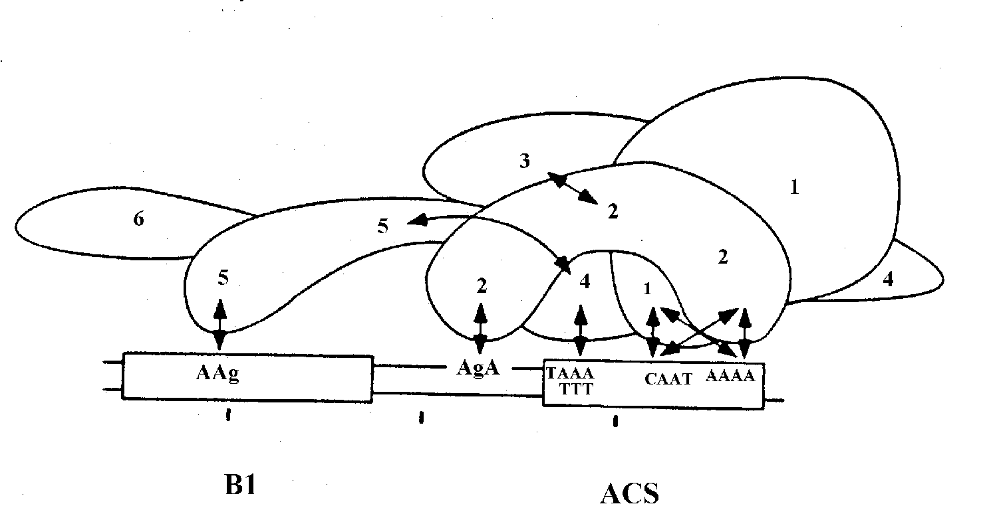

Рис. 3.6. Архитектура комплекса ORC c ДНК ARS.
1-6 – субъединицы Orc1-Orc6. Двусторонними стрелками изображены взаимодействия белков Orc друг с другом и с основаниями элементов ACS и В1области начала репликации ARS

3.2.2. Этапы пути инициации репликации на ОНР у дрожжей

В конце митоза или в начале фазы G₁ клеточного цикла нуклеопротеиновые комплексы ORC-ARS вербуют на ДНК белок Cdc6 c мол. массой 58 кД. Этот белок очень нестабилен и должен синтезироваться de novo после выхода клеток из митоза. Он имеет несколько доменов гомологии с субъединицами Orc1, Orc4 и Orc5 комплекса ORC и взаимодействует с ним. Кроме того, Cdc6 гомологичен белкам γ-комплекса бактериальной ДНК-полимеразы III и эукариотического комплекса RFC – многосубъединичным ферментам, катализирующим зависящую от гидролиза АТФ погрузку на ДНК скользящих зажимов ДНК-полимераз. Подобно этим ферментам класса АТФаз ААА+, белок Cdc6 способен связывать и медленно гидролизовать АТФ in vitro. Консервативный домен связывания нуклеотидов в Cdc6 необходим для функционального взаимодействия с ORC-ARS in vivo. По аналогии с погрузчиками факторов процессивности, считается, что Cdc6 является погрузчиком на хроматин кольцевого комплекса MCM – ДНК-геликазы репликативных вилок, концентрация которой в клетках дрожжей в 10-100 раз больше концентрации ORC. Белок Cdc6 преимущественно взаимодействует в ORC с комплексом Orc1-АТФ. После узнавания ORC белком Cdc6, связавшим АТФ, образуется комплекс ARS-ORC-Cdc6, который, используя катализируемый Cdc6 гидролиз АТФ, привлекает к ОНР белки Mcm2-Mcm7. В этом процессе у S. cerevisiae участвует также не гомологичный субъединицам гексамера МСМ белок Mcm10, взаимодействующий с Mcm7. Отметим также, что связанный с ORC белок Cdc6 cпособствует ассоциации фактора транскрипции Abf1 c элементом В3 в ARS.
Погрузка геликазы МСМ на ORC-ARS в начале фазы G₁ завершает образование “предрепликативного комплекса”, в котором ОНР получила “лицензию на репликацию” и перешла в компенентное для инициации состояние. Однако “запуск” (firing) репликации на уже готовой к инициации ОНР откладывается до фазы S клеточного цикла. Для такого запуска необходимо действие циклин-зависимых протеинкиназ, которые появляются только в начале этой фазы. К ним относятся комплексы главной киназы Cdc28 c циклинами типа В (Clb5 и Clb6) и киназы Cdc7 c её регуляторным циклиноподобным белком Dbf4. Циклины Clb5 и Clb6 синтезируются уже в фазе G₁ и ассоциируются с Cdc28, но эти комплексы остаются неактивными до начала фазы S, когда их ингибитор Sic1 фосфорилируется под действием комплексов Cdc28 с циклинами фазы G₁ и подвергается зависящему от убиквитина протеолизу. Белок Dbf4 очень нестабилен в течение всего клеточного цикла, особенно в начале фазы G₁, когда его период полураспада равен 5 мин. Однако в начале фазы S его уровень и активность протеинкиназы Cdc7-Dbf4 достигают максимума. Таким образом, оба типа протеинкиназ становятся активными почти одновременно. Однако в активации ими ОНР проявляется определенная иерархия: Cdc7-Dbf4 действует после Cdc28-Clb.
Одним из субстратов для Cdc28-Clb является белок Cdc6, который сыграл свою роль после погрузки комплекса МСМ. Этот белок после фосфорилирования покидает комплекс с ORC и подвергается протеолитической деградации. В освобождении связанного Cdc6 может играть роль гидролиз АТФ, связанного с белком Orc1. На освободившееся место вербуется новый важный компонент инициации репликации – белок Cdc45, который взаимодействует с белками МСМ. Для включения Cdc45 в предрепликативный комплекс требуется действие киназы Cdc7-Dbf4, которая связывается с белками МСМ и вызывает их фосфорилирование. Белки Mcm2-4 и Mcm6-7 являются субстратами для этой киназы in vitro. Фосфорилирование МСМ под действием Cdc7-Dbf4 сопровождается повышением чувствительности ДНК в области В2 ARS1 к KMnO₄, взаимодействующему с онДНК. Это показало, что Cdc7-Dbf4 запускает переход ДНК геликазы МСМ в активное состояние (см. 2.1) и вызывает локальное расплетание ДНК в богатом А:Т сегменте ОНР. Связывание Cdc45 и модификация MCM приводят к образованию “преинициирующего комплекса”. В этот комплекс привлекаются также связывающий онДНК белок RPA и ДНК-полимераза α - праймаза. Вербовка этих белков критически зависит от присутствия в преинициирующем комплексе белка Cdc45, который может физически взаимодействовать с ними. В частности, белок Cdc45 связывается с субъединицей р70 комплекса Polα−праймаза (рис. 00). Киназа Cdc7-Dbf4 способна фосфорилировать и такие компоненты репликативного комплекса, как ДНК-полимераза α. Вербовка Polα-праймазы является первым этапом образования репликативных вилок на ARS.

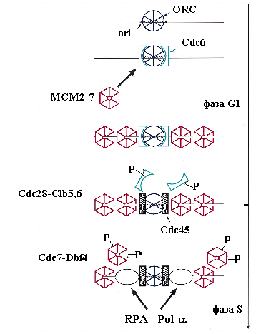

Рис. 3.7. Этапы пути инициации репликации ДНК у дрожжей

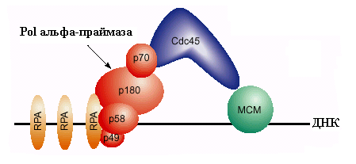

Рис. 3.8. Схема участия белков МСМ, ДНК-полимеразы α - праймазы и белков Cdc45 и
RPA в инициации репликации на эукариотической области ori

После образования двунаправленных репликативных вилок геликаза МСМ и белок Cdc45 выходят из контакта с комплексом ORC и перемещаются вместе с репликативной ДНК-полимеразой. На ДНК ARS остается только пострепликативный комплекс, содержащий ORC – как и в начале пути инициации репликации. Такие комплексы существуют в течение митоза и ранней фазы G₁ на копиях ARS в обеих дочерних хромосомах.

3.3. Инициация репликации у высших эукариотов

3.3.1. Белковые компоненты и путь инициации репликации

Гомологи большинства белков S. cerevisiae, участвующих в описанном выше пути инициации репликации (Orc1-Orc6, Cdc6, Mcm2-Мcm7, Cdc7-Dbf4 и Cdc45), сохраняются и у высших эукариотов (дрозофилы, лягушек Xenopus laevis и человека). В отличие от дрожжей, у которых в общем контроле клеточного цикла участвует одна киназа Cdc28, высшие эукаритоы на разных стадиях цикла используют разные циклин-зависимые протеинкиназы. Поэтому следует уточнить, что дрожжевые комплексы Cdc28-Clb5,6 у высших эукариотов заменяются комплексами протеинкиназы Сdk2 с циклинами А и Е.
Особенно интересны свойства эукариотических белков Orc, которые, по аналогии с дрожжами, должны узнавать области начала репликации. Среди S. cerevisiae, дрозофилы и человека эти белки идентичны на 18-27% и гомологичны на 33-39% (табл. 4.1). Исключение составляет наименее консервативный белок Orc6, который у дрожжей не требуется для стабильного связывания ORC c ОНР. Максимальную гомологию проявляют белки Orc4. Более того, дрожжевому белку Orc4, участвующему во взаимодействии с последовательностью ACS, структурно гомологичны белок-инициатор репликации RepA плазмиды из бактерий Pseudomonas и белок Сdc6 из архея Pyrobaculum aerophilum. Это указывает на их консерватизм во всех 3 царствах жизни. Для 5 белков комплекса ORC (Orc1-Orc5) из многих эукариотов выполняется общее правило: их гомология на C-конце выше, чем на N-конце. С-концевые домены этих белков, вероятно, участвуют в гетероолигомеризации при образовании гексамерного комплекса ORC. Так, у человека С-конец Orc2 взаимодействует с Orc3, а С-конец Orc3 необходим для вовлечения в ORC субъединиц Orc4 и Orc5. N-концевые домены белков Orc, предположительно, требуются для взаимодействия с другими клеточными белками или с разными последовательностями ДНК.
Консерватизм основных участников последовательных стадий сборки инициирующих комплексов репликации согласуется и с экспериментальными данными, показавшими, что в общих чертах этапы пути инициации репликации у высших эукариотов такие же, как изображено на рис. 00 для S. cerevisiae. Однако имеются два существенных различия.
Если у почкующихся дрожжей комплекс ORC ведет себя как единое целое и остается связанным с ARS на протяжении всего клеточного цикла, то у млекопитающих этот комплекс разбирается по меньшей мере частично во время митоза и вновь собирается в самом начале фазы G₁. Так, белок Orc1 очень слабо ассоциирован с хроматином в митотических клетках млекопитающих и прочно связывается с ДНК в ранней фазе G₁ одновременно со сборкой преинициирующего комплекса. Такое временное освобождение Orc1 и, возможно, других компонентов ORC отсрочивает сборку предрепликативного комплекса до завершения митоза и восстановления ядерной структуры. Детали регуляции этого процесса сборки-разборки ORC были уточнены у Xenopus. В этой системе белки Orc освобождаются из хроматина при инкубации с экстрактом из метафазных клеток или с протеинкиназным комплексом Cdc2 – циклин А. Такое освобождение коррелирует с фосфорилированием субъединиц Orc1 и Orc2. Та же самая циклин-зависимая протеинкиназа ответственна и за продвижение клеток в фазу М. Одновременно она блокирует инициацию репликации до завершения фазы митоза, вызывая временную разборку комплекса ORC в конце каждого клеточного цикла.
Второй особенностью пути инициации репликации у высших эукариотов является участие наряду с Cdc6 дополнительного белка – фактора лицензирования репликации RLF-2 – в погрузке комплекса МСМ на ОRC, связанный с хроматином. В яйцах Xenopus RLF-2 также нужен для ассоциации белков Mcm с хроматином, хотя, скорее всего, его главная функция реализуется на более поздней стадии перехода от предрепликативного комплекса к комплексу активной репликации.

3.3.2. Проблема существования областей начала репликации у высших эукариотов

В отличие от белков аппарата инициации репликации, короткие ARS, идентифицированные у S. cerevisiae, оказались нетипичными для эукариотических ОНР. Даже у делящихся дрожжей Schizosaccharomyces pombe хромосомные сегменты, обеспечивающие автономную репликацию плазмид, являются гораздо более длинными (~ 1000 п.н.). Типичная минимальная последовательность ARS из S. pombe (рис. 3.9) cодержит 3 критические области (I, II и III). Область I длиной 40 п.н. состоит почти исключительно из остатков А в одной из нитей. Напротив, область III (65 п.н.) в этой нити содержит преимущественно остатки Т (11 повторов ТТТТА). В центральной области II (165 п.н.) имеются короткие отрезки из остатков А или Т и богатый ГЦ сегмент, усиливающий активность ARS. Все 3 области можно заменить на синтетические сегменты поли(дА/дТ) длиной 40 п.н. без понижения активности ARS. По-видимому, для этой активности в ОНР S. pombe необходимы повторы из 3 и более последовательных остатков А или Т. У других видов дрожжей автономную репликацию плазмид обеспечивают более сложные хромосомные фрагменты, включающие не только ОНР, но и похожие на центромерную ДНК последовательности CEN, обеспечивающие правильное распределение плазмид в дочерние клетки.
А.

90 40 60 165 330 65 190 (п.н.)

область I область II область III

В.

oriβ oriβ’ oriγ
17 5 23 (т.п.н.)

DHFR зона активности ori 2BE2121

55 т.п.н.

Рис. 3.9. Организация некоторых ОНР у эукариотов
А. Минимальная область автономно реплицирующейся последовательности ARS2404 S. pombe.
Обозначены размеры существенных областей I, II и III и расстояния между ними. Жирной линией указано положение зоны инициации репликации, идентифицированной методом двумерного электрофореза
В. Локус DHFR областей начала репликации (oriβ, oriβ’ и oriγ) в клетках СНО китайского хомячка

Анализ возможных ОНР у высших эукариотов оказался весьма затруднительным из-за отсутствия хромосомных фрагментов ARS, которые в плазмидах реплицируются столь же эффективно, как и в хромосомной ДНК. Выделить такие ОНР методом клонирования на плазмидах невозможно. В лучшем случае они очень неэффективны в роли ARS. Поэтому для идентификации областей хромомомы, в которых происходит инициация репликации, приходится использовать более сложные методы, имеющие недостаточно высокую разрешающую способность.
Первый метод физического картирования ОНР в клетках млекопитающих основан на двумерном электрофорезе в агарозном геле рестрикционных фрагментов хромосом, выделенных из синхронизированной в фазе S клеточного цикла культуры клеток. При разделении в первом направлении используют низкую концентрацию агарозы и небольшую напряженность электрического поля. В этих условиях фрагменты ДНК разделяются в соответствии с их молекулярными массами независимо от формы. При разделении в направлении, перпендикулярном первому, применяют условия, в которых электрофоретическая подвижность фрагментов ДНК становится зависящей от формы (высокую концентрацию агарозы, низкую температуру и высокую напряженность). Линейные нереплицированные молекулы ДНК, имеющие одинаковую подвижность в обоих условиях, располагаются после двумерного электрофореза на диагонали агарозной пластинки. Разветвленные, имеющие форму буквы Y фрагменты, содержащие одну репликативную вилку, мигрируют более медленно, чем линейные, и образуют выше диагонали дугу с восходящей и нисходящей ветвями. Еще медленнее мигрируют фрагменты ДНК, в центре которых расположена область инициации двунаправленной репликации, т.е. пузырек ДНК. Они образуют дугу с восходящей ветвью, расположенную выше дуги Y-фрагментов (рис. 00). Для визуализации в геле нужных фрагментов ДНК применяют гибридизацию с радиоактивно меченными зондами, соответствующими анализируемой области генома. Этот метод позволяет установить примерное положение области инициации двунаправленной репликации.

А. В. С.
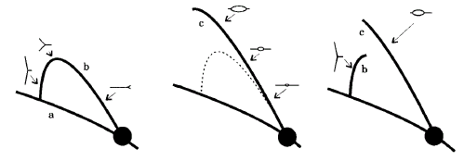
Рис. 3.10. Электрофоретические картины радиоавтографов рестрикционных фрагментов реплицирующейся ДНК при двумерном электрофорезе в агарозном геле.

А. Репликация инициировалась за пределами изучаемого фрагмента ДНК, так что он содержит одну репликативную вилку. По мере её продвижения от правого конца фрагмента подвижность ДНК при электрофорезе во втором направлении уменьшается и достигает минимума, когда репликативная вилка находится в середине фрагмента. Поэтому дуга b Y-фрагмента состоит из восходящей и нисходящей ветвей. Диагональ нереплицированных нерадиоактивных фрагментов генома в целом представлена линией а.
В. Фрагмент содержит расположенную в его центре область начала двунаправленной репликации. По мере роста репликативного пузырька подвижность молекул ДНК монотонно уменьшается, и они образуют восходящую дугу с, расположенную выше дуги Y-фрагментов (изображена пунктиром).
С. Область начала двунаправленной расположена ближе к левому концу фрагмента. До тех пор, пока одна из репликативных вилок не достигнет этого конца, реплицирующийся фрагмент ведет себя как ДНК с пузырьком (ветвь с, как на рис. В). После этого фрагмент приобретает форму буквы Y (одна репликативная вилка) и попадает на нисходящую часть ветви b рис. А.
Жирная точка в правом нижнем углу соответствует радиоавтографу нереплицированных копий изучаемого фрагмента.

Альтернативные методы картирования предполагаемых ОНР у эукариотов основаны на выделении вновь реплицированных коротких фрагментов ДНК (~1 т.п.н.), которые синтезированы в синхронизированных в фазе S клетках за короткое время в присутствии специфических предшественников ДНК, например, 5-бромдезоксиуридина. Такие фрагменты можно очистить с использованием седиментации в градиенте плотности или антител, связывающих содержащую 5-бром-дУ ДНК. Количество вновь реплицированных фрагментов ДНК, синтезированных на определенном коротком сегменте генома, можно определить, используя конкурентную ПЦР-амплификацию с праймерами, специфичными для этого сегмента.
С применением этих методов удалоcь идентифицировать более 20 предполагаемых областей инициации двунаправленной репликации ДНК у дрожжей, лягушек и млекопитающих. Рассмотрим один из наиболее хорошо изученных локусов инициации – локус DHFR, расположенный между генами дигидрофолатредуктазы DHFR и 2В2121 в геноме клеток СНО яичника китайского хомячка. Метод двумерного электрофореза показал, что в этом локусе события инициации двунаправленной репликации распределены по очень широкой области длиной 56 т.п.н., названной зоной инициации. На первый взгляд, это свидетельствует об отсутствии строго определенных ОНР у млекопитающих. Однако с использованием анализа вновь синтезированной ДНК удалось добиться гораздо более хорошего разрешения первичных сайтов инициации в этой зоне. Оказалось, что локус DHFR содержит по меньшей мере 3 таких сайта (oriβ, β’ и γ) не слишком большого размера (~2 т.п.н.) в пределах области длиной 28 т.п.н. (рис. 00, В).
Наиболее сильным сайтом инициации репликации является oriβ. Фрагмент хромосомной ДНК длиной 5,8 т.п.н., содержащий oriβ, стабильно трансфицировали в другие (эктопические) положения генома клеток китайского хомячка, не имеющих эндогенного природного локуса DHFR. В нескольких альтернативных положениях сайт oriβ обеспечил такую же инициацию репликации хромосомной ДНК, как и в природном положении, т.е. этого сайта оказалось достаточно для не зависящей от положения в геноме инициации. Секвенирование показало, что в области oriβ содержатся богатые АТ области с остатками А в одной нити и остатками Т в другой, как в ARS из S. pombe. Кроме того, в этой области обнаружены два сайта связывания белка RIP, порождающего образование петли ДНК длиной 0,7 т.п.н. и обладающего геликазной активностью, а также участок характеристически ихогнутой ДНК и повторы типа Alu.
Поскольку белки комплекса ORC дрожжей и млекопитающих имеют значительный уровень гомологии, естественно было ожидать, что в ОНР высших эукариотов содержатся сайты связывания ORC, похожие на элементы А и В1 последовательностей ARS дрожжей, ассоциация с которыми ORC является самым первым этапом в сборке комплексов инициации репликации. Выравнивание последовательностей ARS1 S. cerevisiae и 4 предполагаемых сайтов ori из хромосомной ДНК дрозофилы и млекопитающих показало, что и у высших эукариотов имеются богатые АТ участки ДНК, которые более чем на 50% идентичны элементам А и В1 из ARS1 (рис. 00). В локусе oriβ такой сайт гомологии с дрожжевым ОНР найден в единственном положении, близком к области первичной репликации ДНК. Этот сайт cовпадает с сайтом связывания компонента Orc2 комплекса ORC в локусе DHFR. Аналогичные сайты связывания ORC обнаружены также в локусах инициации репликации АСЕ3 у 4 видов дрозофилы и в ОНР гена β-глобина человека. Делеция 4 пар Г:Ц на расстоянии 3 п.н. с 3’-cтороны от участка oriβ, изображенного на рис. 00, понижает эффективность инициации репликации в 2 раза, так что возможный сайт связывания ORC является существенным. Эти данные позволяют предположить, что механизм селекции сайтов инициации репликации комплексом ORC является высококонсервативным среди всех эукариотов.

сайт связывания ORC

GAAAAGCAAG-CATA AAAGATC TAAACATAAAATCTG ARS1 S. cerevisiae

CAAAAGCAAGACAAA GACAAGC TCCAAATAAGATTCA Oriβ хомячка (CHO)
CAAAAGCAAA-AAAA ATTGAGA TAAAATTACAATAAA ACE3 Drosophila
CAAAAGGAAA-TACT TCTGAGA TACATTAAGTAACTT β-глобин человека
СAAAATGTTT—-ATT GGAGTGT TGTACAAAAAAGTTT ламин В2 человека

B1 A

Рис. 3.11. Сравнение первичных последовательностей предполагаемых сайтов связывания ORC в пяти эукариотических ОНР.
Выделены нуклеотидные остатки, совпадающие с ARS1 S. cerevisiae

3.4. Регуляция инициации репликации в эукариотических клетках

В эукариотических клетках существует главный регуляторный механизм, делающий инициацию репликации на каждой ОНР возможной один и только один раз за клеточный цикл. Он назван лицензированием. Каждая ОНР в фазах M/G₁ получает лицензию на однократную репликацию, и клетка обязательно должна пройти митоз, чтобы получить такую лицензию повторно. Механизм лицензирования критически зависит от погрузки в позднем митозе или в фазе G₁ комплекса белков МСМ на ОНР, т.е. от образования предрепликативного комплекса.
Повторная сборка такого комплекса до завершения митоза запрещается несколькими механизмами, в которых важную роль играют протеинкиназы, существенные как раз для прохождения фазы митоза. Ими являются комплекс киназы Cdc28 с циклинами типа В у дрожжей и комплекс киназы Cdk2 с циклинами типов А и Е у высших эукариотов. В клеточном цикле высших эукариотов нестабилен даже комплекс ORC, специфически метящий ОНР. Он дестабилизируется в фазе митоза и повторно образуется только в ранней фазе G₁. Более универсальным является освобождение из комплекса с ORC на ОНР белка Cdc6 (погрузчика белков МСМ), которое происходит в фазы S ещё до начала синтеза ДНК. Свободный белок Cdc6 в фосфорилированной протеинкиназами форме подвергается разушению при участии протеасом у дрожжей, а у высших эукариотов транслоцируется из ядра в цитопазму, где и остается до завершения митоза. Поэтому повторная погрузка комплекса МСМ в фазе S становится невозможной. Однако фосфорилирования Cdc6 недостаточно для строгого контроля инициации репликации: гиперпродукция мутанта белка Cdc6 дрожжей, у которого устранены известные сайты фосфорилирования, не вызывает повторной инициации в том же клеточном цикле. Во время фазы S сами белки МСМ в результате фосфорилирования киназой Cdc7-Dbf4 постепенно освобождаются из хроматина и выходят в цитоплазму у дрожжей. У высших эукариотов освобожденные из репликативного комплекса белки МСМ остаются в ядре во время фазы S. Поэтому для предотвращения реинициации требуется дополнительный механизм, состоящий в исчезновении в фазе S лицензирующего фактора RLF-B. Вновь синтезированный белок RFL-B может войти в ядро только после митоза, во время которого ядерная оболочка становится проницаемой для цитоплазматических белков. Таким образом, по меньшей мере 4 механизма используются эукариотическими клетками для предотвращения повторной сборки предрепликативных комплексов до завершения митоза.
Однократное использование ОНР за клеточный цикл вовсе не означает, что инициация синтеза ДНК на всех ОНР в эукариотической клетке происходит одновременно. Уже давно было установлено, что разные области эукариотических хромосом реплицируются в разные характеристические моменты в фазе S. Одни ОНР активируются для инициации рано, а другие поздно. Рано и поздно запускаемые (early and late firing) ОНР сгруппированы в разных кластерах, которые реплицируются в определенные интервалы времени. Временной порядок запуска ОНР остается в целом инвариантным во время последовательных генераций. Рано реплицирующиеся области хроматина цитологически соответствуют R-полосам, содержащим транскрипционно активные гены домашнего хозяства. Напротив, тканеспецифические гены, не экспрессируемые в данной ткани, присутствуют в поздно реплицирующихся G-полосах. Если же в этой ткани такие гены экспрессируются, то они реплицируются рано. Таким образом, рано реплицирующиеся гены находятся в эухроматине, а поздно реплицирующиеся гены – в гетерохроматине. К поздно реплицирующимся сегментам хроматина относятся также области теломер и центромер, транскрипционно инактивированные Х-хромосомы самок и молчащие копии импринтированных генов.
В определении временного порядка запуска ОНР важную роль играет структура хроматина. Об этом свидетельствуют данные, полученные при искусственном перемещении ОНР ARS в хромосомах дрожжей. Установлено, что при переносе поздно запускаемой ОНР из прителомерной области хромосомы в эухроматиновую область эта ОНР начинает реплицироваться рано. Таким образом, не первичная последовательность ДНК ОНР, а структура хроматина определяет расписание использования ОНР для инициации репликации, хотя известны исключения из этого обшего правила.
Изучение кинетики сборки предрепликативных комплексах на ОНР разного типа у дрожжей in vivo показало, что вербовка комплексов МСМ происходит одновременно на ранних и поздних ОНР. Однако последующие этапы связывания белка Cdc45 и погрузки RPA и ДНК-полимераз наблюдаются во время перехода G₁→S на рано запускаемых ОНР и значительно отсрочены на поздно запускаемых ОНР. Это позволяет предположить, что решающую роль в расписании репликации во время фазы S играет связывание с лицензированными ОНР белка Cdc45, зависящее от его фосфорилирования. В выяснении механизма этого эффекта важную роль сыграли мутанты дрожжей, дефектные по циклинам Clb5 и/или Clb6. Отсутствие одного Clb6 не повлияло на активацию ОНР. Однако у мутантов Clb5 поздно запускаемые ОНР не инициируют репликацию, и контролируемые ими области хромосомы пассивно реплицируются из отдаленных ранних ОНР. Высказано предположение, что Clb6 участвует только в активации ранних ОНР, а Clb5 требуется для координированного во времени запуска ранних и поздних ОНР. Возможно, специфическое фосфорилирование комплексом Cdc28-Cdc5 необходимо для ассоциации Cdc45 и образования предрепликативных комплексов на поздних ОНР.
Однако циклин-зависимые протеинкиназы клеточного цикла не являются единственными факторами, определяющими раннее и позднее использование ОНР у дрожжей. Существенной является и протеинкиназа Rad53 – плеотропный регулятор контрольных точек повреждения ДНК и репликации ДНК в фазах G₁ и S. Мутации в гене RAD53 не только делают клетки более чувствительными к повреждениям ДНК, но и изменяют расписание инициации репликации. Так, у некоторых мутантов rad53 поздние ОНР начинают активироваться более рано в фазе S. Следует отметить, что белок Rad53 физически взаимодействует с Dbf4 и может регулировать активность протеинкиназы Cdc7-Dbf4.
Различная кинетика использования ОНР в одной и той же клетке и возможность обойтись без поздних ОНР за счет активности ранних ОНР помогают понять ещё один аспект регуляции инициации ДНК, характерный для многоклеточных эукариотов. Продолжительность фазы S на разных стадиях развития животных не одинакова: она составляет от нескольких минут в быстро делящихся клетках эмбрионов (на стадии дробления) до нескольких часов в тканях взрослых организмов того же вида. С другой стороны, скорость репликации ДНК в обоих случаях примерно одинакова. Отсюда вытекает логический вывод: для обеспечения репликации генома на разных стадиях развития высшие эукариоты могут использовать разное число потенциальных ОНР, содержащихся в геноме. Для быстрой пролиферации эмбриональных клеток требуется активировать все ОНР, а для медленного роста клеток взрослых тканей можно ограничиться использованием более узкого их подмножества.

ЛИТЕРАТУРА

- Messer W. Initiation of DNA replication in Escherichia coli // J. Bacteriol., v. 169, 3395-3399, 1987.
- Georgopoulos C. The E. coli dnaA initiation protein // Trends Biochem. Sci., v. 5, 319-321, 1989.
- Skarstad K., Boye E. The initiator protein DnaA: evolution, properties and function // Biochim. Biophys. Acta, v. 1217, 111-130, 1994.
- Messer W., Blaesing F., Majka J. et al. Functional domains of DnaA proteins // Biochimie, v. 81, 819-825, 1999.
- Messer W., Blaesing F., Jakimowicz D. et al. Bacterial replication initiator DnaA. Rules for DnaA loading and roles of DnaA in origin unwinding and helicase loading // Biochimie, v. 83, 5-12, 2001.
- Marczynski G.T., Shapiro L. Bacterial chromosome origins of replication // Curr. Opin. Genet. Devel., v. 3, 775-781, 1993
- Crooke E. Regulation of chromosomal replication in E. coli: sequestration and beyond // Cell., v. 82, 877-880, 1995.
- Norris V., Fralick J., Danchin A. A SeqA hyperstructure and its interactions direct the replication and sequestration of DNA // Mol. Microbiol., v. 37. 696-702, 2000.
- Boye E., Lobner-Olesen A., Skarstad K. Limiting replication to once and only once // EMBO Reports, v. 11, 479-483, 2000.
- Katayama T., Fujimitsu K., Ogawa T. Multiple pathways regulating DnaA function in Escherichia coli: distinct roles for DnaA titration by the datA locus and the regulatory inactivation of DnaA // Biochimie, v. 83, 13-17, 2001.
- Newlon C.S. Putting it all together: building a prereplicative complex // Cell, v. 91, 717-720, 1997.
- Takisawa H., Mimura S., Kubota Y. Eukaryotic DNA replication: from pre-replication complex to initiation complex // Curr. Opin. Cell Biol., v. 12, 690-696, 2000.
- Ritzi M., Knippers R. Initiation of genome replication: assembly and dissembly of replication-competent chromatin // Gene, v. 245, 13-20, 2000.
- DePamphilis M.L. Origins of DNA replication // In: “DNA Replication in Eukaryotic Cells”, 1996, Cold Spring Harbor Lab Press, Cold Spring Harbor, N.Y., pp. 45-86.
- DePamphilis M.L. Initiation of DNA replication in eukaryotic chromosomes // J. Cell. Biochem. Suppl., v. 30-31, 8-17, 1998.
- Bogan J.A., Natale D.A., DePamphilis M.L. Initiation of eukaryotic DNA replication: conservative or liberal // J. Cell. Physiol., v. 184, 139-150, 2000.
- Bryant J.A., Moore K., Aves S.J. Origins and complexes // J. Experim. Bot., v. 53, 192-202, 2001.
- Jares P., Donaldson A., Blow J.J. The Cdc7/Dbf4 protein kinase: target of the S phase checkpoint? // EMBO Reports, v. 11, 319-322, 2000.
- Masai S., Arai K. Cdc7 kinase complex: a key regulator in the initiation of DNA relication // J. Cell. Physiol., v. 190, 287-296, 2002.
- Dijkwel P.A., Hamlin J.L. Physical and genetic mapping of mammalian replication origins // Methods: a Comparison to Methods in Enzymol., v. 18, 418-431, 1999.
- Gilbert D.M. Replication origins in yeast versus metazoa: separation of the haves and the haves nots // Curr. Opin. Genet. Devel., v. 8, 194-199, 1999.
- Francon P., Maiorano D., Mechali M. Initiation of DNA replication in eukaryotes: questioning the origin // FEBS Lett., v. 452, 87-91, 1999.Chevallier S., Blow J.J. Cell cycle control of replication initiation in eukaryotes // Curr. Opin. Cell. Biol., v. 8, 815-821, 1996.
- Donaldson A.D., Blow J.J. The regulation of replication origin activation // Cur. Opin. Genet. and Devel., v. 9, 62-68, 1999.
- Littlewood J. Emerging mechanisms of eukaryotic DNA replication initiation // Curr. Opin. Cell Biol., v. 10, 742-748, 1998.
- Rowles A., Blow J.J. Chromatin proteins involved in the initiation of DNA replication // Curr. Opin. Genet. Devel., v. 7, 152-157, 1997.
- Hyrien O., Maric C., Lucas I. Role of nuclear architecture in eukaryotic DNA replication // Biochimie, v. 79, 541-548, 1997.
- Larkins B.A., Dilkes B.P., Dante R.A., Coelho C.M., Woo Y., Liu Y. Investigating the hows and whys of DNA endoreduplication // J. Experim. Bot., v. 82, 183-192, 2001.

